**ĐẠI HỌC UEH**

**TRƯỜNG CÔNG NGHỆ VÀ THIẾT KẾ**

**KHOA CÔNG NGHỆ THÔNG TIN KINH DOANH**

BỘ MÔN CÔNG NGHỆ THÔNG TIN



**BÁO CÁO ĐỒ ÁN HỌC PHẦN  
 CÔNG NGHỆ PHẦN MỀM**

**Đề tài: NGHIÊN CỨU VÀ XÂY DỰNG PHÂN HỆ**

**QUẢN LÝ HỌC PHẦN TRIỂN KHAI TẠI UEH**

**GVHD: TS.GVC Nguyễn Quốc Hùng**

**Nhóm thực hiện: Nhóm 06**

Nguyễn Lê Duy Đạt *(Trưởng nhóm)* 31201023813

Nguyễn Văn Bang 31201023793

Trần Bảo Ngọc 31201020659

Nguyễn Thị Thu Phương 31201023962

Võ Bảo Vi 31201024085

**TP. Hồ Chí Minh, Tháng 12/2022**

# **LỜI CẢM ƠN**

Đầu tiên, chúng em xin gửi lời cảm ơn chân thành đến Trường đại học Kinh tế Thành phố Hồ Chí Minh đã đưa môn học Công nghệ phần mềm vào chương trình giảng dạy. Đặc biệt, chúng em xin gửi lời cảm ơn sâu sắc đến giảng viên bộ môn – Thầy Nguyễn Quốc Hùng đã hướng dẫn, truyền đạt những kiến thức bổ ích, quý giá cho chúng em trong suốt khoảng thời gian học tập vừa qua. Trong khoảng thời gian học, chúng em đã được học hỏi thêm nhiều kiến thức hữu ích, tinh thần học tập hiệu quả, nghiêm túc. Những kiến thức này sẽ là hành trang để chúng em có thể vững hơn trên con đường tương lai phía trước. Bộ môn Công nghệ phần mềm là môn học thú vị, vô cùng bổ ích và có tính thực tế cao. Đảm bảo cung cấp đủ kiến thức, gắn liền với nhu cầu thực tiễn của sinh viên.

Tuy nhiên, trong quá trình nghiên cứu và thực hiện đề tài, do vốn kiến thức còn nhiều hạn chế và khả năng tiếp thu thực tế còn nhiều bỡ ngỡ. Mặc dù đã cố gắng hết sức nhưng chắc chắn bài đồ án sẽ khó có thể tránh khỏi những thiếu sót, kính mong Thầy xem xét và góp ý để bài đồ án của chúng em được hoàn thiện hơn.

Kính chúc Thầy sức khỏe!

Chúng em xin cảm ơn!

**Đại diện nhóm**

Trưởng Nhóm

Nguyễn Lê Duy Đạt

**MỤC LỤC**

**LỜI CẢM ƠN** i

**DANH MỤC HÌNH ẢNH** iv

**DANH MỤC BẢNG BIỂU** vii

**DANH MỤC TỪ VIẾT TẮT** viii

**CHƯƠNG 1: GIỚI THIỆU CÔNG NGHỆ PHẦN MỀM VÀ ĐỀ TÀI** 1

**CHƯƠNG 2: ĐẶC TẢ CÁC YÊU CẦU PHẦN MỀM** 3

**2.1. Khảo sát hiện trạng** 3

*2.1.1. Hiện trạng nghiệp vụ của tổ chức* 3

*2.1.2. Hiện trạng tổ chức* 9

*2.1.3. Hiện trạng tin học của tổ chức* 9

**2.2. Xác định các yêu cầu nghiệp vụ** 11

*2.2.1. Danh sách các yêu cầu nghiệp vụ* 11

*2.2.2. Yêu cầu về nghiệp vụ* 11

2.2.3. Yêu *cầu* hệ thống 12

*2.2.4. Yêu cầu chất lượng* 13

**CHƯƠNG 3: MÔ HÌNH HÓA PHẦN MỀM** 16

**3.1. Biểu đồ Use Case (Use Case Diagram)** 16

*3.1.1. Biểu đồ Use Case tổng quát* 16

*3.1.2. Phân rã các Use Case* 16

**3.2. Biểu đồ hoạt động (Activity Diagram)** 21

*3.2.1. Biểu đồ hoạt động Sinh viên* 22

3*.2.2. Biểu đồ hoạt động Giảng viên* 23

*3.2.3. Biểu đồ hoạt động Admin* 24

**3.3. Biểu đồ phân rã chức năng – FDD (Functional Decomposition Diagram)** 25

**3.4. Biểu đồ luồng dữ liệu - DFD (Data Flow Diagram)** 26

*3.4.1. Tiếp nhận sinh viên mới* 26

*3.4.2. Tổ chức lớp học phần mới* 27

*3.4.3. Tiếp nhận giảng viên mới* 27

*3.4.4. Tra cứu lớp học phần* 28

*3.4.5. Phiếu đăng ký học phần* 29

*3.4.6. Xem danh sách sinh viên lớp học phần* 30

*3.4.7. Đăng ký môn học giảng dạy* 31

*3.4.8. Phân công giảng viên giảng dạy* 32

**CHƯƠNG 4: THIẾT KẾ PHẦN MỀM** 34

*4.1.1. Kiến trúc hệ thống* 34

*4.1.2 Mô tả các thành phần có trong hệ thống* 35

**4.2. Thiết kế đối tượng - Biểu đồ tuần tự (Sequence Diagram)** 35

*4.2.1. Đăng ký học phần* 35

*4.2.2. Đăng ký môn giảng dạy* 36

*4.2.3. Phân công giảng dạy* 37

*4.2.4. Xuất phiếu đăng ký học phần/ môn học/ phân công giảng dạy* 38

*4.2.5. Tra cứu lớp học phần* 39

*4.2.6. Tìm kiếm lớp học phần phụ trách* 40

*4.2.7. Cập nhật thông tin cơ bản* 41

*4.2.8. Thay đổi mật khẩu* 42

*4.2.9. Xem danh sách sinh viên lớp học phần* 43

*4.2.10. Thêm sinh viên mới* 44

*4.2.11. Cập nhật thông tin sinh viên* 45

*4.2.12. Xóa thông tin sinh viên* 46

**4.3. Thiết kế dữ liệu** 47

*4.3.1. Sơ đồ Logic* 47

*4.3.2. Sơ đồ dữ liệu* 47

*4.3.3. Danh sách các bảng dữ liệu* 48

*4.3.4. Mô tả bảng dữ liệu* 49

*4.3.5. Chuẩn hóa* 57

**4.4. Thiết kế giao diện** 65

*4.4.1. Sơ đồ liên kết màn hình* 65

*4.4.2. Mô tả các màn hình* 65

**CHƯƠNG 5: QUẢN LÝ GIAI ĐOẠN LẬP TRÌNH** 84

**5.1. Thống nhất ngôn ngữ** 84

**5.2. Quản lý các phiên bản** 84

**5.3. Quản lý tiến độ** 84

**5.4. Thống nhất cách tổ chức các thành phần** 84

*5.4.1. Quy ước tổ chức các thư mục* 84

*5.4.2. Quy ước cách đặt tên* 85

**5.5. Thống nhất các thành phần bổ trợ cho lập trình** 85

**CHƯƠNG 6: KIỂM THỬ PHẦN MỀM** 86

**6.1. Tổng quát** 86

**6.2. Giới thiệu** 86

*6.2.1. Định nghĩa* 86

*6.2.2. Mục tiêu test* 86

*6.2.3. Phạm vi* 86

**6.3. Tổng quan phần mềm** 87

*6.3.1. Sinh viên* 87

*6.3.2. Giảng viên* 87

*6.3.3. Admin* 87

**6.4. Yêu cầu Test** 87

*6.4.1. Các yêu cầu phần mềm* 87

*6.4.2. Các yêu cầu phần cứng* 88

*6.4.3. Các yêu cầu khác liên quan* 88

**6.5. Cấp độ Test** 88

*6.5.2. Test giao diện người dùng* 88

*6.5.3. Test bảo mật* 89

*6.5.4. Test hiệu suất* 89

**6.6. Thời gian biểu** 89

**6.7. Sản phẩm đầu ra** 90

**6.8. Tài liệu liên quan** 90

**CHƯƠNG 7: DỰ TOÁN KINH PHÍ XÂY DỰNG PHẦN MỀM** 91

**KẾT LUẬN VÀ HƯỚNG PHÁT TRIỂN** 92

**TÀI LIỆU THAM KHẢO** 93

# **DANH MỤC HÌNH ẢNH**

Hình 2 - 1. Sơ đồ hiện trạng tổ chức 9

Hình 3 - 1. Biểu đồ Use Case tổng quát 16

Hình 3 - 2. Phân rã Use Case Quản lý Sinh viên 17

Hình 3 - 3. Phân giã Use Case Quản lý Giảng viên 17

Hình 3 - 4. Phân rã Use Case Quản lý học phần 18

Hình 3 - 5. Phân rã Use Case Quản lý quy định 18

Hình 3 - 6. Phân rã Use Case đăng ký học phần 19

Hình 3 - 7. Phân rã Use Case Tra cứu lớp học phần 19

Hình 3 - 8. Phân rã Use Case Quản lý quản lý các học phần phụ trách 20

Hình 3 - 9. Phân rã Use Case Đăng ký môn học giảng dạy 20

Hình 3 - 10. Phân rã Use Case Quản lý thông tin cá nhân 21

Hình 3 - 11. Biểu đồ hoạt động Sinh viên 22

Hình 3 - 12. Biểu đồ hoạt động Giảng viên 23

Hình 3 - 13. Biểu đồ hoạt động Admin 24

Hình 3 - 14. Biểu đồ phân rã chức năng - FDD 25

Hình 3 - 15. DFD - Tiếp nhận sinh viên mới 26

Hình 3 - 16. DFD - Tổ chức lớp học phần mới 27

Hình 3 - 17. DFD - Tiếp nhận giảng viên mới 28

Hình 3 - 18. DFD - Tra cứu lớp học phần 29

Hình 3 - 19. DFD - Phiếu đăng ký học phần 30

Hình 3 - 20. DFD - Xem danh sách sinh viên lớp học phần 31

Hình 3 - 21. DFD - Đăng ký môn học giảng dạy 32

Hình 3 - 22. DFD - Phân công giảng viên giảng dạy 33

Hình 4 - 1. Sơ đồ mô hình kiến trúc 2 tầng 34

Hình 4 - 2. Biểu đồ tuần tự Đăng ký học phần 35

Hình 4 - 3. Biểu đồ tuần tự Đăng ký môn giảng dạy 36

Hình 4 - 4. Biểu đồ tuần tự Phân công giảng dạy 37

Hình 4 - 5. Biểu đồ tuần tự Xuất phiếu đăng ký học phần/ môn học/ phân công giảng dạy 38

Hình 4 - 6. Biểu đồ tuần tự Tra cứu lớp học phần 39

Hình 4 - 7. Biểu đồ tuần tự Tìm kiếm lớp học phần phụ trách 40

Hình 4 - 8. Biểu đồ tuần tự Cập nhật thông tin cơ bản 41

Hình 4 - 9. Biểu đồ tuần tự Thay đổi mật khẩu 42

Hình 4 - 10. Biểu đồ tuần tự Xem danh sách sinh viên lớp học phần 43

Hình 4 - 11. Biểu đồ tuần tự Thêm sinh viên mới 44

Hình 4 - 12. Biểu đồ tuần tự Cập nhật thông tin sinh viên 45

Hình 4 - 13. Biểu đồ tuần tự Xóa thông tin sinh viên 46

Hình 4 - 14. Sơ đồ logic 47

Hình 4 - 15. Sơ đồ dữ liệu 47

Hình 4 - 16. Sơ đồ liên kết màn hình 65

Hình 4 - 17. Giao diện Màn hình giới thiệu 65

Hình 4 - 18. Giao diện Màn hình đăng nhập 66

Hình 4 - 19. Giao diện Màn hình chính giao diện Sinh viên 67

Hình 4 - 20. Giao diện Màn hình Cập nhật thông tin của Sinh viên 67

Hình 4 - 21. Giao diện Màn hình Đăng ký học phần 68

Hình 4 - 22. Giao diện Màn hình Tra cứu lớp học phần 69

Hình 4 - 23. Giao diện Màn hình Chính giao diện Giảng viên 69

Hình 4 - 24. Giao diện Màn hình Cập nhật thông tin của Giảng viên 70

Hình 4 - 25. Giao diện Màn hình Đăng ký môn học 71

Hình 4 - 26. Giao diện Màn hình Danh sách sinh viên lớp học phần 72

Hình 4 - 27. Giao diện Màn hình Quản lý lớp học phần phụ trách 72

Hình 4 - 28. Giao diện Màn hình chính giao diện Admin 73

Hình 4 - 29. Giao diện Màn hình Cập nhật thông tin Admin 74

Hình 4 - 30. Giao diện Màn hình Giao diện Quản lý Sinh Viên 75

Hình 4 - 31. Giao diện Màn hình Quản lý Giảng Viên 76

Hình 4 - 32. Giao diện Màn hình giao diện Quản lý Quy định 77

Hình 4 - 33. Giao diện Màn hình giao diện Quản lý học phần 78

Hình 4 - 34. Giao diện Màn hình giao diện Thêm Sinh Viên 79

Hình 4 - 35. Giao diện Màn hình giao diện Thêm Giảng Viên 80

Hình 4 - 36. Giao diện Màn hình giao diện Thêm Học phần 81

Hình 4 - 37. Giao diện Màn hình giao diện Thêm Quy định 82

Hình 4 - 38. Giao diện Màn hình giao diện Phân công giảng dạy 83

Hình 4 - 39. Quy ước tổ chức các thư mục 85

# **DANH MỤC BẢNG BIỂU**

Bảng i. Danh mục từ viết tắt viii

Bảng ii. Bảng phân công các thành viên ix

Bảng 2 - 1. Biểu mẫu về nghiệp vụ tiếp nhận sinh viên mới 3

Bảng 2 - 2. Biểu mẫu về Tổ chức lớp học phần mới 3

Bảng 2 - 3. Biểu mẫu về Tiếp nhận giảng viên mới 4

Bảng 2 - 4. Biểu mẫu về Tra cứu lớp học phần 5

Bảng 2 - 5. Biểu mẫu về Phiếu đăng ký học phần 5

Bảng 2 - 6. Biểu mẫu về Xem danh sách sinh viên lớp học phần 6

Bảng 2 - 7. Biểu mẫu về Đăng ký môn học giảng dạy 6

Bảng 2 - 8. Biểu mẫu về Phân công giảng viên giảng dạy 7

Bảng 2 - 9. Danh sách các yêu cầu nghiệp vụ 11

Bảng 2 - 10. Phân quyền chức năng 12

Bảng 2 - 11. Yêu cầu tiến hóa 13

Bảng 2 - 12. Yêu cầu tiện dụng 14

Bảng 2 - 13. Yêu cầu hiệu quả 14

Bảng 2 - 14. Mô tả các thành phần có trong hệ thống 35

Bảng 4 - 1. Danh sách các bảng dữ liệu 48

Bảng 4 - 2. Bảng SinhVien 49

Bảng 4 - 3. Bảng LopSinhVien 50

Bảng 4 - 4. Bảng GiangVien 50

Bảng 4 - 5. Bảng NhanVien 51

Bảng 4 - 6. Bảng PhongBan 52

Bảng 4 - 7. Bảng Khoa 52

Bảng 4 - 8. Bảng ChucVu 52

Bảng 4 - 9. Bảng BangCap 53

Bảng 4 - 10. Bảng ChuongTrinhDaoTao 53

Bảng 4 - 11. Bảng MonHoc 53

Bảng 4 - 12. Bảng HocPhan 54

Bảng 4 - 13. Bảng LopHocPhan 54

Bảng 4 - 14. Bảng PhieuDangKyHocPhan 54

Bảng 4 - 15. Bảng PhieuDangKyMonHoc 55

Bảng 4 - 16. Bảng LoaiHocPhan 55

Bảng 4 - 17. Bảng NganhHoc 55

Bảng 4 - 18. Bảng QuyDinh 56

Bảng 4 - 19. Bảng PhanCongGiangDay 56

Bảng 4 - 20. Bảng TaiKhoan 57

Bảng 4 - 21. Bảng mô tả Màn hình giới thiệu 66

Bảng 4 - 22. Bảng mô tả Màn hình đăng nhập 66

Bảng 4 - 23. Bảng mô tả Màn hình chính giao diện Sinh viên 67

Bảng 4 - 24. Bảng mô tả Màn hình Cập nhật thông tin của Sinh viên 68

Bảng 4 - 25. Bảng mô tả Màn hình Đăng ký học phần 68

Bảng 4 - 26. Bảng mô tả Màn hình Tra cứu lớp học phần 69

Bảng 4 - 27. Bảng mô tả Màn hình Chính giao diện Giảng viên 70

Bảng 4 - 28. Bảng mô tả Màn hình Cập nhật thông tin của Giảng viên 70

Bảng 4 - 29. Bảng mô tả Màn hình Đăng ký môn học 71

Bảng 4 - 30. Bảng mô tả Màn hình Quản lý lớp học phần phụ trách 72

Bảng 4 - 31. Bảng mô tả Màn hình chính giao diện Admin 73

Bảng 4 - 32. Bảng mô tả Màn hình Cập nhật thông tin Admin 74

Bảng 4 - 33. Bảng mô tả Màn hình Giao diện Quản lý Sinh Viên 75

Bảng 4 - 34. Bảng mô tả Màn hình Quản lý Giảng Viên 76

Bảng 4 - 35. Bảng mô tả Màn hình giao diện Quản lý Quy định 77

Bảng 4 - 36. Bảng mô tả Màn hình giao diện Quản lý học phần 78

Bảng 4 - 37. Bảng mô tả Màn hình giao diện Thêm Sinh Viên 79

Bảng 4 - 38. Bảng mô tả Màn hình giao diện Thêm Giảng Viên 80

Bảng 4 - 39. Bảng mô tả Màn hình giao diện Thêm Học phần 81

Bảng 4 - 40. Bảng mô tả Màn hình giao diện Thêm Quy định 82

Bảng 4 - 41. Bảng mô tả Màn hình giao diện Phân công giảng dạy 83

Bảng 5 - 1. Thống nhất các thành phần bổ trợ cho lập trình 85

Bảng 6 - 1. Thông tin nhân sự 86

Bảng 6 - 2. Thời gian biểu test 89

Bảng 7 - 1. Dự toán kinh phí 91

# **DANH MỤC TỪ VIẾT TẮT**

Bảng i. Danh mục từ viết tắt

|  |  |
| --- | --- |
| QĐ | Quy Định |
| BM | Biểu Mẫu |
| GV | Giảng Viên |
| SV | Sinh Viên |
| FDD | Functional Decomposition Diagram |
| DFD | Data Flow Diagram |

**BẢNG PHÂN CÔNG CÁC THÀNH VIÊN**

Bảng ii. Bảng phân công các thành viên

|  |  |  |  |
| --- | --- | --- | --- |
| **STT** | **Họ và tên** | **Công việc phụ trách** | **Mức độ hoàn thành** |
| 1 | Nguyễn Lê Duy Đạt *(Trưởng nhóm)* | - Chương 2  - Chương 3: Sơ đồ phân rãchức năng + Sơ đồ luồng dữ liệu  - Chương 4: Chuẩn hóa dữ liệu + Thiết kế giao diện  - Chương 6: Kiểm thử  - Kết luận và hướng phát triển  - Tổng hợp và hoàn thiện bài đồ án  - PowerPoint thuyết trình | 100% |
| 2 | Nguyễn Văn Bang | - Chương 2  - Chương 3: Use Case  - Chương 4: Thiết kế hệ thống + Thiết kế giao diện  - Chương 5: Lập trình  - Chương 6: Kiểm thử  - PowerPoint thuyết trình  - Demo ứng dụng | 100% |
| 3 | Trần Bảo Ngọc | - Chương 3  - Chương 4: Thiết kế đối tượng  - Chương 6: Kiểm thử  - PowerPoint thuyết trình | 100% |
| 4 | Nguyễn Thị Thu Phương | - Chương 3  - Chương 4: Thiết kế dữ liệu  - Chương 7: Dự toán kinh phí  - Chương 6: Kiểm thử  - PowerPoint thuyết trình | 100% |
| 5 | Võ Bảo Vi | - Chương 1  - Chương 3: Use Case + Sơ đồ luồng dữ liệu  - Chương 6: Kiểm thử  - PowerPoint thuyết trình | 100% |

# **CHƯƠNG 1: GIỚI THIỆU CÔNG NGHỆ PHẦN MỀM VÀ ĐỀ TÀI**

*“Nội dung chương này, mô tả về các kiến thức tổng quan về công nghệ phần mềm, giải thích lý do hình thành dự án cũng như giới thiệu các phần chính có trong bài đồ án.”*

Công nghệ phần mềm được xem là một bộ phận của quy trình công nghệ hệ thống, có liên quan tới sự phát triển của các ứng dụng, hạ tầng, cơ sở dữ liệu và điều khiển hệ thống. Các kỹ sư phần mềm luôn phải tuân thủ quy định của hệ thống, tổ chức trong công việc cũng như khi sử dụng kỹ thuật, công cụ phù hợp với từng vấn đề, tài nguyên sẵn có. Ở môn học này, chúng em đã được học và tìm hiểu về quy trình phần mềm, mô hình phát triển, hoạch định chi phí, phương pháp công nghệ phần mềm cũng như là biết được thế nào là một phần mềm tốt. Những kiến thức này là nền móng, cơ sở để chúng em thực hiện bài đồ án của mình.[1]

Trước sự phát triển của công nghệ ngày nay, Windows Form ngày càng ít được quan tâm do có những khuyết điểm được cho là khó khắc phục. Tuy nhiên, nó cũng có những ưu điểm nhất định mà ta không thể phủ nhận trong việc thao tác trên giao diện, đảm bảo an toàn thông tin, thực hiện trên các phiên bản Windows khác nhau và đặc biệt là thao tác nhanh. Chính vì vậy, nhóm chúng em quyết định áp dụng nền tảng Windows Form để thực hiện phần mềm *“Nghiên cứu và xây dựng phân hệ quản lý học phần triển khai tại UEH”*. Ở trường đại học, hoạt động quản lý thông tin sinh viên, giảng viên, quản lý lớp học phần sinh viên đăng ký, lớp giảng viên đăng ký phụ trách là những việc vô cùng quan trọng vì nó ảnh hưởng trực tiếp đến người học. Vì thế, có một phần mềm giúp hỗ trợ, đảm bảo giải quyết yêu cầu đăng ký lớp học của sinh viên cũng như giảng viên một cách đồng bộ, nhanh chóng, đồng thời giúp đỡ bộ phận quản lý xử lý công việc nhanh gọn và chính xác là rất cần thiết.

Xuất phát từ thực tế trên, nhóm chúng em đã nghiên cứu và thực hiện đề tài***“Nghiên cứu và xây dựng phân hệ quản lý học phần triển khai tại UEH”*.** Phần mềm quản lý được xây dựng để hướng đến một hệ thống quản lý đăng ký lớp học phần chính xác, hỗ trợ công việc theo đúng quy trình nghiệp vụ, đồng bộ và thực hiện các yêu cầu một cách nhanh chóng.

Đồ án này của chúng em đi theo các phần mà một mô hình xây dựng phần mềm cần có, bao gồm những nội dung chính như sau:

1. Giới thiệu công nghệ phần mềm và đề tài
2. Đặc tả yêu cầu
3. Mô hình hóa các yêu cầu phần mềm
4. Thiết kế phần mềm
5. Quản lý giai đoạn lập trình
6. Kiểm thử phần mềm
7. Dự toán kinh phí xây dựng phần mềm
8. Kết luận và hướng phát triển phần mềm

# **CHƯƠNG 2: ĐẶC TẢ CÁC YÊU CẦU PHẦN MỀM**

*“Nội dung chương này, trình bày về cơ sở lý thuyết liên quan đến đề tài bao gồm: Khảo sát hiện trạng và xác định các yêu cầu nghiệp vụ chung của hệ thống.”*

## **2.1. Khảo sát hiện trạng**

### *2.1.1. Hiện trạng nghiệp vụ của tổ chức*

a. Nghiệp vụ tiếp nhận sinh viên mới

*Biểu mẫu liên quan:*

Bảng 2 - 1. Biểu mẫu về nghiệp vụ tiếp nhận sinh viên mới

|  |  |  |
| --- | --- | --- |
| **BM1** | **Hồ sơ sinh viên** | |
| **Họ và tên:** | | **MSSV:** |
| **Ngành học:** | | **Giới tính:** |
| **SĐT:** | | **CMND/CCCD:** |
| **Ngày sinh:** | | **Tôn giáo:** |
| **Email:** | | **Lớp sinh viên:** |
| **Dân Tộc:** | | |

*Quy định liên quan:*

|  |
| --- |
| **QĐ1:** Sinh viên phải tốt nghiệp ít nhất cấp bậc THPT. Sinh viên đang học chương trình đào tạo đại học và còn trong thời gian đào tạo theo quy định. |

|  |  |  |
| --- | --- | --- |
| Người thực hiện | Tần suất thực hiện | Thời điểm thực hiện |
| Admin | Hằng năm hoặc các trường hợp bổ sung theo đúng quy định | Mỗi thời điểm tuyển sinh hoặc các trường hợp bổ sung theo đúng quy định của Trường |

b. Tổ chức lớp học phần mới

*Biểu mẫu liên quan:*

Bảng 2 - 2. Biểu mẫu về Tổ chức lớp học phần mới

|  |  |  |
| --- | --- | --- |
| **BM2** | **Thông tin lớp học phần** | |
| **Mã học phần:** | | **Tên học phần:** |
| **Số tín chỉ:** | | **Giới hạn sinh viên:** |
| **Số sinh viên hiện tại:** | |  |
| **Lịch học:** | | **Loại học phần:** |
| **Ngày bắt đầu:** | | **Ngày kết thúc:** |

*Quy định liên quan:*

|  |
| --- |
| **QĐ2:** Số lượng sinh viên tối đa của một lớp học phần là 90 người và tối thiểu là 30 người. Có 2 loại học phần (học phần bắt buộc và học phần tự chọn).  **QĐ3:** Đăng ký lớp học phần tương ứng còn trong thời gian đăng ký và đủ khả năng tiếp nhận học viên đăng ký. Học viên không được đăng ký các học phần chưa nhận điểm thi. |

|  |  |  |
| --- | --- | --- |
| Người thực hiện | Tần suất thực hiện | Thời điểm thực hiện |
| Admin | Đầu mỗi học kỳ hoặc các trường hợp yêu cầu mở lớp theo đúng quy định | Đầu mỗi học kỳ hoặc các trường hợp yêu cầu mở lớp theo đúng quy định |

c. Tiếp nhận giảng viên mới

*Biểu mẫu liên quan:*

Bảng 2 - 3. Biểu mẫu về Tiếp nhận giảng viên mới

|  |  |  |  |
| --- | --- | --- | --- |
| **BM3** | **Hồ sơ giảng viên** | | |
| **Họ và tên:** | | **Mã số giảng viên:** | |
| **Bằng cấp:** | | **Giới tính:** | |
| **SĐT:** | | **CMND/CCCD:** | |
| **Ngày sinh:** | | **Quê quán:** | |
| **Email:** | | | **Chức vụ:** |
| **Khoa:** | | | **Tôn giáo:** |
| **Dân tộc:** | | |  |

*Quy định liên quan:*

|  |
| --- |
| **QĐ4:** Có 4 loại bằng cấp ( Thạc sĩ, Tiến Sĩ, P.Giáo Sư, Giáo Sư), Chức vụ có 2 loại (Giảng viên cao cấp, Giảng viên chính). |

|  |  |  |
| --- | --- | --- |
| Người thực hiện | Tần suất thực hiện | Thời điểm thực hiện |
| Admin | Tùy trường hợp tiếp nhận Giảng viên mới | Tùy trường hợp tiếp nhận Giảng viên mới |

d. Tra cứu lớp học phần

*Biểu mẫu liên quan:*

Bảng 2 - 4. Biểu mẫu về Tra cứu lớp học phần

|  |  |  |  |  |  |  |  |
| --- | --- | --- | --- | --- | --- | --- | --- |
| **BM4** | | **Danh sách lớp học phần** | | | | | |
| **STT** | **Mã học phần** | | **Tên học phần** | **Số TC** | **Số sinh viên hiện tại** | **Ngày bắt đầu** | **Ngày kết thúc** |
|  |  | |  |  |  |  |  |

|  |  |  |
| --- | --- | --- |
| Người thực hiện | Tần suất thực hiện | Thời điểm thực hiện |
| Sinh viên, Giảng viên, Admin | Tùy chọn | Đầu mỗi học kỳ vào thời điểm đăng ký học phần |

e. Phiếu đăng ký học phần

*Biểu mẫu liên quan:*

Bảng 2 - 5. Biểu mẫu về Phiếu đăng ký học phần

|  |  |  |  |  |  |  |  |  |  |  |
| --- | --- | --- | --- | --- | --- | --- | --- | --- | --- | --- |
| **BM5** | | **Phiếu đăng ký học phần** | | | | | | | | |
| **Mã phiếu:** | | | | | | **MSSV:** | | | | |
| **Họ và tên:** | | | | | | **SĐT:** | | | | |
| **Lớp sinh viên:** | | | | | | | | | | |
| **DANH SÁCH NHỮNG HỌC PHẦN ĐÃ ĐĂNG KÝ** | | | | | | | | | | |
| **STT** | **Mã học phần** | | **Tên học phần** | **Số TC** | **Số tiền** | | **Lịch học** | **Giảng viên phụ trách** | **Ngày bắt đầu** | **Ngày kết thúc** |
|  |  | |  |  |  | |  |  |  |  |
| **Tổng số TC đăng ký:** | | | | | | | | | | |
| **Tổng số tiền phải đóng:** | | | | | | | | | | |

*Quy định liên quan:*

|  |
| --- |
| **QĐ5:** Tổng số tín chỉ sinh viên đăng ký phù hợp với quy định về số tín chỉ đăng ký tối thiểu, tối đa trong kỳ. Sinh viên phải đóng học phí trong thời gian quy định. Sau thời gian quy định, sẽ hủy học phần chưa đóng học phí của sinh viên. |

|  |  |  |
| --- | --- | --- |
| Người thực hiện | Tần suất thực hiện | Thời điểm thực hiện |
| Sinh viên | 1 lần/ học kỳ | Đầu mỗi học kỳ |

f. Xem danh sách sinh viên lớp học phần

*Biểu mẫu liên quan:*

Bảng 2 - 6. Biểu mẫu về Xem danh sách sinh viên lớp học phần

|  |  |  |  |  |  |
| --- | --- | --- | --- | --- | --- |
| **BM6** | **Danh sách sinh viên lớp học phần** | | | | |
| **Tên lớp học phần:** | | | | **Mã lớp học phần:** | |
| **Giảng viên giảng dạy:** | | | | | |
| **STT** | **Mã SV** | **Họ và tên** | **Ngày sinh** | | **Giới tính** |
|  |  |  |  | |  |

|  |  |  |
| --- | --- | --- |
| Người thực hiện | Tần suất thực hiện | Thời điểm thực hiện |
| Giảng viên, Admin | Tùy chọn | Tùy chọn |

g. Đăng ký môn học giảng dạy

*Biểu mẫu liên quan:*

Bảng 2 - 7. Biểu mẫu về Đăng ký môn học giảng dạy

|  |  |  |  |  |  |  |  |  |
| --- | --- | --- | --- | --- | --- | --- | --- | --- |
| **BM7** | | **Đăng ký môn học giảng dạy** | | | | | | |
| **Mã phiếu** | | **Mã giảng viên** | | **Họ và tên** | | | **SĐT** | **Khoa** |
| **DANH SÁCH NHỮNG MÔN HỌC ĐÃ ĐĂNG KÝ** | | | | | | | | |
| **STT** | **Mã môn học** | | **Tên môn học** | | **Số tín chỉ** | **Số lớp hiện tại** | | **Số lớp đăng ký** |
|  |  | |  | |  |  | |  |

*Quy định liên quan:*

|  |
| --- |
| **QĐ6:** Đăng ký môn học phải do khoa trực thuộc phụ trách, số lượng lớp đăng ký phải nhỏ hơn hoặc bằng số lớp hiện tại. |

|  |  |  |
| --- | --- | --- |
| Người thực hiện | Tần suất thực hiện | Thời điểm thực hiện |
| Giảng viên | 1 lần/ học kỳ | Đầu mỗi học kỳ |

h. Phân công giảng viên giảng dạy

*Biểu mẫu liên quan:*

Bảng 2 - 8. Biểu mẫu về Phân công giảng viên giảng dạy

|  |  |  |  |  |  |  |  |  |  |
| --- | --- | --- | --- | --- | --- | --- | --- | --- | --- |
| **BM8** | **Phân công giảng dạy** | | | | | | | | |
| **Mã nhân viên** | | | **Họ và tên** | | | **SĐT** | | | |
| **DANH SÁCH PHÂN CÔNG** | | | | | | | | | |
| **STT** | **Mã GV** | **Tên GV** | | **Khoa** | **Mã lớp HP** | | **Tên Lớp HP** | **Thời gian bắt đầu** | **Thời gian kết thúc** |
|  |  |  | |  |  | |  |  |  |

*Quy định liên quan:*

|  |
| --- |
| **QĐ7:** Lớp học phần được phân công phải thuộc sự phụ trách của Khoa quản lý giảng viên, không được phân một lớp học phần cho 2 giảng viên. |

|  |  |  |
| --- | --- | --- |
| Người thực hiện | Tần suất thực hiện | Thời điểm thực hiện |
| Admin | 1 lần/ học kỳ hoặc các trường hợp bổ sung/ thay đổi giảng viên | Đầu mỗi học kỳ hoặc các trường hợp bổ sung/ thay đổi giảng viên |

i. Thay đổi quy định

|  |
| --- |
| **QĐ8: Người dùng có thể thay đổi những quy định sau:**   * **QĐ2: Thay đổi số lượng tối thiểu và tối đa của một lớp học phần. Thay đổi học phần tự chọn và bắt buộc.** * **QĐ5: Thay đổi số lượng tín chỉ tối thiểu và tối đa theo quy định.** * **QĐ6: Thay đổi số lượng lớp đăng ký.** |

|  |  |  |
| --- | --- | --- |
| Người thực hiện | Tần suất thực hiện | Thời điểm thực hiện |
| Admin | Tùy theo yêu cầu của các phòng ban liên quan | Tùy chọn |

### *2.1.2. Hiện trạng tổ chức*

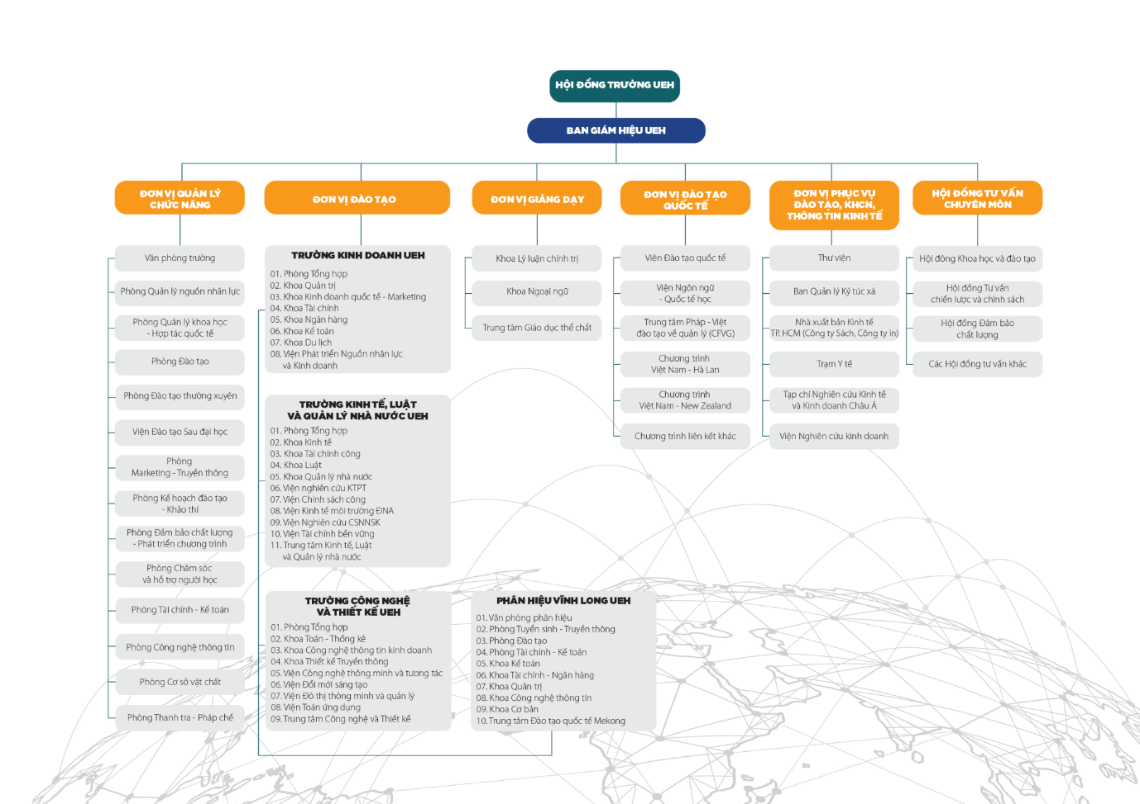

[Hình 2 - 1. Sơ đồ hiện trạng tổ chức](https://drive.google.com/file/d/1L-MAUGFIsPLr-oLJVzH5tLspJ-WGGKpC/view?usp=sharing)

**Mô tả:** Hiện trạng của tổ chức bao gồm: Đứng đầu là Hội đồng trường UEH, tiếp đến là Ban giám hiệu UEH, và 6 đơn vị tham gia quản lý và đào tạo liên quan đến sinh viên bao gồm: Đơn vị quản lý chức năng, đơn vị đào tạo, đơn vị giảng dạy, đơn vị đào tạo quốc tế, đơn vị phục vụ đào tạo, KHCN, thông tin kinh tế và hội đồng tư vấn.

### *2.1.3. Hiện trạng tin học của tổ chức*

a. Hệ thống phần cứng

* Về mạng máy tính:

- Router: Asus TUF AX3000

* CPU: Bộ xử lý 3 nhân 1.5GHz
* Memory: 256 MB Flash -512 MB RAM
* Antenna type: Gắn Ngoài Anten x4 (2,4 GHz 2x2, 5 GHz 2x2)
* External Ports: USB 3.1 Gen 1x1
* LAN Port: RJ45 cho Gigabits BaseT cho LAN x4
* WAN Port: RJ45 cho Gigabits BaseT cho WAN x 1

- Gói mạng: Viettel SUPERNET1

* IP tĩnh.
* Tốc độ download/upload: 100Mbps
* Băng thông quốc tế tối thiểu: 256 Kbps

* Về Laptop:

* Intel core-i5 6300u 2.8Ghz
* Màn hình: 13.3 inch
* Ram: 4Gb DDR4
* Ổ cứng HDD 500GB
* Có kết nối internet

*Về máy tính văn phòng:

* Intel core-i7 5600U 3.2Ghz
* Màn hình 17inch
* Ram 8Gb DDR4
* Ổ cứng HDD 1TB
* Có kết nối internet

b. Hệ thống phần mềm:

* Hệ điều hành Window 10
* Hệ quản trị cơ sở dữ liệu Microsoft SQL Server
* Microsoft Office 2016

c. Nguồn nhân lực:

* Tốt nghiệp đại học với chuyên ngành công nghệ thông tin
* Các chứng chỉ tin học cần thiết: MOS, IC3,...

## **2.2. Xác định các yêu cầu nghiệp vụ**

### *2.2.1. Danh sách các yêu cầu nghiệp vụ*

Bảng 2 - 9. Danh sách các yêu cầu nghiệp vụ

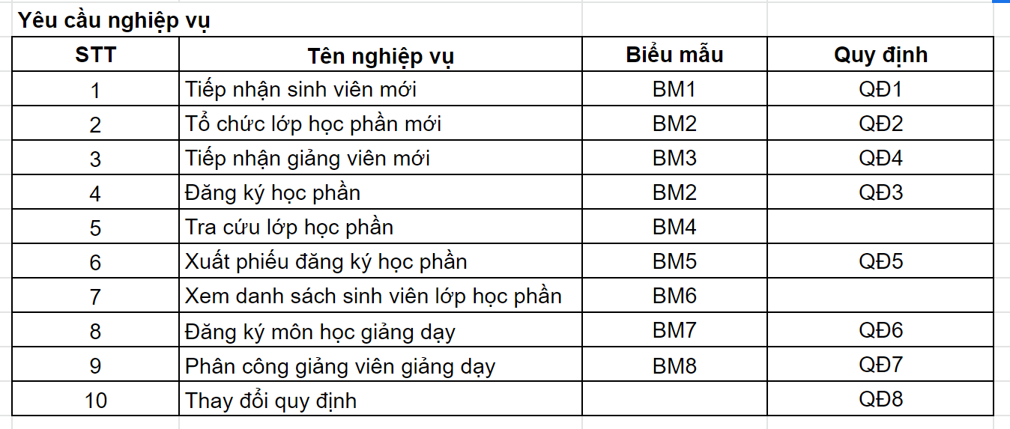

### *2.2.2. Yêu cầu về nghiệp vụ*

**→ Lưu trữ**

Thông qua chức năng phân tích nhu cầu người dùng, sử dụng SQL Server để lưu trữ dữ liệu cho hệ thống đăng ký học phần. Người dùng có thể chỉnh sửa, thao tác ngay trên cơ sở dữ liệu, chẳng hạn như đăng ký môn học, hủy đăng ký hay một số chức năng khác của người quản trị... Điều này đòi hỏi phải thiết lập chương trình quản lý, cập nhật dữ liệu thường xuyên và lưu trữ nhanh chóng, đồng thời phải thực hiện sao lưu dữ liệu nếu mất điện, Internet bị gián đoạn hoặc quản lý Chương trình bị lỗi, vui lòng thực hiện càng sớm càng tốt, điều quan trọng là không để mất cơ sở dữ liệu.

**→ Tra cứu**

Đối với dịch vụ truy xuất, hệ thống cần cung cấp danh sách lớp học phần, sinh viên, giảng viên phân loại mục để người quản lý dễ dàng tìm thấy lớp học phần, sinh viên và giảng viên. Tích hợp các phần mềm yêu cầu là trọng tâm và khó khăn của người dùng sẽ ít hơn. Ví dụ: Trong phần mềm sẽ có những chức năng tất yếu như: Tra cứu giảng viên, tra cứu sinh viên, tra cứu lớp học phần, những trường này đều có thể hiển thị sự đề xuất ưu tiên của phần mềm.

**→ Tính toán**

Khi vào dự án, nhà phát triển dự án sẽ xem xét quy mô của phần mềm do mình quản lý được bao nhiêu người dùng và đồng thời kiểm tra các hệ thống quản lý học phần với quy mô của chương trình cụ thể ra sao.

Về tốc độ là yếu tố mà người lập trình không thể lơ là, họ có thể cân nhắc, xem xét được sự phù hợp của phần mềm quản lý với các bộ phận khác trong hệ thống. Trình quản lý ứng dụng chạy càng nhanh thì càng uy tín.

Phần mềm chương trình sử dụng hệ thống quản lý máy chủ SQL làm vị trí lưu trữ và làm cơ sở cho việc hiện thực hóa hệ thống phần mềm.

**→ Kết xuất**

Phần mềm hệ thống nhằm mang lại lợi ích về nhu cầu quản lý học phần nhanh chóng, chính xác, có cấu hình đơn giản, dễ sử dụng, dữ liệu liên quan chặt chẽ phải đáp ứng cho người dùng sử dụng hiệu quả trong suốt thời gian đăng ký học phần.

### 2.2.3. Yêu *cầu* hệ thống

a. Chức năng tự động

Tự động thông báo, nhắc nhở người dùng (khi có quy định thay đổi).

b. Chức năng sao lưu

Sao lưu dữ liệu (Danh sách lớp học phần, thông tin cá nhân,...) bằng dịch vụ cloud, có thể phục hồi khi dữ liệu gặp sự cố ngoài mong muốn.

c. Phân quyền

Bảng 2 - 10. Phân quyền chức năng

|  |  |  |  |  |
| --- | --- | --- | --- | --- |
| STT | Nghiệp vụ | Sinh viên | Giảng viên | Admin |
| 1 | Quản lý thông tin cá nhân | x | x | x |
| 2 | Đăng ký học phần | x |  |  |
| 3 | Tra cứu lớp học phần | x | x | x |
| 4 | Xem thông tin lớp học phần | x |  | x |
| 5 | Đăng ký môn học giảng dạy |  | x |  |
| 6 | Xem danh sách sinh viên lớp học phần |  | x | x |
| 7 | Phân công giảng dạy |  |  | x |
| 8 | Quản lý giảng viên |  |  | x |
| 9 | Quản lý sinh viên |  |  | x |
| 10 | Quản lý học phần |  |  | x |
| 11 | Quản lý quy định |  |  | x |

d. Tính bảo mật và an toàn

Yêu cầu bảo mật rất quan trọng đối với hệ thống, vừa bảo đảm về mặt bảo vệ dữ liệu không bị người khác lấy mất thông tin và vừa bảo mật về các thủ tục khác thông qua chương trình quản lý. Người sử dụng có thể thực hiện các thao tác đối với cơ sở dữ liệu, chẳng hạn như sửa các thông tin liên quan đến giảng viên, sinh viên và người quản trị sẽ có thể thực hiện các thao tác như thêm, sửa, xóa các thông tin liên quan đến lớp học phần, giảng viên, sinh viên,...

### *2.2.4. Yêu cầu chất lượng*

a. Tính tiến hóa

Bảng 2 - 11. Yêu cầu tiến hóa

|  |  |  |  |
| --- | --- | --- | --- |
| STT | Nghiệp vụ | Tham số cần thay đổi | Miền giá trị cần thay đổi |
| 1 | Thay đổi số lượng sinh viên | Số lượng sinh viên | Sinh viên |
| 2 | Thay đổi số lượng lớp học phần | Số lượng lớp học phần | Lớp học phần |
| 3 | Thay đổi số lượng sinh viên lớp học phần | Số lượng sinh viên lớp học phần | Sinh viên |
| 4 | Thay đổi số lượng giảng viên | Số lượng giảng viên | Giảng viên |
| 5 | Thay đổi số lượng môn học giảng dạy | Số lượng môn học giảng dạy | Môn học giảng dạy |
| 6 | Thay đổi quy định | Quy định | Quy định |

b. Tính tiện dụng

Bảng 2 - 12. Yêu cầu tiện dụng

|  |  |  |  |  |
| --- | --- | --- | --- | --- |
| STT | Nghiệp vụ | Người dùng | Phần mềm | Ghi chú |
| 1 | Quản lý thông tin cá nhân | Xem tài liệu hướng  dẫn sử dụng | Thực hiện đúng  theo yêu cầu |  |
| 2 | Đăng ký học phần | Xem tài liệu hướng  dẫn sử dụng | Thực hiện đúng  theo yêu cầu |  |
| 3 | Tra cứu lớp học phần | Xem tài liệu hướng  dẫn sử dụng | Thực hiện đúng  theo yêu cầu |  |
| 4 | Xem thông tin lớp học phần | Xem tài liệu hướng  dẫn sử dụng | Thực hiện đúng  theo yêu cầu |  |
| 5 | Đăng ký môn học giảng dạy | Xem tài liệu hướng  dẫn sử dụng | Thực hiện đúng  theo yêu cầu |  |
| 6 | Xem danh sách sinh viên lớp học phần | Xem tài liệu hướng  dẫn sử dụng | Thực hiện đúng  theo yêu cầu |  |
| 7 | Phân công giảng dạy | Xem tài liệu hướng  dẫn sử dụng | Thực hiện đúng  theo yêu cầu |  |
| 8 | Quản lý giảng viên | Xem tài liệu hướng  dẫn sử dụng | Thực hiện đúng  theo yêu cầu |  |
| 9 | Quản lý sinh viên | Xem tài liệu hướng  dẫn sử dụng | Thực hiện đúng  theo yêu cầu |  |
| 10 | Quản lý học phần | Xem tài liệu hướng  dẫn sử dụng | Thực hiện đúng  theo yêu cầu |  |
| 11 | Quản lý quy định | Xem tài liệu hướng  dẫn sử dụng | Thực hiện đúng  theo yêu cầu |  |

c. Tính hiệu quả

Bảng 2 - 13. Yêu cầu hiệu quả

|  |  |  |  |  |
| --- | --- | --- | --- | --- |
| STT | Nghiệp vụ | Tốc độ xử lý | Dung lượng lưu trữ | Ghi chú |
| 1 | Quản lý thông tin cá nhân | Ngay tức thì |  |  |
| 2 | Đăng ký học phần | Ngay tức thì |  |  |
| 3 | Tra cứu lớp học phần | Ngay tức thì |  |  |
| 4 | Xem thông tin lớp học phần | Ngay tức thì |  |  |
| 5 | Đăng ký môn học giảng dạy | Ngay tức thì |  |  |
| 6 | Xem danh sách sinh viên lớp học phần | Ngay tức thì |  |  |
| 7 | Phân công giảng dạy | Ngay tức thì |  |  |
| 8 | Quản lý giảng viên | Ngay tức thì |  |  |
| 9 | Quản lý sinh viên | Ngay tức thì |  |  |
| 10 | Quản lý học phần | Ngay tức thì |  |  |
| 11 | Quản lý quy định | Ngay tức thì |  |  |

d. Tính tương thích

Phần mềm quản lý cũng không thoát khỏi sự thiếu sót, sau khi xong chương trình, trước tiên ta cần kiểm tra xem phần mềm có thích hợp với mọi hệ điều hành hay không?

Cấu hình tối thiểu:

+ Windows 7

+ RAM 256MB

+ Ổ cứng 5 GB

Khi tính toán tính tương thích của các hệ thống quản lý phần mềm, tính tương thích của các yêu cầu về tốc độ cũng khó có thể bỏ qua. Hệ thống quản lý ứng dụng nhanh hiệu quả

# **CHƯƠNG 3: MÔ HÌNH HÓA PHẦN MỀM**

*“Nội dung chương này, trình bày tất cả vấn đề về mô hình hóa yêu cầu phần mềm bao gồm: Các biểu đồ Use Case, biểu đồ tuần tự, biểu đồ phân rã chức năng, biểu đồ luồng dữ liệu,…”*

## **3.1. Biểu đồ Use Case (Use Case Diagram)**

### *3.1.1. Biểu đồ Use Case tổng quát*

Phân hệ quản lý học phần với ba actor chính đó là Admin (đại diện cho người quản trị hệ thống), giảng viên( đại diện cho cán bộ, viên chức), sinh viên (đại diện cho sinh viên đang theo học tại trường).

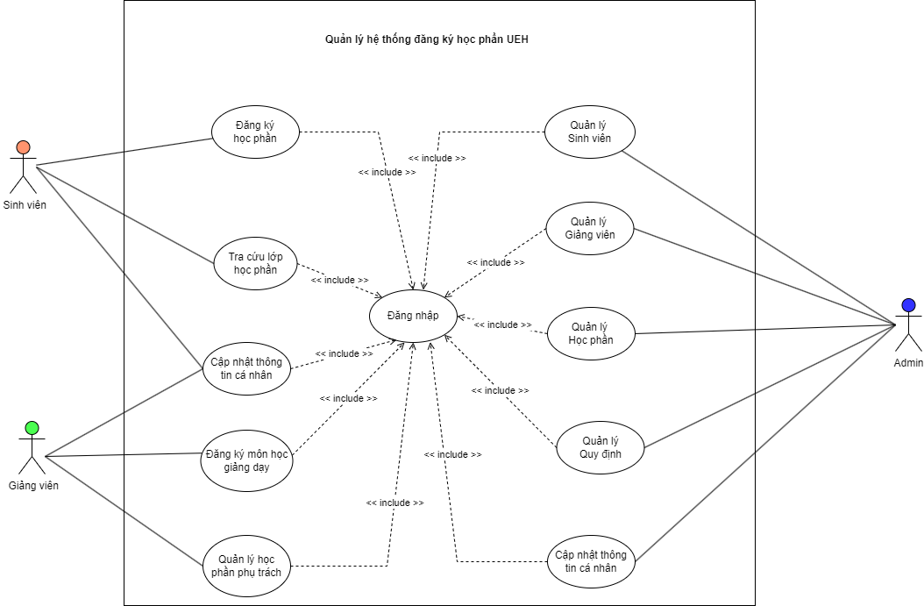

[Hình 3 - 1. Biểu đồ Use Case tổng quát](https://drive.google.com/file/d/1z0MwEGh8VbZnt8NUQ9t3A1F6Oa2wAoDL/view?usp=sharing)

### *3.1.2. Phân rã các Use Case*

a. Phân rã Use Case Quản lý sinh viên

**Mô tả:** Các Use case tìm kiếm sinh viên, tiếp nhận sinh viên mới, cập nhật sinh viên, xóa sinh viên được tạo ra để bổ sung cho chức năng của use case quản lý sinh viên.

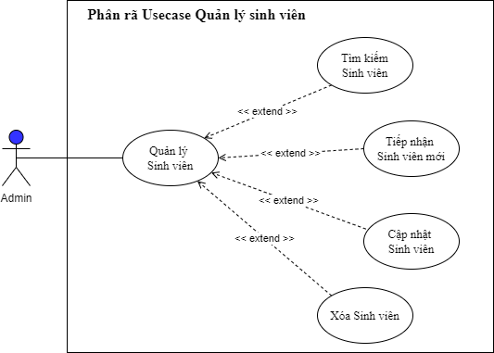

Hình 3 - 2. Phân rã Use Case Quản lý Sinh viên

b. Phân rã Use Case Quản lý giảng viên

**Mô tả:** Các Use case tìm kiếm giảng viên, tiếp nhận giảng viên mới, cập nhật giảng viên, xóa giảng viên, phân công giảng dạy được tạo ra để bổ sung cho chức năng của use case quản lý giảng viên.

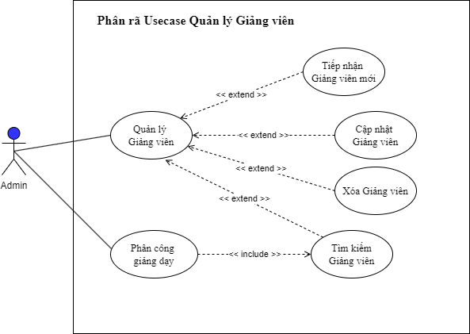

Hình 3 - 3. Phân giã Use Case Quản lý Giảng viên

c. Phân rã Use Case Quản lý học phần

**Mô tả:** Các Use case tìm kiếm lớp học phần, tiếp nhận học phần, cập nhật học phần, xóa học phần, xem danh sách sinh viên lớp học phần được tạo ra để bổ sung cho chức năng của use case quản lý học phần.

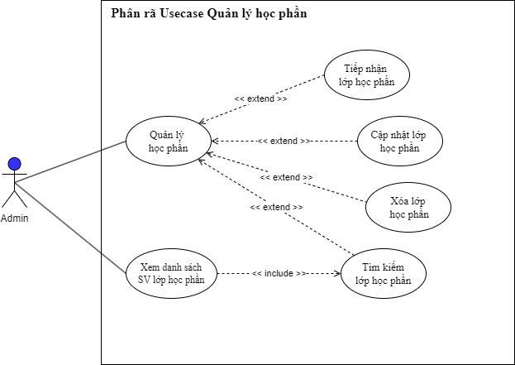

Hình 3 - 4. Phân rã Use Case Quản lý học phần

d. Phân rã Use Case Quản lý quy định

**Mô tả:** Các Use case tìm kiếm quy định, thêm quy định, cập nhật quy định, xóa quy định được tạo ra để bổ sung cho chức năng của use case quản lý quy định.

Hình 3 - 5. Phân rã Use Case Quản lý quy định

e. Phân rã Use Case đăng ký học phần

**Mô tả:** Các Use case đăng ký học phần, xuất phiếu đăng ký học phần, xóa lớp học phần đã đăng ký, được tạo ra để bổ sung cho chức năng của use case quản lý đăng ký học phần.

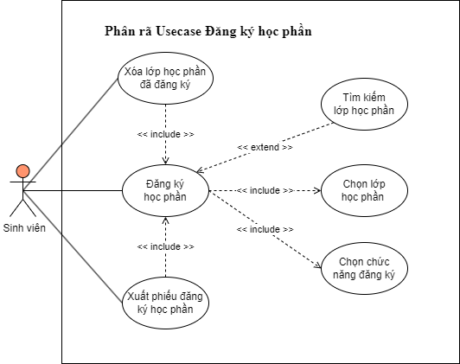

Hình 3 - 6. Phân rã Use Case đăng ký học phần

f. Phân rã Use Case Tra cứu lớp học phần

**Mô tả:** Các Use case tra cứu lớp học phần, xem thông tin lớp học phần được tạo ra để bổ sung cho chức năng của use case tra cứu lớp học phần.

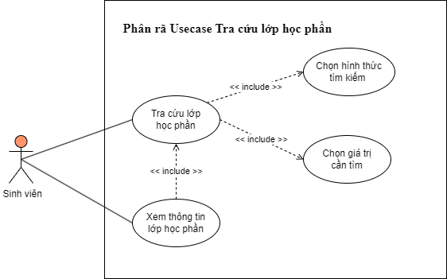

Hình 3 - 7. Phân rã Use Case Tra cứu lớp học phần

g. Phân rã Use Case Quản lý quản lý các học phần phụ trách

**Mô tả:** Các Use case tìm kiếm lớp học phần, xem danh sách sinh viên lớp học phần, in danh sách sinh viên lớp học phần, xem thông tin lớp học phần được tạo ra để bổ sung cho chức năng của use case quản lý các học phần phụ trách.

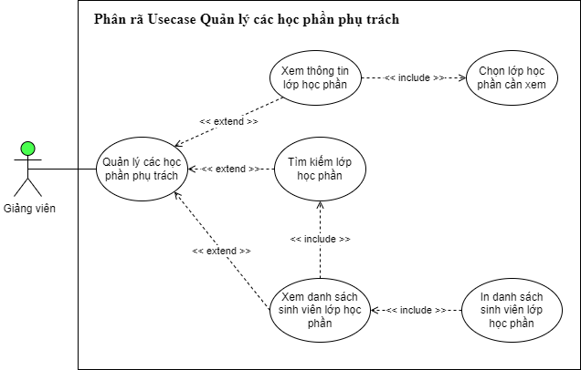

Hình 3 - 8. Phân rã Use Case Quản lý quản lý các học phần phụ trách

h. Phân rã Use Case Đăng ký môn học giảng dạy

**Mô tả:** Các UC Đăng ký môn học giảng dạy, xóa môn học đã đăng ký, cập nhật thông tin môn học đã đăng ký,xuất phiếu đăng ký môn học, được tạo ra để bổ sung cho chức năng của UC.

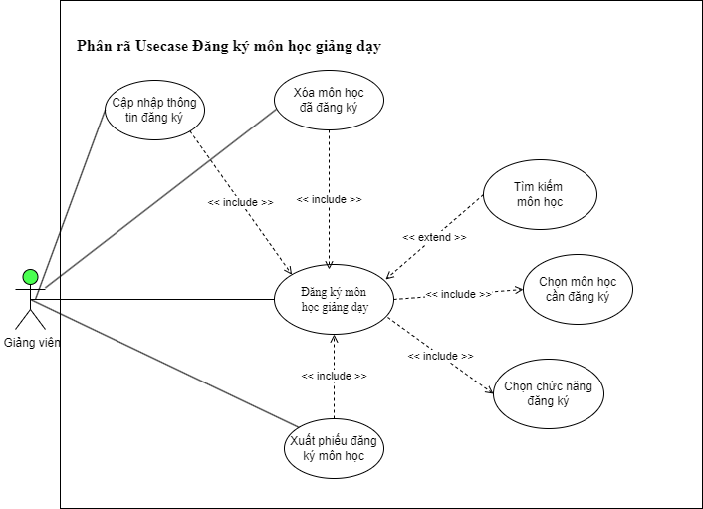

Hình 3 - 9. Phân rã Use Case Đăng ký môn học giảng dạy

i. Phân rã Use Case Quản lý thông tin cá nhân

**Mô tả:** Các Use case cập nhật thông tin cơ bản, cập nhật mật khẩu được tạo ra để bổ

sung cho chức năng của use case quản lý thông tin cá nhân.

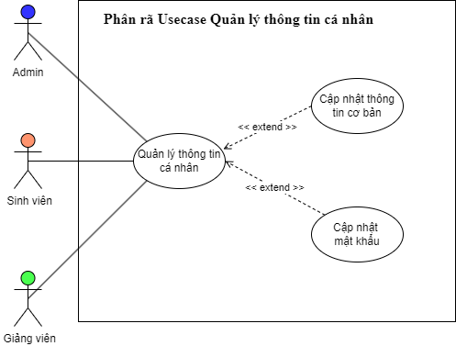

Hình 3 - 10. Phân rã Use Case Quản lý thông tin cá nhân

## **3.2. Biểu đồ hoạt động (Activity Diagram)**

### *3.2.1. Biểu đồ hoạt động Sinh viên*

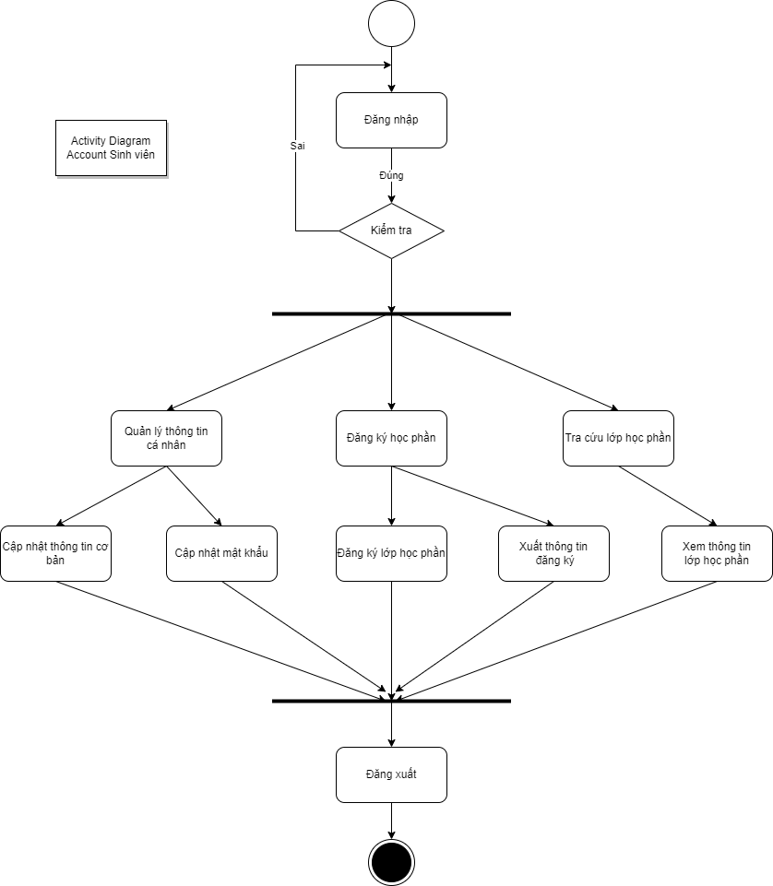

[Hình 3 - 11. Biểu đồ hoạt động Sinh viên](https://drive.google.com/file/d/1ZgdHz41P82NmVH0NeZz-p8g0EGoRfnuw/view?usp=sharing)

### 3*.2.2. Biểu đồ hoạt động Giảng viên*

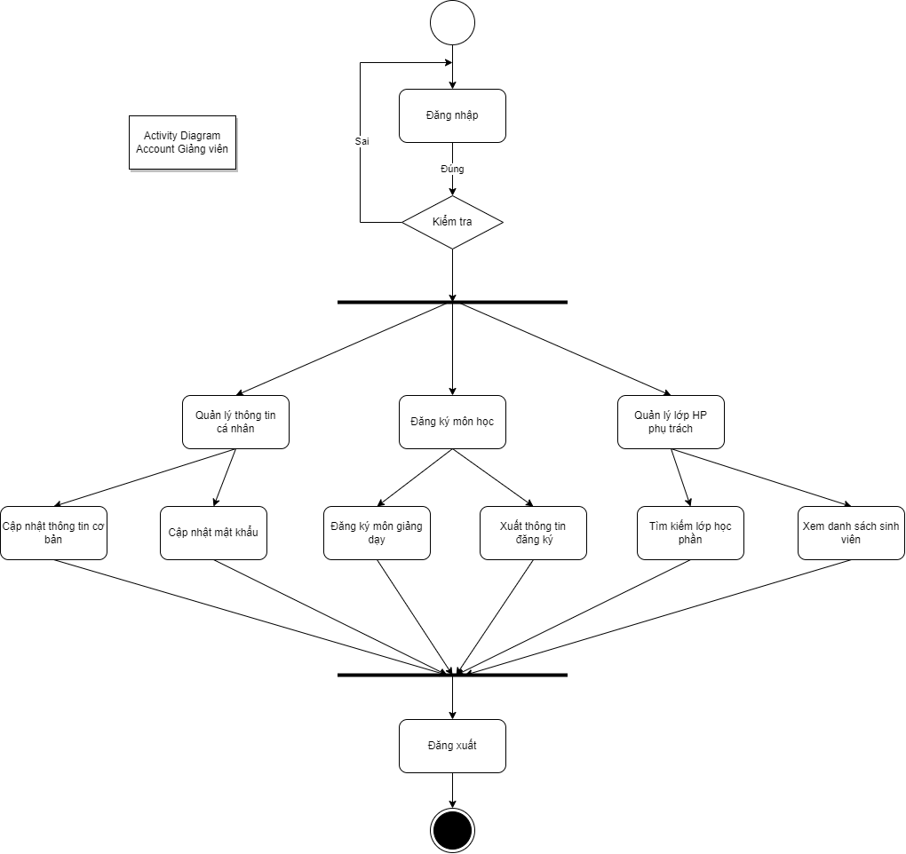

[Hình 3 - 12. Biểu đồ hoạt động Giảng viên](https://drive.google.com/file/d/13hN3XJ1SRlZL5S_PilFxe1vJEOB5JTrV/view?usp=sharing)

### *3.2.3. Biểu đồ hoạt động Admin*

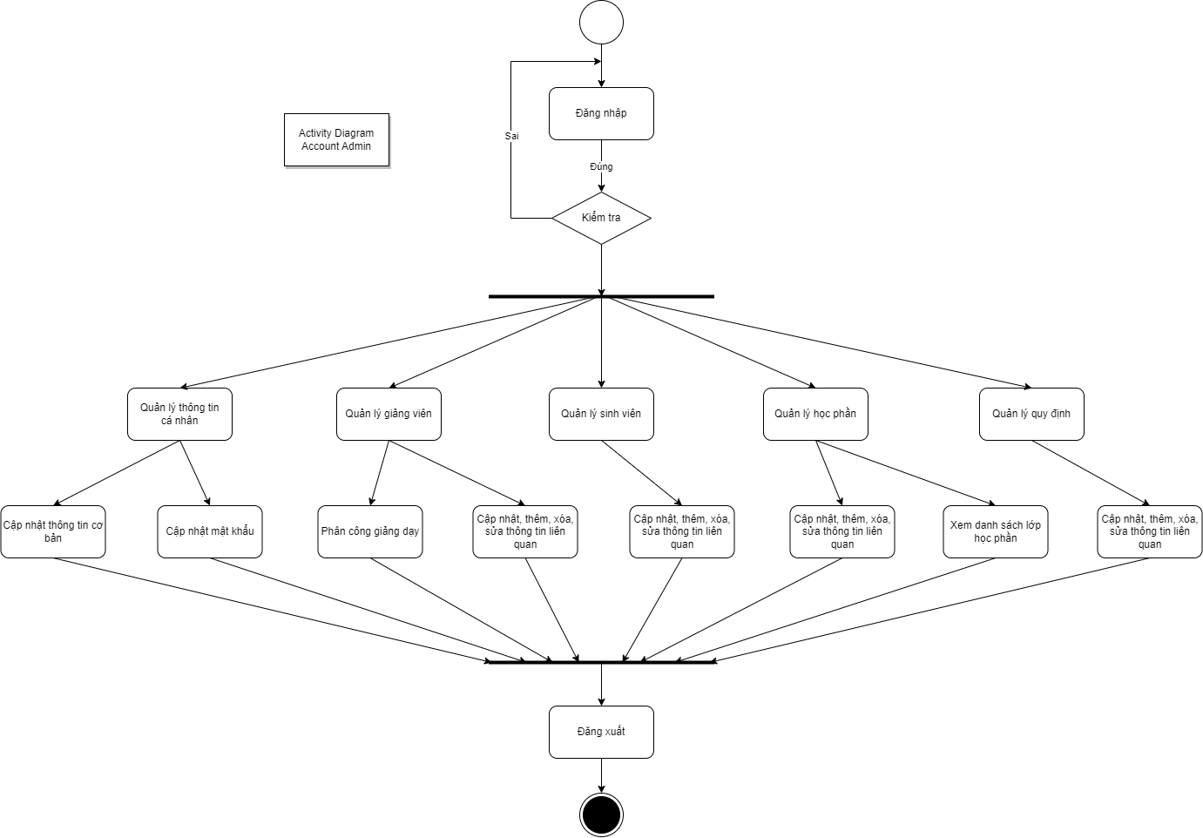

[Hình 3 - 13. Biểu đồ hoạt động Admin](https://drive.google.com/file/d/1CoVWSIEvw04S0y3OqAqwioLUXwgKoo4c/view?usp=sharing)

## **3.3. Biểu đồ phân rã chức năng – FDD (Functional Decomposition Diagram)**

[Hình 3 - 14. Biểu đồ phân rã chức năng - FDD](https://drive.google.com/file/d/1lq2Ki2yEvZ8ZCpis0fgph9HSvJT3XHJv/view?usp=sharing)

## **3.4. Biểu đồ luồng dữ liệu - DFD (Data Flow Diagram)**

### *3.4.1. Tiếp nhận sinh viên mới*

*Biểu mẫu liên quan: BM1*

*Quy định liên quan: QĐ1*

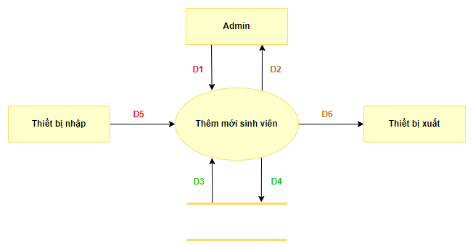

Hình 3 - 15. DFD - Tiếp nhận sinh viên mới

|  |  |
| --- | --- |
| **Giải thích dòng dữ liệu:**   * D1: Biểu mẫu 1: Thông tin về sinh viên: họ tên, mã số sinh viên, ngành học, giới tính, số điện thoại, cccd, ngày sinh, tôn giáo, email, lớp sinh viên, dân tộc. * D2: Thông báo * D3: Danh sách các lớp sinh viên, ngành học, hồ sơ nhập học. * D4: D1 * D5: Không có * D6: D4 | **Thuật toán:**   * B1: Kết nối dữ liệu * B2: Đọc D3 từ bộ nhớ phụ * B3: Nhận D1 từ người dùng * B4: Kiểm tra thông tin sinh viên có thỏa QĐ1 hay không? Nếu không thỏa quy định thì tới bước 5, ngược lại chuyển đến bước 6. * B5: Thông báo D2 tới người dùng và quay lên bước 3 * B6: Lưu D4 xuống bộ nhớ phụ * B7: Xuất D6 ra màn hình * B8: Đóng kết nối cơ sở dữ liệu * B9: Kết thúc. |

### *3.4.2. Tổ chức lớp học phần mới*

*Biểu mẫu liên quan: BM2*

*Quy định liên quan: QĐ2, QĐ3*

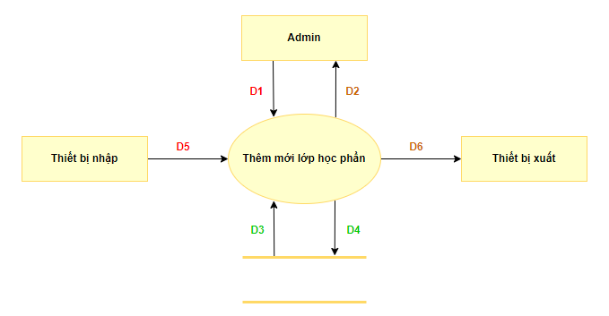

Hình 3 - 16. DFD - Tổ chức lớp học phần mới

|  |  |
| --- | --- |
| **Giải thích dòng dữ liệu:**   * D1: Biểu mẫu 2: Thông tin về lớp học phần: Mã học phần, Tên học phần, Số tín chỉ, Giới hạn sinh viên, Số sinh viên hiện tại, Lịch học, Loại học phần, Ngày bắt đầu, Ngày kết thúc. * D2: Thông báo * D3: Danh mục các học phần * D4: Dữ liệu sau khi đối chiếu * D5: Không có * D6: D4 | **Thuật toán:**   * B1: Kết nối dữ liệu * B2: Đọc D3 từ bộ nhớ phụ * B3: Nhận D1 từ người dùng * B4: Kiểm tra thông tin lớp học phần có thỏa QĐ2, QĐ3 hay không? Nếu không thỏa quy định thì tới bước 5, ngược lại chuyển đến bước 6. * B5: Thông báo D2 tới người dùng và quay lên bước 3 * B6: Lưu D4 xuống bộ nhớ phụ * B7: Xuất D6 ra màn hình * B8: Đóng kết nối cơ sở dữ liệu * B9: Kết thúc. |

### *3.4.3. Tiếp nhận giảng viên mới*

*Biểu mẫu liên quan: BM3*

*Quy định liên quan: QĐ4*

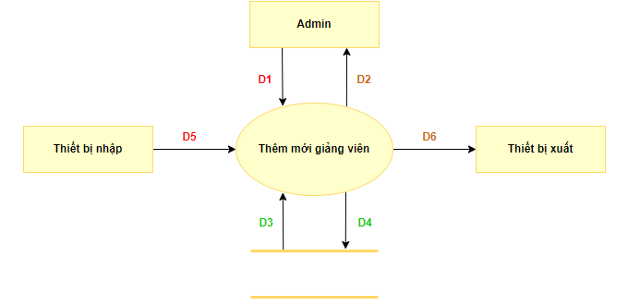

Hình 3 - 17. DFD - Tiếp nhận giảng viên mới

|  |  |
| --- | --- |
| **Giải thích dòng dữ liệu:**   * D1: Thông tin về giảng viên: Họ và tên, bằng cấp, SĐT, ngày sinh, email, giới tính, CMND, quê quán, mã số giảng viên, Chức vụ * D2: Thông báo * D3: Danh sách giảng viên * D4: D1 * D5: Không có * D6: D4 | **Thuật toán:**   * B1: Kết nối dữ liệu * B2: Đọc D3 từ bộ nhớ phụ * B3: Nhận D1 từ người dùng * B4: Kiểm tra thông tin giảng viên có thỏa QĐ4 hay không? Nếu không thỏa quy định thì tới bước 5, ngược lại chuyển đến bước 6. * B5: Thông báo D2 tới người dùng và quay lên bước 3 * B6: Lưu D4 xuống bộ nhớ phụ * B7: Xuất D6 ra màn hình * B8: Đóng kết nối cơ sở dữ liệu * B9: Kết thúc. |

### *3.4.4. Tra cứu lớp học phần*

*Biểu mẫu liên quan: BM4*

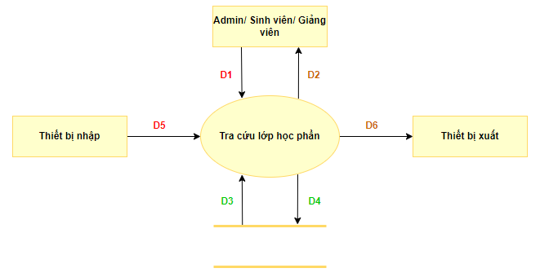

Hình 3 - 18. DFD - Tra cứu lớp học phần

|  |  |
| --- | --- |
| **Giải thích dòng dữ liệu:**   * D1: Mã học phần * D2: Không có * D3: Thông tin về lớp học phần bao gồm: tên học phần, số TC, số sinh viên hiện tại, ngày bắt đầu, ngày kết thúc * D4: D1 * D5: Không có * D6: D3 + D1 | **Thuật toán:**   * Bước 1: Đăng nhập quyền Admin/ Giảng viên/ Sinh viên vào chọn thao tác tra cứu * Bước 2: Kết nối với cơ sở dữ liệu * Bước 3: Đọc thông tin D3 từ cơ sở dữ liệu * Bước 4: Trả kết quả D2 cho người dùng * Bước 5: Xuất D6 ra màn hình * Bước 6: Kết thúc |

### *3.4.5. Phiếu đăng ký học phần*

*Biểu mẫu liên quan: BM5*

*Quy định liên quan: QĐ5*

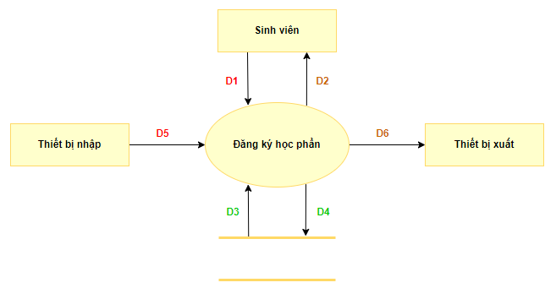

Hình 3 - 19. DFD - Phiếu đăng ký học phần

|  |  |
| --- | --- |
| **Giải thích dòng dữ liệu:**   * D1: Thông tin về học phần mà sinh viên đăng ký * D2: Thông báo * D3: Danh sách lớp học phần được mở trong kỳ * D4: D1 * D5: Không có * D6: D4 | **Thuật toán:**   * Bước 1: Nhận D1 từ dữ liệu người dùng đang đăng nhập quyền sinh viên * Bước 2: Kết nối với cơ sở dữ liệu * Bước 3: Đọc thông tin D3 từ cơ sở dữ liệu * Bước 4: Kiểm tra D1 có thỏa QĐ5 không, nếu không thì đưa thông báo D2 và quay lại bước 1, ngược lại chuyến đến bước 5 * Bước 5: Đưa D4 vào cơ sở dữ liệu * Bước 6: Xuất ra màn hình D6 * Bước 7: Kết thúc. |

### *3.4.6. Xem danh sách sinh viên lớp học phần*

*Biểu mẫu liên quan: BM6*

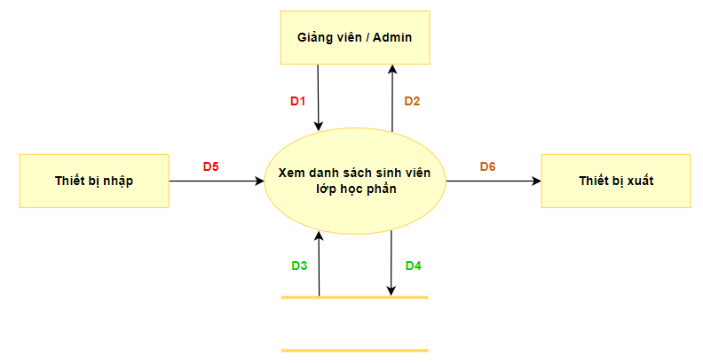

Hình 3 - 20. DFD - Xem danh sách sinh viên lớp học phần

|  |  |
| --- | --- |
| **Giải thích dòng dữ liệu:**   * D1: Mã lớp học phần * D2: không có * D3: Biểu mẫu 6 * D4: Không có * D6: D3 | **Thuật toán:**   * Bước 1: Người dùng đăng nhập quyền Admin/ Giảng viên chọn thao tác xem danh sách * Bước 2: Kết nối với cơ sở dữ liệu * Bước 3: Đọc thông tin D3 từ Cơ sở dữ liệu * Bước 4: Xuất ra màn hình D6 * Bước 5: Kết thúc |

### *3.4.7. Đăng ký môn học giảng dạy*

*Biểu mẫu liên quan: BM7*

*Quy định liên quan: QĐ6*

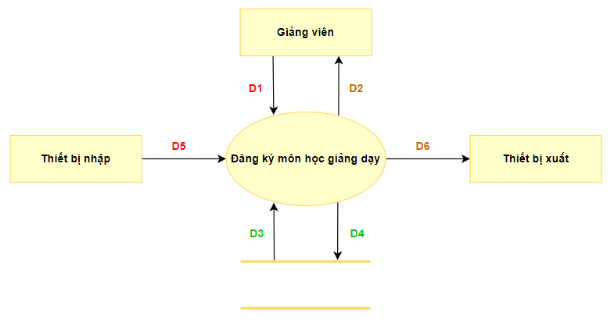

Hình 3 - 21. DFD - Đăng ký môn học giảng dạy

|  |  |
| --- | --- |
| **Giải thích dòng dữ liệu:**   * D1: Thông tin về học phần mà giảng viên đăng ký * D2: Thông báo * D3: Danh sách lớp học phần được mở trong kỳ * D4: D1 * D5: Không có * D6: D4 | **Thuật toán:**   * Bước 1: Nhận D1 từ dữ liệu người dùng đang đăng nhập quyền giảng viên * Bước 2: Kết nối với cơ sở dữ liệu * Bước 3: Đọc thông tin D3 từ cơ sở dữ liệu * Bước 4: Kiểm tra D1 có thỏa QĐ6 không, nếu không thì đưa thông báo D2 và quay lại bước 1, ngược lại chuyến đến bước 5 * Bước 5: Đưa D4 vào cơ sở dữ liệu * Bước 6: Xuất ra màn hình D6 * Bước 7: Kết thúc. |

### *3.4.8. Phân công giảng viên giảng dạy*

*Biểu mẫu liên quan: BM8*

*Quy định liên quan: QĐ7*

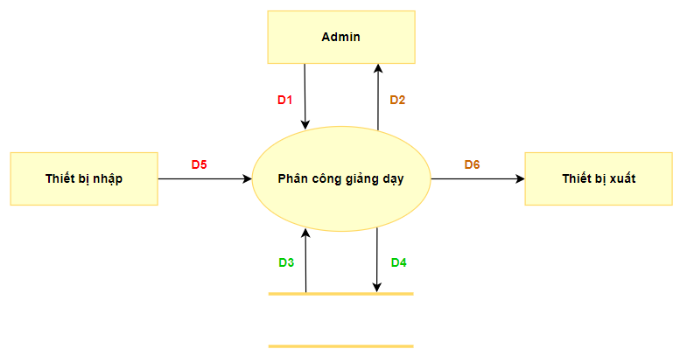

Hình 3 - 22. DFD - Phân công giảng viên giảng dạy

|  |  |
| --- | --- |
| **Giải thích dòng dữ liệu:**   * D1: Biểu mẫu 8 * D2: Thông báo * D3: Không có * D4: D1 * D5: Không có * D6: D4 | **Thuật toán:**   * Bước 1: Nhận D1 từ dữ liệu người dùng đang đăng nhập quyền Admin * Bước 2: Kết nối với cơ sở dữ liệu * Bước 3: Kiểm tra lớp học phần phân công có thỏa mãn quy định 7 không, nếu không quay về bước 1 và thông báo D2, ngược lại chuyển đến bước 6 * Bước 4: Đưa D4 vào cơ sở dữ liệu * Bước 5: Xuất D6 ra màn hình * Bước 6: Kết thúc |

# **CHƯƠNG 4: THIẾT KẾ PHẦN MỀM**

*“Nội dung chương này, trình bày các vấn đề thiết kế phần mềm bao gồm các nội dung: Thiết kế hệ thống, thiết kế đối tượng, thiết kế dữ liệu, thiết kế giao diện.”*

**4.1. Thiết kế hệ thống**

### *4.1.1. Kiến trúc hệ thống*

Phần mềm sử dụng mô hình Client - Server (loại kiến trúc 2 tầng - 2 tier), là mô hình gồm hai phân hệ: Client và Server. Trong đó

* Logic ứng dụng nằm ở tầng giao diện người dùng trên Client và gửi các yêu cầu đến Server.
* Server chứa database và phản hồi các yêu cầu từ phía Client.

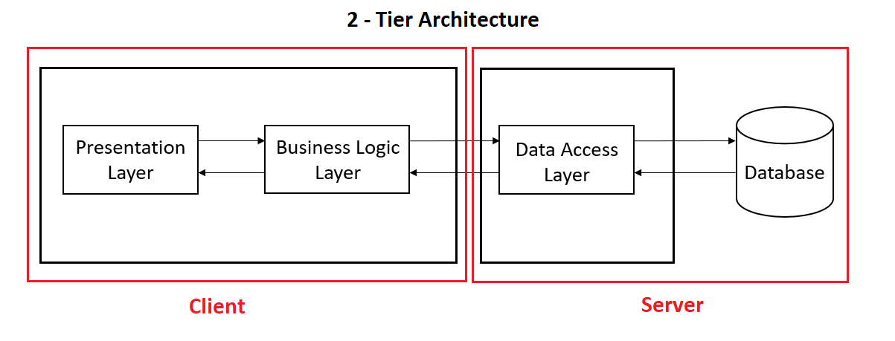

Hình 4 - 1. Sơ đồ mô hình kiến trúc 2 tầng

Sử dụng mô hình kiến trúc 2 tầng (2-tier) vì:

* Dễ chia sẻ, đồng bộ và xử lý dữ liệu khi truy cập dữ liệu từ server.
* Dễ dàng xây dựng và bảo trì. Đáp ứng nhu cầu xây dựng ứng dụng trong thời gian ngắn.

### *4.1.2 Mô tả các thành phần có trong hệ thống*

Bảng 2 - 14. Mô tả các thành phần có trong hệ thống

## **4.2. Thiết kế đối tượng - Biểu đồ tuần tự (Sequence Diagram)**

### *4.2.1. Đăng ký học phần*

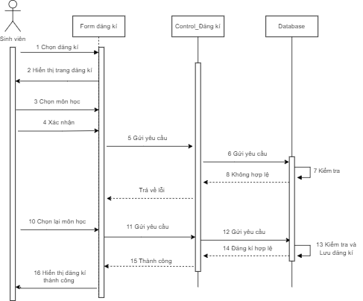

Hình 4 - 2. Biểu đồ tuần tự Đăng ký học phần

**Mô tả**: Có chức năng chính là giúp sinh viên đăng ký học phần

1. Người dùng chọn chức năng đăng ký học phần

2. Hệ thống hiển thị trang đăng kí học phần

3. Người dùng sẽ chọn lớp học phần cần đăng ký

4. Người dùng xác nhận đăng ký và chọn chức năng đăng ký

5. Gửi yêu cầu

6. Hệ thống kiểm tra thông tin lớp học phần và truy xuất thông tin từ cơ sở dữ liệu

7. Hệ thống thông báo không hợp lệ

8. Trả về lỗi

9. Người dùng chọn lại lớp học phần cần đăng ký

10. Gửi yêu cầu

11. Hệ thống kiểm tra thông tin lớp học phần và lưu thông tintin

12. Hệ thống thông báo đăng ký hợp lệ

13. Kết thúc

### *4.2.2. Đăng ký môn giảng dạy*

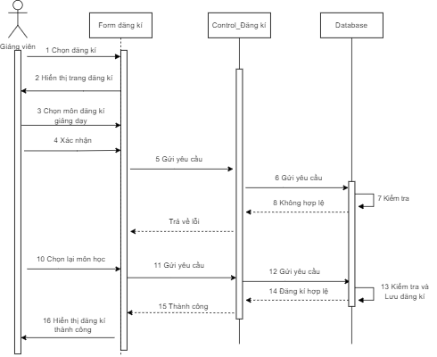

Hình 4 - 3. Biểu đồ tuần tự Đăng ký môn giảng dạy

**Mô tả**: Có chức năng chính là giúp giảng viên đăng ký môn giảng dạy

1. Người dùng chọn chức năng đăng ký môn giảng dạy

2. Hệ thống hiển thị trang đăng kí

3. Người dùng sẽ chọn mô đăng kí giảng dạy

4. Người dùng xác nhận đăng ký

5. Gửi yêu cầu

6. Hệ thống kiểm tra thông tin lớp học phần và truy xuất thông tin từ cơ sở dữ liệu

7. Hệ thống thông báo không hợp lệ

8. Trả về lỗi

9. Người dùng chọn lại môn cần đăng ký

10. Gửi yêu cầu

11. Hệ thống kiểm tra thông tin môn và lưu thông tin

12. Hệ thống thông báo đăng ký hợp lệ

13. Kết thúc

### *4.2.3. Phân công giảng dạy*

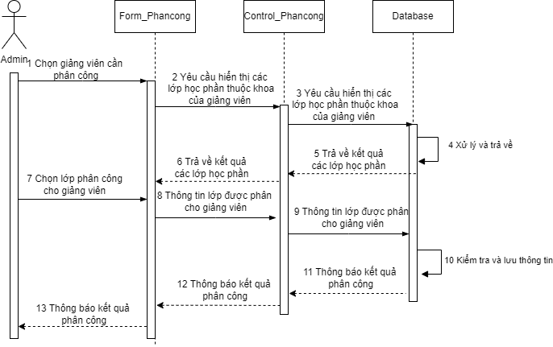

Hình 4 - 4. Biểu đồ tuần tự Phân công giảng dạy

**Mô tả:** Chức năng Phân công giảng dạy của Admin

1. Người dùng (Admin) chọn chức năng phân công giảng dạy

2. Hệ thống hiển thị màn hình yêu cầu chọn giảng viên cần phân công

3. Người dùng chọn giảng viên

4. Gửi yêu cầu hiển thị các lớp học phần thuộc khoa của giảng viên

5. Hệ thống kiểm tra và xử lý

6. Trả về kết quả các lớp học phần thuộc khoa của giảng viên

7. Người dùng chọn lớp phân công cho giảng viên

8. Gửi yêu cầu

9. Hệ thống kiểm tra và xử lý

10. Hệ thống trả về kết quả phân công

11. Kết thúc

### *4.2.4. Xuất phiếu đăng ký học phần/ môn học/ phân công giảng dạy*

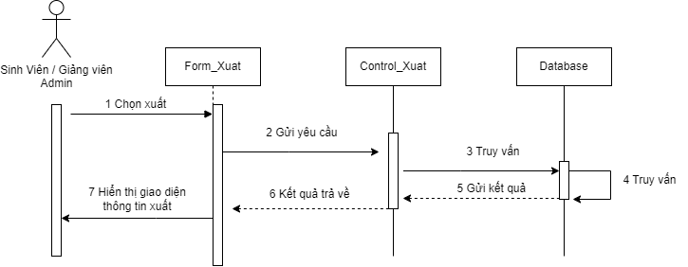

Hình 4 - 5. Biểu đồ tuần tự Xuất phiếu đăng ký học phần/ môn học/ phân công giảng dạy

**Mô tả:** Chức năng chính giúp sinh viên xuất thông tin đăng ký học phần, giảng viên xuất thông tin đăng ký môn học, nhân viên xuất phiếu phân công giảng dạy thành file

1. Chọn xuất thông tin

2. Gửi yêu cầu

3. Truy vấn thông tin từ cơ sở dữ liệu

4. Gửi kết quả

5. Kết quả trả về file thông tin đăng ký

6. Hiển thị giao diện

### *4.2.5. Tra cứu lớp học phần*

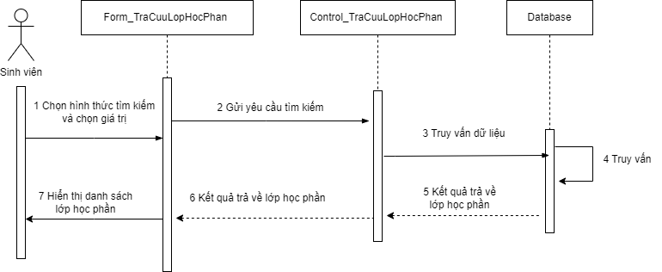

Hình 4 - 6. Biểu đồ tuần tự Tra cứu lớp học phần

**Mô tả:** Chức năng chính xem danh sách lớp học phần được dùng để tham khảo cho việc đăng ký học phần

1. Sinh viên chọn chức năng tra cứu lớp học phần

2. Chọn hình thức tìm kiếm và chọn giá trị, sau đó gửi yêu cầu tìm kiếm

3. Hệ thống xử lý truy vấn

4. Hệ thống trả về kết quả lớp học phần

5. Hiển thị danh sách lớp học phần

6. Kết thúc

### *4.2.6. Tìm kiếm lớp học phần phụ trách*

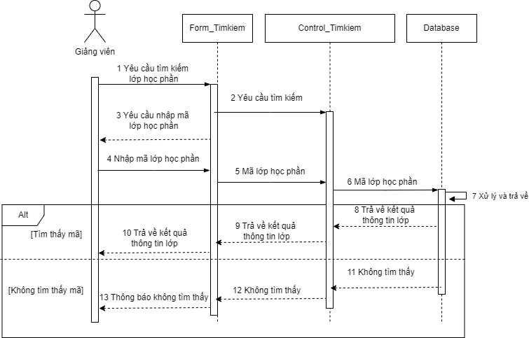

Hình 4 - 7. Biểu đồ tuần tự Tìm kiếm lớp học phần phụ trách

**Mô tả:** Chức năng Tìm kiếm lớp học phần của giảng viên

1. Người dùng (Giảng viên) chọn chức năng tìm kiếm lớp học phần

2. Hệ thống hiển thị màn hình cập nhật thông tin

3. Người dùng nhập mã lớp học phần cần tìm

4. Gửi yêu cầu

5. Hệ thống kiểm tra và xử lý

6. Nếu tìm thấy mã thì trả về kết quả

7. Thông báo kết quả người dùng cần tìm

8. Nếu không tìm thấy mã thì trả về thông báo lỗi

9. Thông báo không tìm thấy

10. Kết thúc

### *4.2.7. Cập nhật thông tin cơ bản*

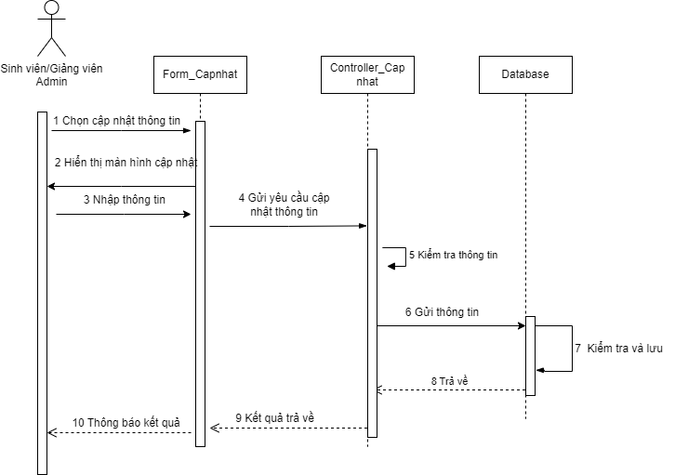

Hình 4 - 8. Biểu đồ tuần tự Cập nhật thông tin cơ bản

**Mô tả:** Chức năng cập nhật thông tin giảng viên (sinh viên, nhân viên)

1. Người dùng (Giảng viên/ sinh viên /nhân viên) chọn chức năng cập nhật thông tin.

2. Hệ thống hiển thị màn hình cập nhật thông tin

3. Người dùng nhập thông tin cần cập nhật

4. Gửi yêu cầu

5. Hệ thống kiểm tra và lưu thông tin cần cập nhật

6. Hệ thống trả về kết quả

7. Hệ thống thông báo cập nhật thành công

8. Kết thúc

### *4.2.8. Thay đổi mật khẩu*

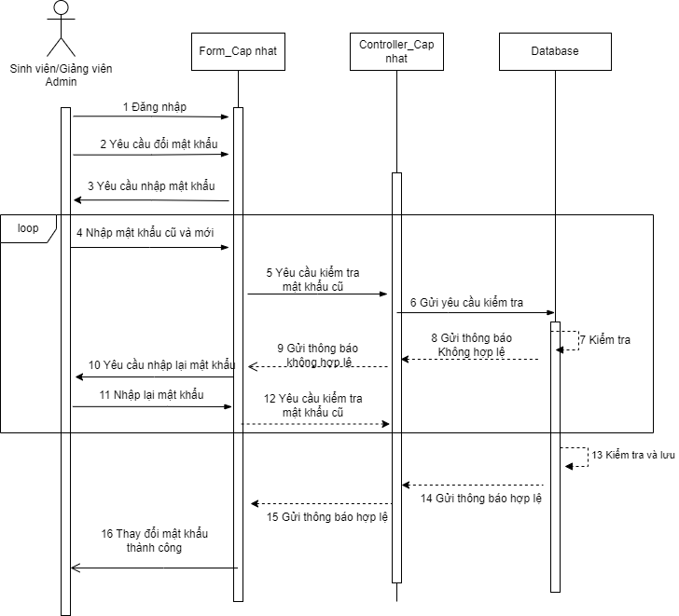

Hình 4 - 9. Biểu đồ tuần tự Thay đổi mật khẩu

**Mô tả**: Chức năng chính là giúp sinh viên và giảng viên, nhân viên cập nhật mật khẩu

1. Đăng nhập

2. Yêu cầu đổi mật khẩu

3. Yêu cầu nhập mật khẩu

4. Nhập mật khẩu cũ và mới

5. Yêu cầu kiểm tra mật khẩu cũ

6. Gửi yêu cầu kiểm tra

7. Kiểm tra

8. Gửi thông báo không hợp lệ

9. Yêu cầu nhập lại mật khẩu

10. Nhập lại mật khẩu

11. Yêu cầu kiểm tra mật khẩu cũ

12. Kiểm tra và lưu

13. Gửi thông báo hợp lệ

14. Thay đổi mật khẩu thành công

### *4.2.9. Xem danh sách sinh viên lớp học phần*

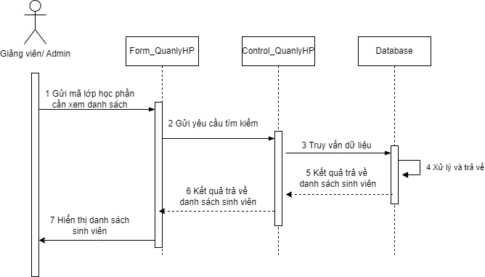

Hình 4 - 10. Biểu đồ tuần tự Xem danh sách sinh viên lớp học phần

**Mô tả:** Chức năng Xem danh sách sinh viên của giảng viên, nhân viên

1. Người dùng (Giảng viên, nhân viên) chọn chức năng xem danh sách sinh viên

2. Hệ thống hiển thị màn hình yêu cầu nhập mã lớp cần xem

3. Người dùng nhập mã lớp học phần cần tìm

4. Gửi yêu cầu

5. Hệ thống kiểm tra và xử lý

6. Hệ thống trả về kết quả

7. Kết thúc

***“Bởi vì các đối tượng chung như sinh viên, giảng viên, quy định, lớp học phần đều có các chức năng như là thêm mới, cập nhật, xóa nên là ta sẽ lấy một đối tượng để làm tổng quát”***

### *4.2.10. Thêm sinh viên mới*

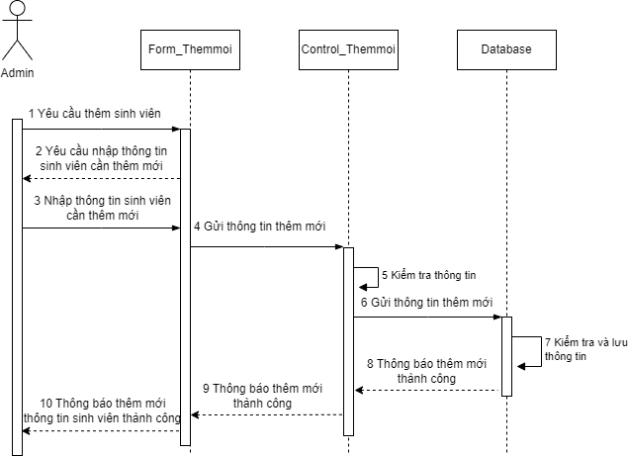

Hình 4 - 11. Biểu đồ tuần tự Thêm sinh viên mới

**Mô tả:** Chức năng Thêm mới sinh viên của Admin

1. Người dùng (Admin) chọn chức năng thêm mới sinh viên

2. Hệ thống hiển thị màn hình yêu cầu nhập thông tin cần thêm

3. Người dùng nhập thông tin cần thêm

4. Gửi yêu cầu

5. Hệ thống kiểm tra và xử lý

6. Trả về kết quả

7. Hệ thống thông báo thêm mới thông tin sinh viên thành công

8. Kết thúc

### *4.2.11. Cập nhật thông tin sinh viên*

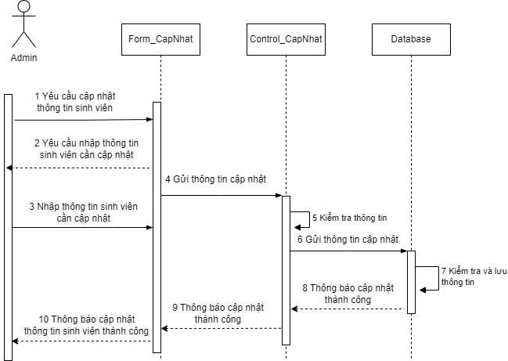

Hình 4 - 12. Biểu đồ tuần tự Cập nhật thông tin sinh viên

**Mô tả:** Chức năng cập nhật thông tin sinh viên của Admin

1. Người dùng (Admin) chọn chức năng cập nhật thông tin

2. Hệ thống hiển thị màn hình yêu cầu nhập thông tin cần cập nhật

3. Người dùng nhập thông tin cần cập nhật

4. Gửi yêu cầu

5. Hệ thống kiểm tra và xử lý

6. Trả về kết quả

7. Hệ thống thông báo cập nhật thông tin sinh viên thành công

8. Kết thúc

### *4.2.12. Xóa thông tin sinh viên*

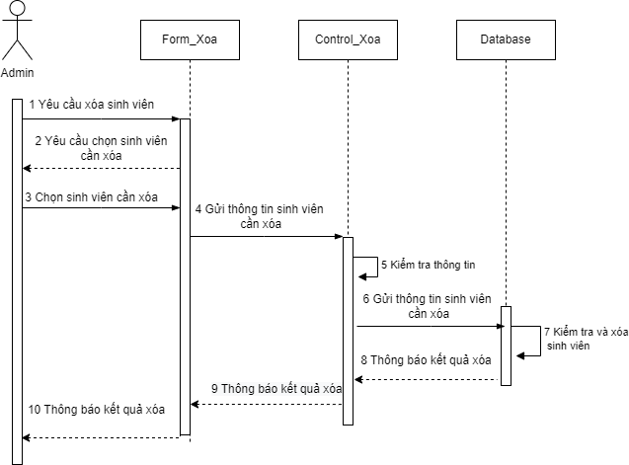

Hình 4 - 13. Biểu đồ tuần tự Xóa thông tin sinh viên

**Mô tả:** Chức năng Xóa sinh viên của Admin

1. Người dùng (Admin) chọn chức năng Xóa sinh viên

2. Hệ thống hiển thị màn hình yêu cầu chọn sinh viên cần xóa

3. Người dùng chọn sinh viên cần xóa

4. Gửi yêu cầu

5. Hệ thống kiểm tra và xử lý

6. Hệ thống trả về kết quả sau khi xóa thông tin

7. Kết thúc

## **4.3. Thiết kế dữ liệu**

### *4.3.1. Sơ đồ Logic*

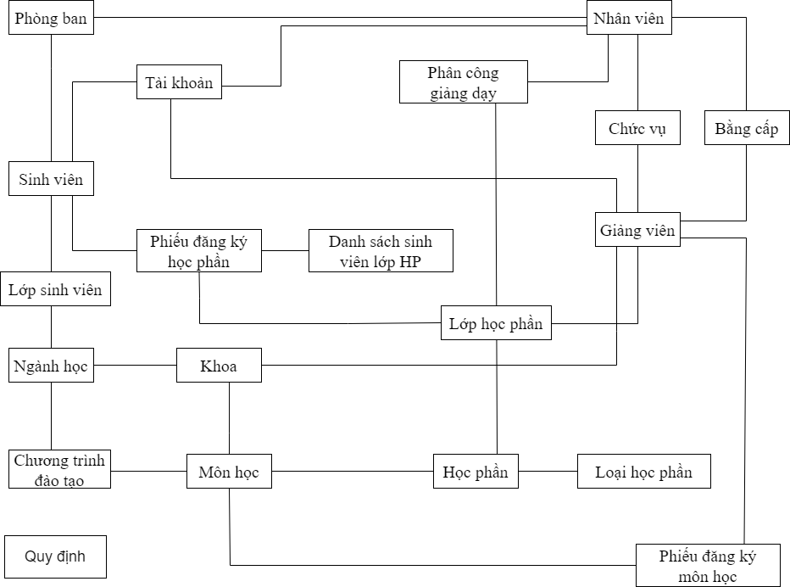

[Hình 4 - 14. Sơ đồ logic](https://drive.google.com/file/d/1YPaqf0cYrPrTvBTJL1lKvGBvTnqaB2gt/view?usp=sharing)

### *4.3.2. Sơ đồ dữ liệu*

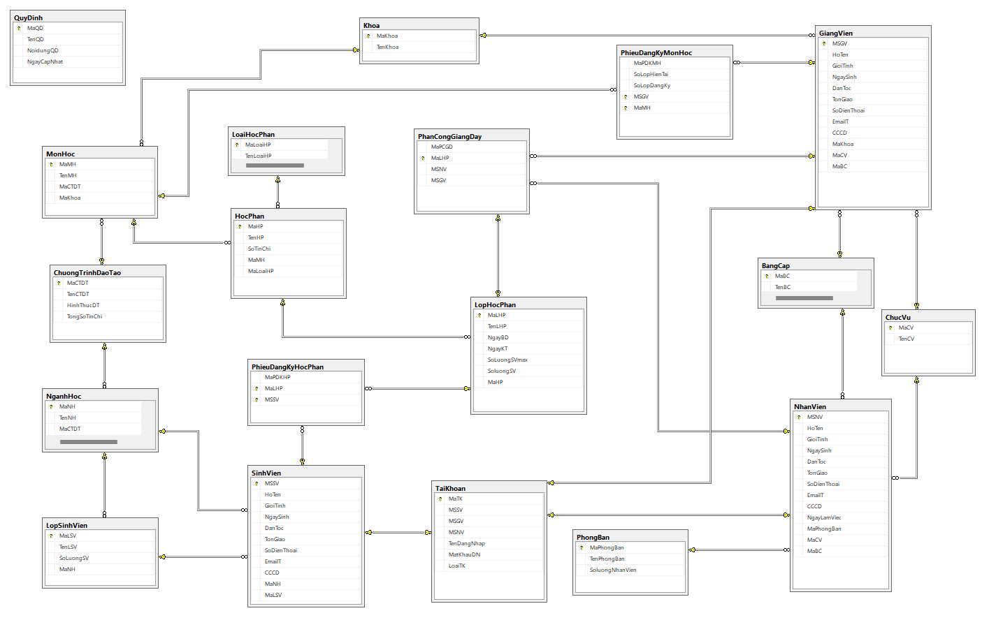

[Hình 4 - 15. Sơ đồ dữ liệu](https://drive.google.com/file/d/1i4rf2KwudJ1Mdk8g4zW3mMctZCubg7_d/view?usp=sharing)

### *4.3.3. Danh sách các bảng dữ liệu*

Bảng 4 - 1. Danh sách các bảng dữ liệu

|  |  |  |
| --- | --- | --- |
| **STT** | **Tên bảng dữ liệu** | **Diễn giải** |
| 1 | SinhVien | Quản lý thông tin sinh viên |
| 2 | GiangVien | Quản lý thông tin giảng viên |
| 3 | NhanVien | Quản lý thông tin nhân viên hai phòng Kế hoạch đào tạo - Khảo thí và phòng Công nghệ thông tin |
| 4 | PhongBan | Quản lý thông tin phòng Kế hoạch đào tạo - Khảo thí và phòng Công nghệ thông tin |
| 5 | Khoa | Quản lý thông tin của khoa đào tạo sinh viên và khoa quản lý giảng viên |
| 6 | ChucVu | Quản lý thông tin về chức vụ của giảng viên trong Khoa và của nhân viên trong phòng ban |
| 7 | ChuongTrinhDaoTao | Quản lý thông tin các chương trình đào tạo tại trường |
| 8 | MonHoc | Quản lý thông tin các môn học tại trường |
| 9 | HocPhan | Quản lý thông tin các học phần của mỗi môn học nào tại trường |
| 10 | LopHocPhan | Quản lý thông tin danh sách các lớp học phần |
| 11 | PhieuDangKyHocPhan | Quản lý thông tin các phiếu đăng ký học phần của sinh viên |
| 12 | PhieuDangKyMonHoc | Quản lý thông tin kết quả giảng viên đã đăng ký môn học giảng dạy |
| 13 | LoaiHP | Quản lý thông tin mỗi loại học phần |
| 14 | NganhHoc | Quản lý thông tin mỗi ngành học |
| 15 | Quy định | Quản lý thông tin các quy định liên quan đến đăng ký học phần và các quy định khác |
| 16 | BangCap | Quản lý thông tin về bằng cấp của Giảng viên và Nhân viên |
| 17 | PhanCongGiangDay | Quản lý thông tin phân công giảng dạy của nhân viên cho giảng viên |
| 18 | TaiKhoan | Quản lý thông tin các tài khoản của sinh viên, giảng viên và nhân viên |
| 19 | LopSinhVien | Quản lý thông tin các lớp sinh viên của sinh viên |

### *4.3.4. Mô tả bảng dữ liệu*

a. BẢNG SinhVien

Bảng 4 - 2. Bảng SinhVien

|  |  |  |  |  |
| --- | --- | --- | --- | --- |
| STT | **Thuộc tính** | **Kiểu dữ liệu** | **Ràng buộc** | **Diễn giải** |
| 1 | MSSV | Int | Khóa chính | Mỗi sinh viên sẽ có một mã riêng để phân biệt |
| 2 | HoTen | Nvarchar (100) |  | Họ và tên của sinh viên |
| 3 | GioiTinh | Nvarchar (10) |  | Giới tính của sinh viên |
| 4 | NgaySinh | Date |  | Ngày sinh của sinh viên |
| 5 | DanToc | Nvarchar (15) |  | Dân tộc của sinh viên |
| 6 | TonGiao | Nvarchar (15) |  | Tôn giáo của sinh viên |
| 7 | SoDienThoai | Char (10) |  | Số điện thoại của sinh viên |
| 8 | EmailT | Char (100) |  | Email trường của sinh viên |
| 9 | CCCD | Char (12) |  | Số căn cước công dân của sinh viên |
| 10 | MaNH | Int | Khóa ngoại | Mỗi ngành học sẽ có một mã riêng để phân biệt |
| 11 | MaLSV | Int | Khóa ngoại | Mỗi lớp sinh viên sẽ có một mã để phân biệt |

b. BẢNG LopSinhVien

Bảng 4 - 3. Bảng LopSinhVien

|  |  |  |  |  |
| --- | --- | --- | --- | --- |
| **STT** | **Thuộc tính** | **Kiểu dữ liệu** | **Ràng buộc** | **Diễn giải** |
| 1 | MaLSV | Int | Khóa chính | Mỗi lớp sinh viên sẽ có một mã riêng để phân biệt |
| 2 | TenLSV | Nvarchar (50) |  | Tên lớp sinh viên |
| 3 | SoLuongSV | Char (5) |  | Số lượng sinh viên |
| 4 | MaNH | Int | Khóa ngoại | Mỗi ngành học sẽ có một mã riêng để phân biệt |

c. BẢNG GiangVien

Bảng 4 - 4. Bảng GiangVien

|  |  |  |  |  |
| --- | --- | --- | --- | --- |
| **STT** | **Thuộc tính** | **Kiểu dữ liệu** | **Ràng buộc** | **Diễn giải** |
| 1 | MSGV | Int | Khóa chính | Mỗi giảng viên sẽ có một mã riêng để phân biệt |
| 2 | HoTen | Nvarchar (100) |  | Họ và tên của giảng viên |
| 3 | GioiTinh | Nvarchar (10) |  | Giới tính của giảng viên |
| 4 | NgaySinh | Date |  | Ngày sinh của giảng viên |
| 5 | DanToc | Nvarchar (15) |  | Dân tộc của giảng viên |
| 6 | TonGiao | Nvarchar (15) |  | Tôn giáo của giảng viên |
| 7 | SoDienThoai | Char (10) |  | Số điện thoại của giảng viên |
| 8 | EmailT | Char (100) |  | Email trường của giảng viên |
| 9 | CCCD | Char (12) |  | Số căn cước công dân của giảng viên |
| 10 | MaKhoa | Int | Khóa ngoại | Mỗi khoa sẽ có một mã riêng để phân biệt |
| 11 | MaCV | Int | Khóa ngoại | Mỗi chức vụ sẽ có một mã riêng để phân biệt |
| 12 | MaBC | Int | Khóa ngoại | Mỗi bằng cấp sẽ có một mã riêng để phân biệt |

d. BẢNG NhanVien

Bảng 4 - 5. Bảng NhanVien

|  |  |  |  |  |
| --- | --- | --- | --- | --- |
| **STT** | **Thuộc tính** | **Kiểu dữ liệu** | **Ràng buộc** | **Diễn giải** |
| 1 | MSNV | Int | Khóa chính | Mỗi nhân viên sẽ có một mã riêng để phân biệt |
| 2 | HoTen | Nvarchar (100) |  | Họ và tên của nhân viên |
| 3 | GioiTinh | Nvarchar (10) |  | Giới tính của nhân viên |
| 4 | NgaySinh | Date |  | Ngày sinh của nhân viên |
| 5 | DanToc | Nvarchar (15) |  | Dân tộc của nhân viên |
| 6 | TonGiao | Nvarchar (15) |  | Tôn giáo của nhân viên |
| 7 | SoDienThoai | Char (10) |  | Số điện thoại của nhân viên |
| 8 | EmailT | Char (100) |  | Email trường của nhân viên |
| 9 | CCCD | Char (12) |  | Số căn cước công dân của nhân viên |
| 10 | NgayLamViec | Date |  | Ngày làm việc của nhân viên |
| 11 | MaPhongBan | Int | Khóa ngoại | Mỗi phòng ban sẽ có một mã riêng để phân biệt |
| 12 | MaCV | Int | Khóa ngoại | Mỗi chức vụ sẽ có một mã riêng để phân biệt |
| 13 | MaBC | Int | Khóa ngoại | Mỗi bằng cấp sẽ có một mã riêng để phân biệt |

e. BẢNG PhongBan

Bảng 4 - 6. Bảng PhongBan

|  |  |  |  |  |
| --- | --- | --- | --- | --- |
| **STT** | **Thuộc tính** | **Kiểu dữ liệu** | **Ràng buộc** | **Diễn giải** |
| 1 | MaPhongBan | Int | Khóa chính | Mỗi phòng ban sẽ có một mã riêng để phân biệt |
| 2 | TenPhongBan | Nvarchar (50) |  | Tên của phòng ban |
| 3 | SoluongNhanVien | Int |  | Số lượng nhân viên của phòng ban |

f. BẢNG Khoa

Bảng 4 - 7. Bảng Khoa

|  |  |  |  |  |
| --- | --- | --- | --- | --- |
| **STT** | **Thuộc tính** | **Kiểu dữ liệu** | **Ràng buộc** | **Diễn giải** |
| 1 | MaKhoa | Int | Khóa chính | Mỗi khoa sẽ có một mã riêng để phân biệt |
| 2 | TenKhoa | Nvarchar (100) |  | Tên của khoa |

g. BẢNG ChucVu

Bảng 4 - 8. Bảng ChucVu

|  |  |  |  |  |
| --- | --- | --- | --- | --- |
| **STT** | **Thuộc tính** | **Kiểu dữ liệu** | **Ràng buộc** | **Diễn giải** |
| 1 | MaCV | Int | Khóa chính | Mỗi chức vụ sẽ có một mã riêng để phân biệt |
| 2 | TenCV | Nvarchar (50) |  | Tên chức vụ |

h. BẢNG BangCap

Bảng 4 - 9. Bảng BangCap

|  |  |  |  |  |
| --- | --- | --- | --- | --- |
| **STT** | **Thuộc tính** | **Kiểu dữ liệu** | **Ràng buộc** | **Diễn giải** |
| 1 | MaBC | Int | Khóa chính | Mỗi bằng cấp sẽ có một mã riêng để phân biệt |
| 2 | TenBC | Nvarchar (50) |  | Tên bằng cấp |

i. BẢNG ChuongTrinhDaoTao

Bảng 4 - 10. Bảng ChuongTrinhDaoTao

|  |  |  |  |  |
| --- | --- | --- | --- | --- |
| **STT** | **Thuộc tính** | **Kiểu dữ liệu** | **Ràng buộc** | **Diễn giải** |
| 1 | MaCTDT | Int | Khóa chính | Mỗi chương trình đào tạo sẽ có một mã riêng để phân biệt |
| 2 | TenCTDT | Nvarchar (100) |  | Tên chương trình đào tạo |
| 3 | HinhThucDT | Nvarchar (100) |  | Hình thức đào tạo của mỗi chương trình đào tạo |
| 4 | TongSoTinChi | Int |  | Tổng số tín chỉ của toàn chương trình đào tạo |

j. BẢNG MonHoc

Bảng 4 - 11. Bảng MonHoc

|  |  |  |  |  |
| --- | --- | --- | --- | --- |
| **STT** | **Thuộc tính** | **Kiểu dữ liệu** | **Ràng buộc** | **Diễn giải** |
| 1 | MaMH | Int | Khóa chính | Mỗi môn học sẽ có một mã riêng để phân biệt |
| 2 | TenMH | Nvarchar (100) |  | Tên môn học |
| 3 | MaCTDT | Int | Khóa ngoại | Mỗi chương trình đào tạo sẽ có một mã riêng để phân biệt |
| 4 | MaKhoa | Int | Khóa ngoại | Mỗi khoa sẽ có một mã riêng để phân biệt |

k. BẢNG HocPhan

Bảng 4 - 12. Bảng HocPhan

|  |  |  |  |  |
| --- | --- | --- | --- | --- |
| **STT** | **Thuộc tính** | **Kiểu dữ liệu** | **Ràng buộc** | **Diễn giải** |
| 1 | MaHP | Int | Khóa chính | Mỗi học phần sẽ có một mã riêng để phân biệt |
| 2 | TenHP | Nvarchar (200) |  | Tên học phần |
| 3 | SoTinChi | Int |  | Số tín chỉ của học phần |
| 4 | MaMH | Int | Khóa ngoại | Mỗi môn học sẽ có một mã riêng để phân biệt |
| 5 | MaLoaiHP | Int | Khóa ngoại | Mỗi loại học phần sẽ có một mã riêng để phân biệt |

l. BẢNG LopHocPhan

Bảng 4 - 13. Bảng LopHocPhan

|  |  |  |  |  |
| --- | --- | --- | --- | --- |
| **STT** | **Thuộc tính** | **Kiểu dữ liệu** | **Ràng buộc** | **Diễn giải** |
| 1 | MaLHP | Int | Khóa chính | Mỗi danh sách lớp học phần sẽ có một mã riêng để phân biệt |
| 2 | TenLHP | Nvarchar (200) |  | Tên lớp học phần |
| 3 | NgayBD | Date |  | Ngày bắt đầu học phần |
| 4 | NgayKT | Date |  | Ngày kết thúc học phần |
| 5 | SoLuongSVmax | Int |  | Số lượng sinh viên tối đa trong học phần |
| 6 | SoluongSV | Int |  | Số lượng sinh viên hiện tại trong học phần |
| 7 | MaHP | Int | Khóa ngoại | Mỗi học phần sẽ có một mã riêng để phân biệt |

m. BẢNG PhieuDangKyHocPhan

Bảng 4 - 14. Bảng PhieuDangKyHocPhan

|  |  |  |  |  |
| --- | --- | --- | --- | --- |
| **STT** | **Thuộc tính** | **Kiểu dữ liệu** | **Ràng buộc** | **Diễn giải** |
| 1 | MaLHP | Int | Khóa chính, khóa ngoại | Mỗi lớp học phần sẽ có một mã riêng để phân biệt |
| 2 | MSSV | Int | Khóa chính, khóa ngoại | Mỗi sinh viên sẽ có một mã riêng để phân biệt |
| 3 | MaPhieuDKHP | Int | INDEX | Là chỉ mục của bảng và có mã riêng để phân biệt |

n. BẢNG PhieuDangKyMonHoc

Bảng 4 - 15. Bảng PhieuDangKyMonHoc

|  |  |  |  |  |
| --- | --- | --- | --- | --- |
| **STT** | **Thuộc tính** | **Kiểu dữ liệu** | **Ràng buộc** | **Diễn giải** |
| 1 | MaMH | Int | Khóa chính, khóa ngoại | Mỗi môn học có một mã riêng để phân biệt |
| 2 | MSGV | Int | Khóa chính, khóa ngoại | Mỗi giảng viên sẽ có một mã riêng để phân biệt |
| 3 | MaPDKMH | Int | INDEX | Là chỉ mục của bảng và có mã riêng để phân biệt bảng |
| 4 | SoLopHienTai | Int |  | Số lớp hiện tại có mở |
| 5 | SoLopDangKy | Int |  | Số lớp mà giảng viên đăng ký giảng dạy |

o. BẢNG LoaiHocPhan

Bảng 4 - 16. Bảng LoaiHocPhan

|  |  |  |  |  |
| --- | --- | --- | --- | --- |
| **STT** | **Thuộc tính** | **Kiểu dữ liệu** | **Ràng buộc** | **Diễn giải** |
| 1 | MaLoaiHP | Int | Khóa chính | Mỗi loại học phần sẽ có một mã riêng để phân biệt |
| 2 | TenLoaiHP | Nvarchar (100) |  | Tên loại học phần |

p. BẢNG NganhHoc

Bảng 4 - 17. Bảng NganhHoc

|  |  |  |  |  |
| --- | --- | --- | --- | --- |
| **STT** | **Thuộc tính** | **Kiểu dữ liệu** | **Ràng buộc** | **Diễn giải** |
| 1 | MaNH | Int | Khóa chính | Mỗi ngành học sẽ có một mã riêng để phân biệt |
| 2 | TenNH | Nvarchar (50) |  | Tên ngành học |
| 3 | MaCTDT | Int | Khóa ngoại | Mỗi chương trình đào tạo sẽ có một mã riêng để phân biệt |

q. BẢNG QuyDinh

Bảng 4 - 18. Bảng QuyDinh

|  |  |  |  |  |
| --- | --- | --- | --- | --- |
| **STT** | **Thuộc tính** | **Kiểu dữ liệu** | **Ràng buộc** | **Diễn giải** |
| 1 | MaQD | Int | Khóa chính | Mỗi quy định sẽ có một mã riêng để phân biệt |
| 2 | TenQD | Nvarchar (50) |  | Tên quy định |
| 3 | NoiDungQD | Text |  | Nội dung quy định |
| 4 | NgayCapNhat | Date |  | Ngày cập nhật quy định (có thể có hoặc không) |

r. BẢNG PhanCongGiangDay

Bảng 4 - 19. Bảng PhanCongGiangDay

|  |  |  |  |  |
| --- | --- | --- | --- | --- |
| **STT** | **Thuộc tính** | **Kiểu dữ liệu** | **Ràng buộc** | **Diễn giải** |
| 1 | MaLHP | Int | Khóa chính, khóa ngoại | Mỗi lớp học phần sẽ có một mã riêng để phân biệt |
| 2 | MaPCGD | Int | INDEX | Là chỉ mục của bảng và có mã riêng để phân biệt |
| 3 | MSNV | Int | Khóa ngoại | Mỗi nhân viên sẽ có một mã riêng để phân biệt |
| 4 | MSGV | Int | Khóa ngoại | Mỗi giảng viên sẽ có một mã riêng để phân biệt |

s. BẢNG TaiKhoan

Bảng 4 - 20. Bảng TaiKhoan

|  |  |  |  |  |
| --- | --- | --- | --- | --- |
| **STT** | **Thuộc tính** | **Kiểu dữ liệu** | **Ràng buộc** | **Diễn giải** |
| 1 | MaTK | Int | Khóa chính | Mỗi tài khoản sẽ có một mã riêng để phân biệt |
| 2 | TenDangNhap | Char (50) |  | Tên đăng nhập tài khoản |
| 3 | MatKhauDN | Char (30) |  | Mật khẩu đăng nhập |
| 4 | LoaiTK | Nvarchar (50) |  | Loại tài khoản |
| 5 | MSSV | Int | Unique, khóa ngoại | Mỗi sinh viên sẽ có một mã riêng để phân biệt |
| 6 | MSGV | Int | Unique, khóa ngoại | Mỗi giảng viên sẽ có một mã riêng để phân biệt |
| 7 | MSNV | Int | Unique, khóa ngoại | Mỗi nhân viên sẽ có một mã riêng để phân biệt |

### *4.3.5. Chuẩn hóa*

* ***Xác định phụ thuộc hàm***

***a. Quan hệ SinhVien (MSSV, HoTen, GioiTinh, NgaySinh, DanToc, TonGiao, SoDienThoai, EmailT, CCCD, MaNH, MaLSV) ký hiệu Q1(A,B,C,D,E,F,G,H,I,J,K)***

f1: MSSV xác định HoTen nên A→B

f2: MSSV xác định GioiTinh nên A→C

f3: MSSV xác định NgaySinh nên A→D

f4: MSSV xác định DanToc nên A→E

f5: MSSV xác định TonGiao nên A→F

f6: MSSV xác định SoDienThoai nên A→G

f7: MSSV xác định EmailT nên A→H

f8: MSSV xác định CCCD nên A→I

f9: MSSV xác định MaNH nên A→J

f10: MSSV xác định MaLSV nên A→K

⇒ Từ đó ta có tập PTH F1 = {A→B;A→C;A→D;A→E;A→F;A→G;A→H;A→I;A→J;A→K}

***b. Quan hệ LopSinhVien (MaLSV, TenLSV, SoLuongSV, MaNH) ký hiệu Q2(A,B,C,D)***

f1: MaLSV xác định TenLSV nên A→B

f2: MaLSV xác định SoLuongSV nên A→C

f3: MaLSV xác định MaNH nên A→D

⇒ PTH F2 = {A→B;A→C;A→D}

***c. Quan hệ GiangVien (MSGV, HoTen, GioiTinh, NgaySinh, DanToc, TonGiao, SoDienThoai, EmailT, CCCD, MaKhoa, MaCV, MaBC) ký hiệu Q3(A,B,C,D,E,F,G,H,I,J,K,L)***

f1: MSGV xác định HoTen nên A→B

f2: MSGV xác định GioiTinh nên A→C

f3: MSGV xác định NgaySinh nên A→D

f4: MSGV xác định DanToc nên A→E

f5: MSGV xác định TonGiao nên A→F

f6: MSGV xác định SoDienThoai nên A→G

f7: MSGV xác định EmailT nên A→H

f8: MSGV xác định CCCD nên A→I

f9: MSGV xác định MaKhoa nên A→J

f10: MSGV xác định MaCV nên A→K

f11: MSGV xác định MaBC nên A→L

⇒ PTH F3 = {A→B;A→C;A→D;A→E;A→F;A→G;A→H;A→I;A→J;A→K;A→L}

***d. Quan hệ NhanVien (MSNV, HoTen, GioiTinh, NgaySinh, DanToc, TonGiao, SoDienThoai, EmailT, CCCD, NgayLamViec, MaPhongBan, MaCV, MaBC) ký hiệu Q4(A,B,C,D,E,F,G,H,I,J,K,L,M)***

⇒ PTH F4 = {A→B;A→C;A→D;A→E;A→F;A→G;A→H;A→I;A→J;A→K;A→L}

***e. Quan hệ PhongBan (MaPhongBan, TenPhongBan, SoluongNhanVien) ký hiệu Q5(A,B,C)***

⇒ PTH F5 = {A→B;A→C}

***f. Quan hệ Khoa (MaKhoa, TenKhoa) ký hiệu Q6 (A,B)***

f1: MaKhoa xác định TenKhoa nên A→B

⇒ PTH F6 = {A→B}

***g. Quan hệ ChucVu (MaCV, TenCV) ký hiệu Q7 (A,B)***

⇒ PTH F7 = {A→B}

***h. Quan hệ BangCap (MaBC, TenBC) ký hiệu Q8 (A,B)***

⇒ PTH F8 = {A→B}

***i. Quan hệ ChuongTrinhDaoTao (MaCTDT, TenCTDT, HinhThucDT, TongSoTinChi) ký hiệu Q9 (A,B,C,D)***

⇒ PTH F9 = {A→B;A→C;A→D}

***j. Quan hệ MonHoc (MaMH, TenMH, MaCTDT, MaKhoa) ký hiệu Q10 (A,B,C,D)***

⇒ PTH F10 = {A→B;A→C;A→D}

***k. Quan hệ HocPhan (MaHP, TenHP, SoTinChi, MaMH, MaLoaiHP) ký hiệu Q11 (A,B,C,D,E)***

⇒ PTH F11 = {A→B;A→C;A→D;A→E}

***l. Quan hệ LopHocPhan (MaLHP, TenLHP, NgayBD, NgayKT, SoLuongSVmax, SoluongSV, MaHP) ký hiệu Q12 (A,C,B,D,E,F,G)***

⇒ PTH F12 = {A→B;A→C;A→D;A→E;A→F;A→G}

***m. Quan hệ PhieuDangKyHocPhan (MaLHP, MSSV, MaPhieuDKHP) ký hiệu Q13 (A,B,C)***

⇒ PTH F13 = {AB→C}

***n. Quan hệ PhieuDangKyMonHoc (MaMH, MSGV, MaPDKMH, SoLopHienTai, SoLopDangKy) ký hiệu Q14 (A,B,C,D,E)***

⇒ PTH F14 = {AB→C;AB→D;AB→E}

***o. Quan hệ LoaiHocPhan (MaLoaiHP, TenLoaiHP) ký hiệu Q15 (A,B)***

⇒ PTH F15 = {A→B}

***p. Quan hệ NganhHoc (MaNH, TenNH, MaCTDT) ký hiệu Q16 (A,B,C)***

⇒ PTH F16 = {A→B;A→C}

***q. Quan hệ QuyDinh (MaQD, TenQD, NoiDungQD, NgayCapNhat) ký hiệu Q17 (A,B,C,D)***

⇒ PTH F17 = {A→B;A→C;A→D}

***r. Quan hệ PhanCongGiangDay (MaLHP, MaPCGD, MSNV, MSGV) ký hiệu Q18 (A,B,C,D)***

⇒ PTH F18 = {A→B;A→C;A→D}

***s. Quan hệ TaiKhoan (MaTK, TenDangNhap, MatKhauDN, LoaiTK, MSSV, MSGV, MSNV) ký hiệu Q19 (A,B,C,D,E,F,G)***

⇒ PTH F19 = {A→B;A→C;A→D;A→E;A→F;A→G}

* ***Xác định khóa***

***a. Quan hệ SinhVien (MSSV, HoTen, GioiTinh, NgaySinh, DanToc, TonGiao, SoDienThoai, EmailT, CCCD, MaNH, MaLSV)***

Ký hiệu Q1(U) = Q1(A,B,C,D,E,F,G,H,I,J,K)

Ta có tập PTH F1 = {A→B;A→C;A→D;A→E;A→F;A→G;A→H;A→I;A→J;A→K}

Xét: X= {A}

X+ = {A,B,C,D,E,F,G,H,I,J,K} = U

→ Vậy khóa của quan hệ SinhVien là A (MSSV)

***b. Quan hệ LopSinhVien (MaLSV, TenLSV, SoLuongSV, MaNH)***

Ký hiệu Q2(U) = Q2(A,B,C,D)

Ta có tập PTH F2 = {A→B;A→C;A→D}

Xét: X= {A}

X+= {A,B,C,D)} = U

→ Vậy khóa của quan hệ LopSinhVien là A (MaLSV)

***c. Quan hệ GiangVien (MSGV, HoTen, GioiTinh, NgaySinh, DanToc, TonGiao, SoDienThoai, EmailT, CCCD, MaKhoa, MaCV, MaBC)***

Ký hiệu Q3(U) = Q3(A,B,C,D,E,F,G,H,I,J,K,L)

→ Khóa của quan hệ GiangVien là A (MSGV)

***d. Quan hệ NhanVien (MSNV, HoTen, GioiTinh, NgaySinh, DanToc, TonGiao, SoDienThoai, EmailT, CCCD, NgayLamViec, MaPhongBan, MaCV, MaBC)***

Ký hiệu Q4(U) = Q4(A,B,C,D,E,F,G,H,I,J,K,L,M)

→ Khóa của quan hệ NhanVien là A(MSNV)

***e. Quan hệ PhongBan (MaPhongBan, TenPhongBan, SoluongNhanVien)***

Ký hiệu Q5(U) = Q5(A,B,C)

→ Khóa của quan hệ PhongBan là A(MaPhongBan)

***f. Quan hệ Khoa (MaKhoa, TenKhoa)***

Ký hiệu Q6(U) = Q6(A,B)

→ Khóa của quan hệ Khoa là A(MaKhoa)

***g. Quan hệ ChucVu (MaCV, TenCV)***

Ký hiệu Q7(U) = Q7(A,B)

→ Khóa của quan hệ ChucVu là A(MaCV)

***h. Quan hệ BangCap (MaBC, TenBC)***

Ký hiệu Q8(U) = Q8(A,B)

→ Khóa của quan hệ BangCap là A(MaBC)

***i. Quan hệ ChuongTrinhDaoTao (MaCTDT, TenCTDT, HinhThucDT, TongSoTinChi)***

Ký hiệu Q9(U) = Q9(A,B,C,D)

→ Khóa của quan hệ ChuongTrinhDaoTao là A(MaCTDT)

***j. Quan hệ MonHoc (MaMH, TenMH, MaCTDT, MaKhoa)***

Ký hiệu Q10(U) = Q10(A,B,C,D)

→ Khóa của quan hệ MonHoc là A(MaMH)

***k. Quan hệ HocPhan (MaHP, TenHP, SoTinChi, MaMH, MaLoaiHP)***

Ký hiệu Q11(U) = Q11(A,B,C,D,E)

→ Khóa của quan hệ HocPhan là A(MaHP)

***l. Quan hệ LopHocPhan (MaLHP, TenLHP, NgayBD, NgayKT, SoLuongSVmax, SoluongSV, MaHP)***

Ký hiệu Q12(U) = Q12(A,C,B,D,E,F,G)

→ Khóa của quan hệ LopHocPhan là A(MaLHP)

***m. Quan hệ PhieuDangKyHocPhan (MaLHP, MSSV, MaPhieuDKHP)***

*Ký hiệu Q13(U) = Q13(A,B,C)*

*→ Khóa của quan hệ PhieuDangKyHocPhan là AB(MaPhieuDKHP, MSSV)*

***n. Quan hệ PhieuDangKyMonHoc (MaMH, MSGV, MaPDKMH, SoLopHienTai, SoLopDangKy)***

Ký hiệu Q14(U) = Q14 (A,B,C,D,E)

→ Khóa của quan hệ PhieuDangKyMonHoc là AB(MaMH, MSGV)

***o. Quan hệ LoaiHocPhan (MaLoaiHP, TenLoaiHP)***

Ký hiệu Q15(U) = Q15 (A,B)

→ Khóa của quan hệ LoaiHocPhan là A(MaLoaiHP)

***p. Quan hệ NganhHoc (MaNH, TenNH, MaCTDT)***

Ký hiệu Q16(U) = Q16 (A,B,C)

→ Khóa của quan hệ Nganhhoc là A(MaNH)

***q. Quan hệ QuyDinh (MaQD, TenQD, NoiDungQD, NgayCapNhat)***

Ký hiệu Q17(U) = Q17 (A,B,C,D)

→ Khóa của quan hệ QuyDinh là A(MaQD)

***r. Quan hệ PhanCongGiangDay (MaLHP, MaPCGD, MSNV, MSGV)***

Ký hiệu Q18(U) = Q18 (A,B,C,D)

→ Khóa của quan hệ PhanCongGiangDay là A(MaLHP)

***s. Quan hệ TaiKhoan (MaTK, TenDangNhap, MatKhauDN, LoaiTK, MSSV, MSGV, MSNV)***

Ký hiệu Q19(U) = Q19 (A,B,C,D,E,F,G)

→ Khóa của quan hệ TaiKhoan là A(MaTK)

* + ***Chuẩn hóa***

***a. Quan hệ SinhVien (MSSV, HoTen, GioiTinh, NgaySinh, DanToc, TonGiao, SoDienThoai, EmailT, CCCD, MaNH, MaLSV)***

Ta có tập PTH F1 = {MSSV → HoTen, MSSV → GioiTinh, MSSV → NgaySinh, MSSV → DanToc, MSSV → TonGiao, MSSV → SoDienThoai, MSSV → EmailT, MSSV → CCCD, MSSV → MaNH, MSSV → MaLSV)

***b. Quan hệ LopSinhVien (MaLSV, TenLSV, SoLuongSV, MaNH)***

Ta có tập PTH F2 = {MaLSV → TenLSV, MaLSV → SoLuongSV, MaLSV → MaNH}

***c. Quan hệ GiangVien (MSGV, HoTen, GioiTinh, NgaySinh, DanToc, TonGiao, SoDienThoai, EmailT, CCCD, MaKhoa, MaCV, MaBC)***

Ta có tập PTH F3 = {MSGV → HoTen, MSGV → GioiTinh, MSGV → NgaySinh, MSGV → DanToc, MSGV → TonGiao, MSGV → SoDienThoai, MSGV → EmailT, MSGV → CCCD, MSGV → MaKhoa, MSGV → MaCV, MSGV → MaBC}

***d. Quan hệ NhanVien (MSNV, HoTen, GioiTinh, NgaySinh, DanToc, TonGiao, SoDienThoai, EmailT, CCCD, NgayLamViec, MaPhongBan, MaCV, MaBC)***

Ta có tập PTH F4 = {MSNV → HoTen, MSNV → GioiTinh, MSNV → NgaySinh, MSNV → DanToc, MSNV → TonGiao, MSNV → SoDienThoai, MSNV → EmailT, MSNV → CCCD, MSNV → NgayLamViec, MSNV → MaPhongBan, MSNV → MaCV, MSNV → MaBC}

***e. Quan hệ PhongBan (MaPhongBan, TenPhongBan, SoluongNhanVien)***

Ta có tập PTH F5 = {MaPhongBan → TenPhongBan, MaPhongBan → SoluongNhanVien}

***f. Quan hệ Khoa (MaKhoa, TenKhoa)***

Ta có tập PTH F6 = {MaKhoa → TenKhoa}

***g. Quan hệ ChucVu (MaCV, TenCV)***

Ta có tập PTH F7 = {MaCV → TenCV}

***h. Quan hệ BangCap (MaBC, TenBC)***

Ta có tập PTH F8 = {MaBC → TenBC}

***i. Quan hệ ChuongTrinhDaoTao (MaCTDT, TenCTDT, HinhThucDT, TongSoTinChi)***

Ta có tập PTH F9 = {MaCTDT → TenCTDT, MaCTDT → HinhThucDT, MaCTDT → TongSoTinChi}

***j. Quan hệ MonHoc (MaMH, TenMH, MaCTDT, MaKhoa)***

Ta có tập PTH F10 = {MaMH → TenMH, MaMH → MaCTDT, MaMH → MaKhoa}

***k. Quan hệ HocPhan (MaHP, TenHP, SoTinChi, MaMH, MaLoaiHP)***

Ta có tập PTH F11 = {MaHP → TenHP, MaHP → SoTinChi, MaHP → MaMH, MaHP → MaLoaiHP}

***l. Quan hệ LopHocPhan (MaLHP, TenLHP, NgayBD, NgayKT, SoLuongSVmax, SoluongSV, MaHP)***

Ta có tập PTH F12 = {MaLHP → TenLHP, MaLHP → NgayBD, MaLHP → NgayKT, MaLHP → SoLuongSVmax, MaLHP → SoluongSV, MaLHP → MaHP}

***m. Quan hệ PhieuDangKyHocPhan (MaLHP, MSSV, MaPhieuDKHP)***

Ta có tập PTH F13 = {MaLHP, MSSV → MaPhieuDKHP}

***n. Quan hệ PhieuDangKyMonHoc (MaMH, MSGV, MaPDKMH, SoLopHienTai, SoLopDangKy)***

Ta có tập PTH F14 = {MaMH, MSGV → MaPDKMH; MaMH, MSGV → SoLopHienTai; MaMH, MSGV → SoLopDangKy}

***o. Quan hệ LoaiHocPhan (MaLoaiHP, TenLoaiHP)***

Ta có tập PTH F15 = {MaLoaiHP → TenLoaiHP}

***p. Quan hệ NganhHoc (MaNH, TenNH, MaCTDT)***

Ta có tập PTH F16 = {MaNH → TenNH, MaNH → MaCTDT}

***q. Quan hệ QuyDinh (MaQD, TenQD, NoiDungQD, NgayCapNhat)***

Ta có tập PTH F17 = {MaQD → TenQD, MaQD → NoiDungQD, MaQD → NgayCapNhat}

***r. Quan hệ PhanCongGiangDay (MaLHP, MaPCGD, MSNV, MSGV)***

Ta có tập PTH F18 = {MaLHP → MaPCGD, MaLHP → MSNV, MaLHP → MSGV}

***s. Quan hệ TaiKhoan (MaTK, TenDangNhap, MatKhauDN, LoaiTK, MSSV, MSGV, MSNV)***

Ta có tập PTH F19 = {MaTK → TenDangNhap, MaTK → MatKhauDN, MaTK → LoaiTK, MaTK → MSSV, MaTK → MSGV, MaTK → MSNV}

* **Kiểm tra dạng chuẩn 1NF**

Các thuộc tính của tất cả các quan hệ đều là nguyên tố

*→ CSDL đã đạt dạng chuẩn 1NF*

* **Kiểm tra dạng chuẩn 2NF**

Xét các thuộc tính không khóa đều phụ thuộc hoàn toàn vào khóa chính

*→ CSDL đã đạt dạng chuẩn 2NF*

* **Kiểm tra dạng chuẩn 3NF**

Các thuộc tính không khóa thì phụ thuộc trực tiếp vào khóa chính

*→ CSDL đã đạt dạng chuẩn 3NF*

## **4.4. Thiết kế giao diện**

### *4.4.1. Sơ đồ liên kết màn hình*

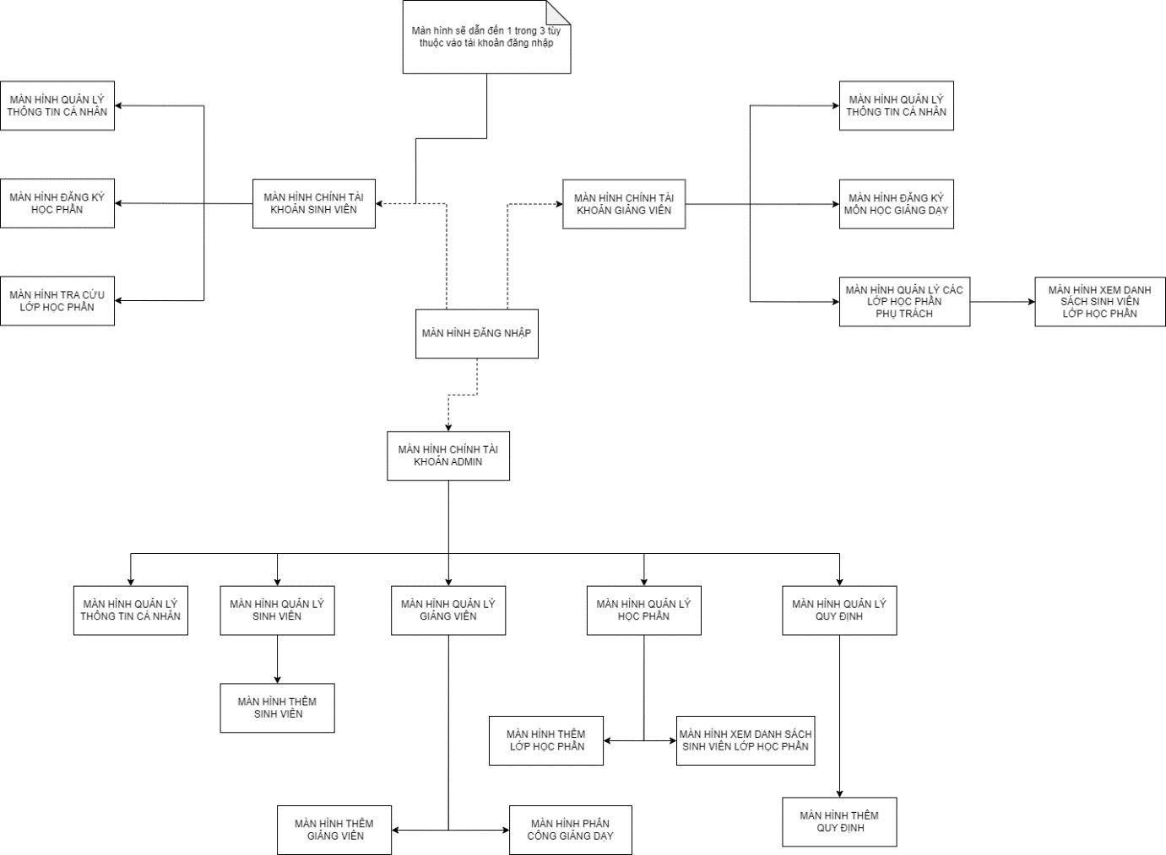

[Hình 4 - 16. Sơ đồ liên kết màn hình](https://drive.google.com/file/d/1aj83CQNHvVsaGWK0tLki4hjkUSXNu8BY/view?usp=sharing)

### *4.4.2. Mô tả các màn hình*

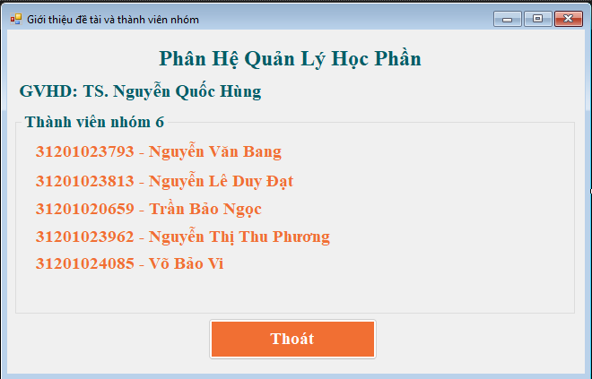a. Màn hình giới thiệu

Hình 4 - 17. Giao diện Màn hình giới thiệu

**Giao diện:**

**Mô tả:**

Bảng 4 - 21. Bảng mô tả Màn hình giới thiệu

|  |  |  |  |  |  |
| --- | --- | --- | --- | --- | --- |
| STT | Tên | Kiểu | Ràng buộc | Chức năng |  |
| 1 | Thoát | Button |  | Thoát khỏi hệ thống |  |

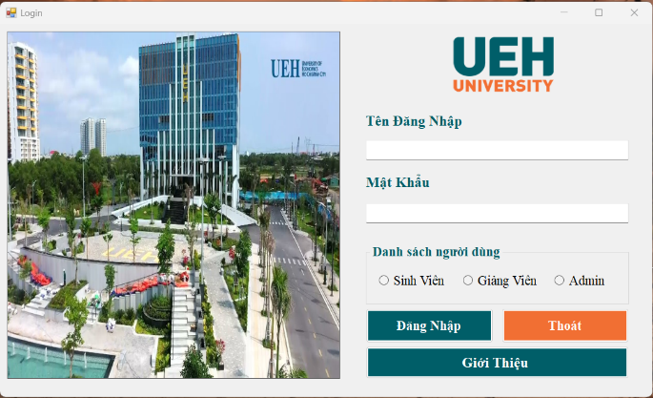b. Màn hình đăng nhập:

Hình 4 - 18. Giao diện Màn hình đăng nhập

**Giao diện:**

**Mô tả:**

Bảng 4 - 22. Bảng mô tả Màn hình đăng nhập

|  |  |  |  |  |
| --- | --- | --- | --- | --- |
| STT | Tên | Kiểu | Ràng buộc | Chức năng |
| 1 | Tên đăng nhập | Textbox | Nhập ký tự | Nhập tên đăng nhập |
| 2 | Mật khẩu | Textbox | Nhập ký tự | Nhập mật khẩu |
| 3 | Sinh Viên | Multipe-Choice | Chọn 1 trong 3 | Chọn người dùng |
| 4 | Giảng Viên | Multipe-Choice | Chọn 1 trong 3 | Chọn người dùng |
| 5 | Admin | Multipe-Choice | Chọn 1 trong 3 | Chọn người dùng |
| 6 | Thoát | Button |  | Thoát khỏi hệ thống |

c. Màn hình chính giao diện Sinh viên

**Giao diện:**

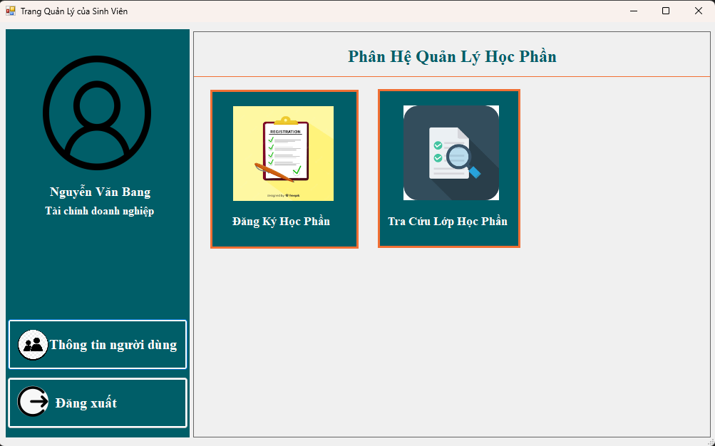

Hình 4 - 19. Giao diện Màn hình chính giao diện Sinh viên

**Mô tả:**

Bảng 4 - 23. Bảng mô tả Màn hình chính giao diện Sinh viên

|  |  |  |  |  |
| --- | --- | --- | --- | --- |
| STT | Tên | Kiểu | Ràng buộc | Chức năng |
| 1 | Thông tin người dùng | Button |  | Truy cập thông tin người dùng |
| 2 | Đăng xuất | Button |  | Thoát khỏi giao diện |
| 3 | Đăng ký học phần | Button |  | Truy cập chức năng Đăng ký học phần |
| 4 | Tra cứu lớp học phần | Button |  | Truy cập chức năng Tra cứu lớp học phần |

d. Màn hình Cập nhật thông tin của Sinh viên

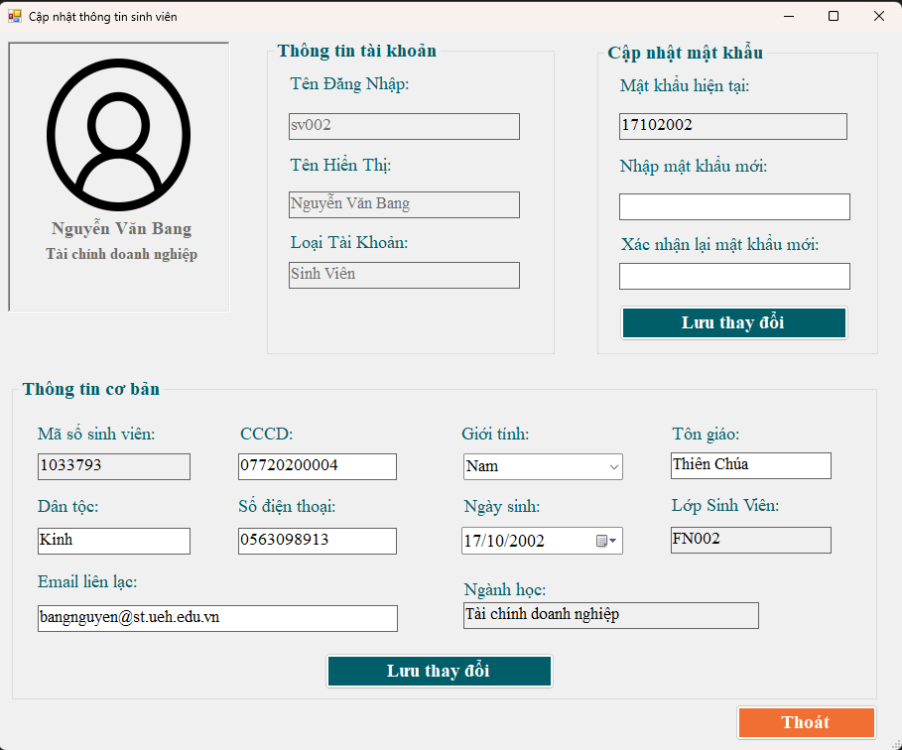**Giao diện:**

Hình 4 - 20. Giao diện Màn hình Cập nhật thông tin của Sinh viên

**Mô tả:**

Bảng 4 - 24. Bảng mô tả Màn hình Cập nhật thông tin của Sinh viên

|  |  |  |  |  |
| --- | --- | --- | --- | --- |
| STT | Tên | Kiểu | Ràng buộc | Chức năng |
| 1 | Nhập mật khẩu | Textbox | Nhập ký tự | Nhập mật khẩu hiện tại |
| 2 | Nhập mật khẩu mới | Textbox | Nhập ký tự | Nhập mật khẩu mới |
| 3 | CCCD | Textbox | Nhập ký tự | Nhập CCCD |
| 4 | Giới tính | Combobox | Chọn 1 trong 2 | Chọn giới tính |
| 5 | Tôn giáo | Textbox | Nhập ký tự | Nhập tôn giáo |
| 6 | Dân tộc | Textbox | Nhập ký tự | Nhập Dân tộc |
| 7 | Số điện thoại | Textbox | Nhập ký tự | Nhập Số điện thoại |
| 8 | Ngày sinh | Textbox | Nhập ký tự | Nhập Ngày sinh |
| 9 | Email liên lạc | Textbox | Nhập ký tự | Nhập Email liên lạc |
| 10 | Lưu thay đổi | Button |  | Lưu thay đổi |
| 11 | Thoát | Button |  | Thoát giao diện |

e. Màn hình Đăng ký học phần

**Giao diện:**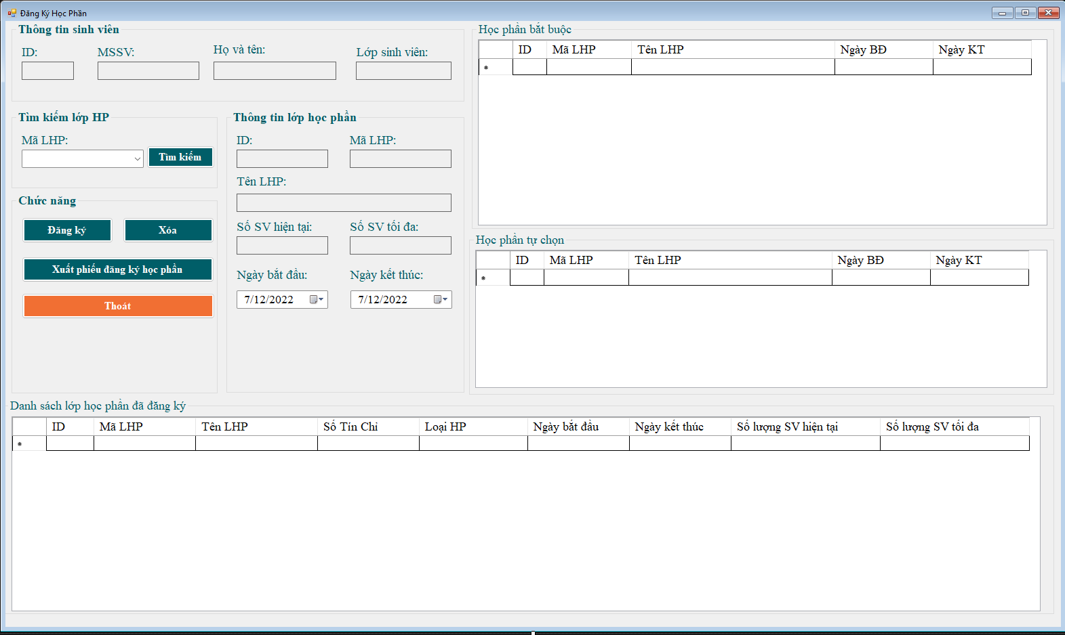

Hình 4 - 21. Giao diện Màn hình Đăng ký học phần

**Mô tả:**

Bảng 4 - 25. Bảng mô tả Màn hình Đăng ký học phần

|  |  |  |  |  |
| --- | --- | --- | --- | --- |
| STT | Tên | Kiểu | Ràng buộc | Chức năng |
| 1 | Mã LHP | Combobox/ Textbox | Nhập ký tự hoặc chọn | Nhập hoặc chọn mã LHP |
| 2 | Tìm kiếm | Button |  | Tìm kiếm LHP |
| 3 | Đăng ký | Button |  | Đăng ký LHP |
| 4 | Xóa | Button |  | Xóa môn đã đăng ký |
| 5 | Xuất phiếu đăng ký học phần | Button |  | Xuất phiếu đăng ký |
| 6 | Thoát | Button |  | Thoát khỏi giao diện |

f. Màn hình Tra cứu lớp học phần

**Giao diện:**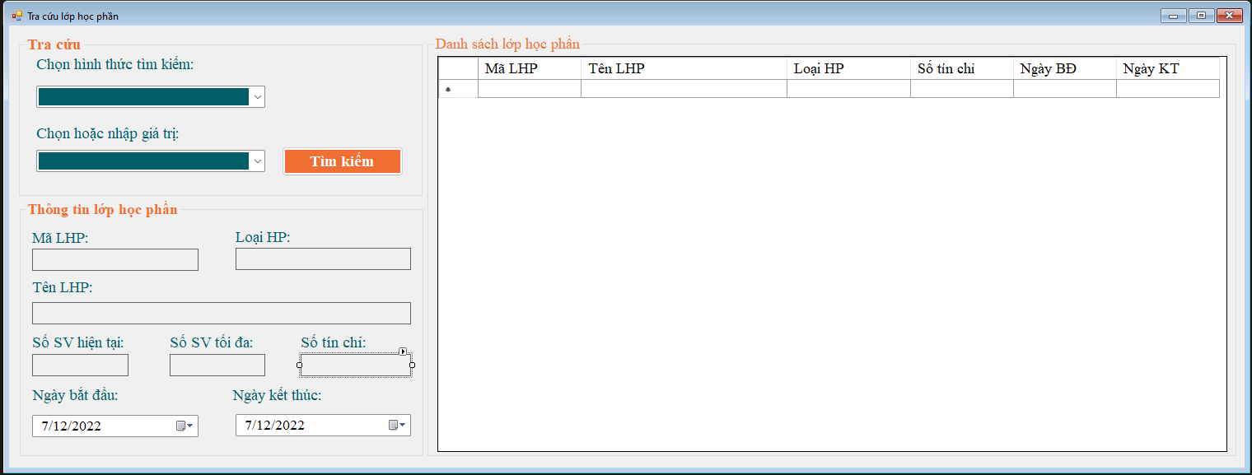

Hình 4 - 22. Giao diện Màn hình Tra cứu lớp học phần

**Mô tả:**

Bảng 4 - 26. Bảng mô tả Màn hình Tra cứu lớp học phần

|  |  |  |  |  |
| --- | --- | --- | --- | --- |
| STT | Tên | Kiểu | Ràng buộc | Chức năng |
| 1 | Chọn hình thức tìm kiếm | Combobox | Chọn | Chọn hình thức |
| 2 | Chọn hoặc nhập giá trị | Combobox/ Textbox | Nhập ký tự hoặc chọn | Nhập hoặc chọn giá trị |
| 3 | Tìm kiếm | Button |  | Tìm kiếm LHP |

g. Màn hình Chính giao diện Giảng viên

**Giao diện:**

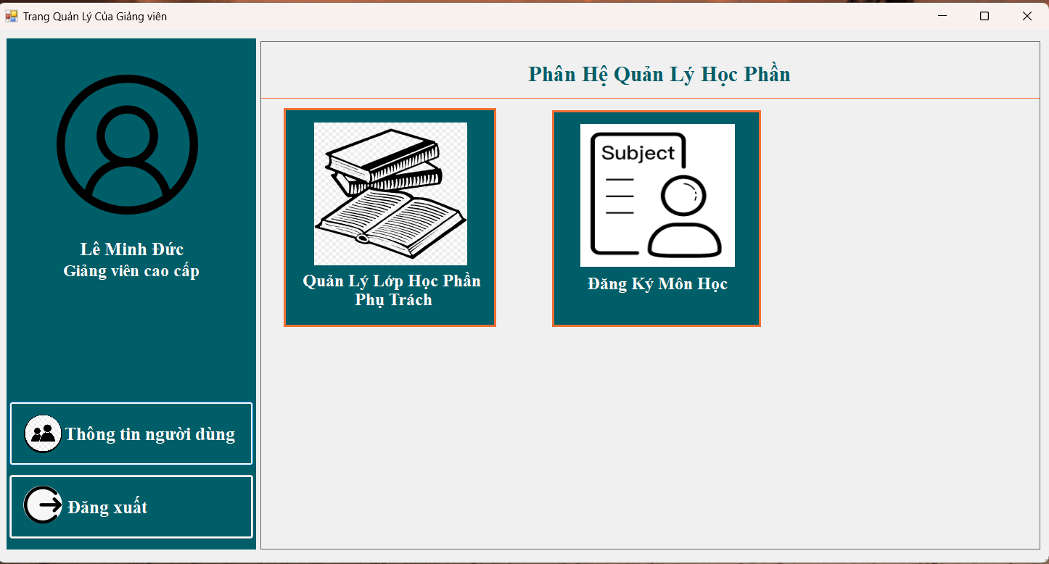

Hình 4 - 23. Giao diện Màn hình Chính giao diện Giảng viên

**Mô tả:**

Bảng 4 - 27. Bảng mô tả Màn hình Chính giao diện Giảng viên

|  |  |  |  |  |
| --- | --- | --- | --- | --- |
| STT | Tên | Kiểu | Ràng buộc | Chức năng |
| 1 | Thông tin người dùng | Button |  | Truy cập thông tin người dùng |
| 2 | Đăng xuất | Button |  | Thoát khỏi giao diện |
| 3 | Quản lý lớp học phần phụ trách | Button |  | Truy cập chức năng Quản lý lớp học phần phụ trách |
| 4 | Đăng ký môn học | Button |  | Truy cập chức năng Đăng ký môn học |

i. Màn hình Cập nhật thông tin của Giảng viên

**Giao diện:**

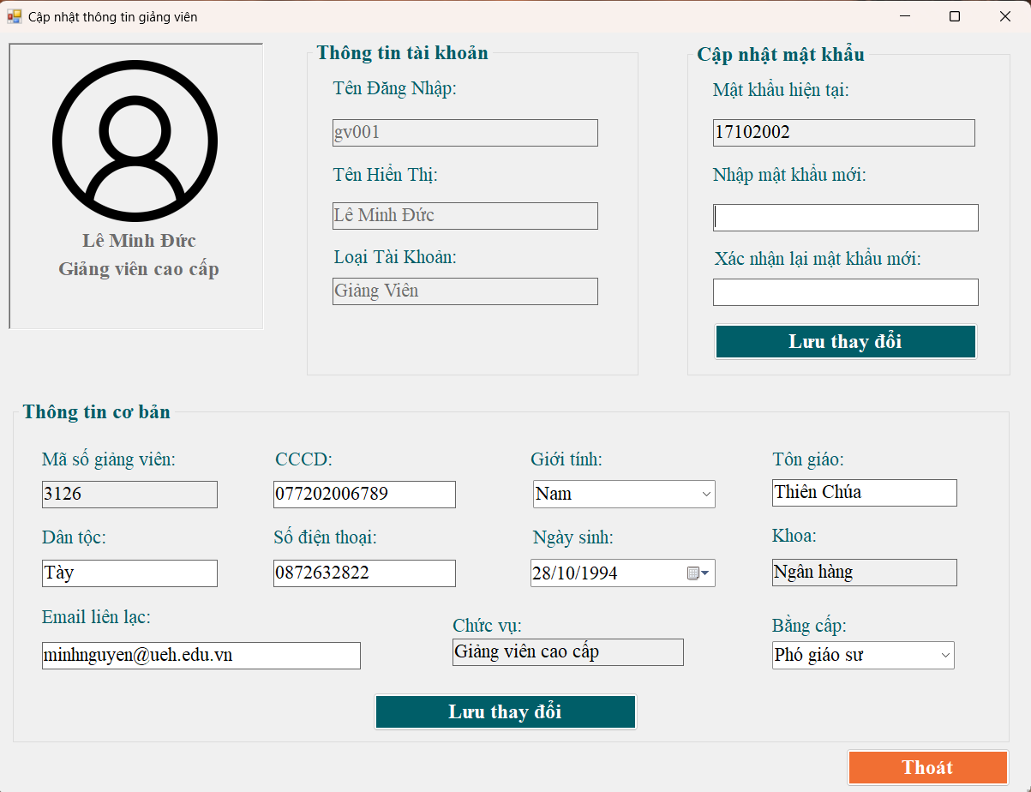

Hình 4 - 24. Giao diện Màn hình Cập nhật thông tin của Giảng viên

**Mô tả:**

Bảng 4 - 28. Bảng mô tả Màn hình Cập nhật thông tin của Giảng viên

|  |  |  |  |  |
| --- | --- | --- | --- | --- |
| STT | Tên | Kiểu | Ràng buộc | Chức năng |
| 1 | Nhập mật khẩu | Textbox | Nhập ký tự | Nhập mật khẩu hiện tại |
| 2 | Nhập mật khẩu mới | Textbox | Nhập ký tự | Nhập mật khẩu mới |
| 3 | CCCD | Textbox | Nhập ký tự | Nhập CCCD |
| 4 | Giới tính | Combobox | Chọn 1 trong 2 | Chọn giới tính |
| 5 | Tôn giáo | Textbox | Nhập ký tự | Nhập tôn giáo |
| 6 | Dân tộc | Textbox | Nhập ký tự | Nhập Dân tộc |
| 7 | Số điện thoại | Textbox | Nhập ký tự | Nhập Số điện thoại |
| 8 | Ngày sinh | Textbox | Nhập ký tự | Nhập Ngày sinh |
| 9 | Email liên lạc | Textbox | Nhập ký tự | Nhập Email liên lạc |
| 10 | Lưu thay đổi | Button |  | Lưu thay đổi |
| 11 | Thoát | Button |  | Thoát giao diện |

j. Màn hình Đăng ký môn học

**Giao diện:**

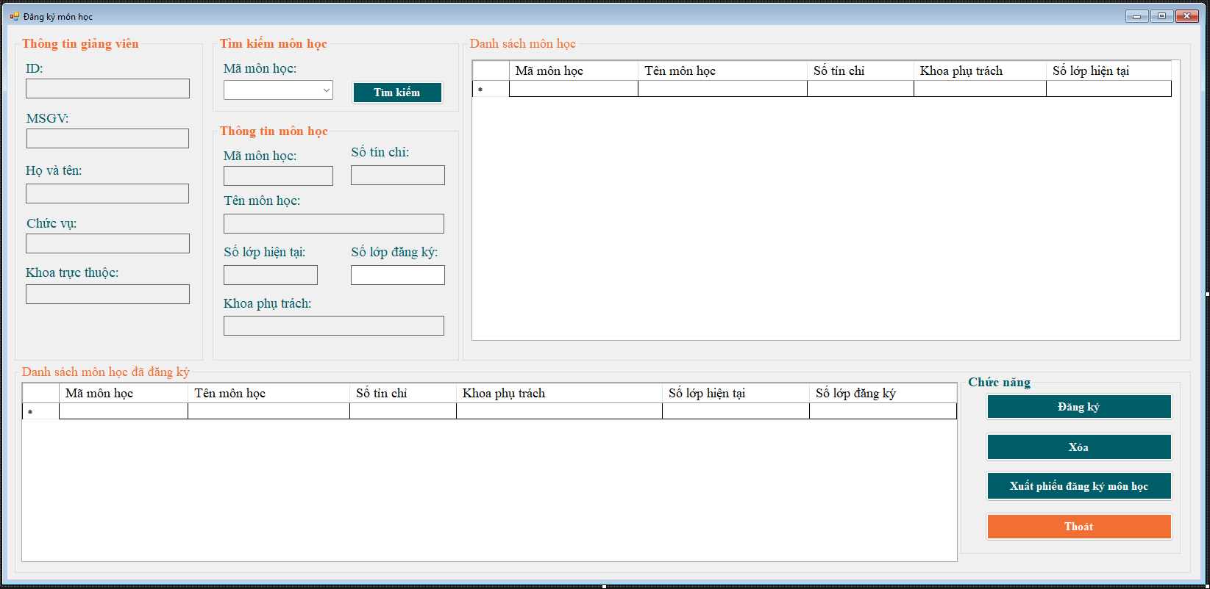

Hình 4 - 25. Giao diện Màn hình Đăng ký môn học

**Mô tả:**

Bảng 4 - 29. Bảng mô tả Màn hình Đăng ký môn học

|  |  |  |  |  |
| --- | --- | --- | --- | --- |
| STT | Tên | Kiểu | Ràng buộc | Chức năng |
| 1 | Mã môn học | Combobox/ Textbox | Nhập ký tự hoặc chọn | Nhập hoặc chọn mã môn học |
| 2 | Tìm kiếm | Button |  | Tìm kiếm môn học |
| 3 | Đăng ký | Button |  | Đăng ký môn học |
| 4 | Xóa | Button |  | Xóa môn đã đăng ký |
| 5 | Xuất phiếu đăng ký học phần | Button |  | Xuất phiếu đăng ký |
| 6 | Thoát | Button |  | Thoát khỏi giao diện |

k. Màn hình Danh sách sinh viên lớp học phần

**Giao diện:**

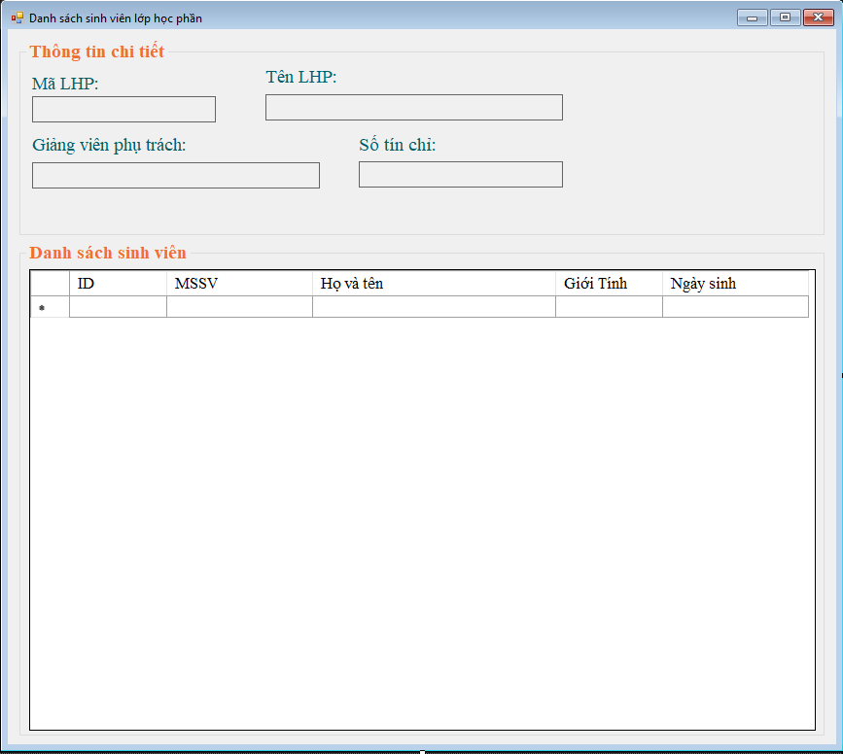

Hình 4 - 26. Giao diện Màn hình Danh sách sinh viên lớp học phần

l. Màn hình Quản lý lớp học phần phụ trách

**Giao diện:**

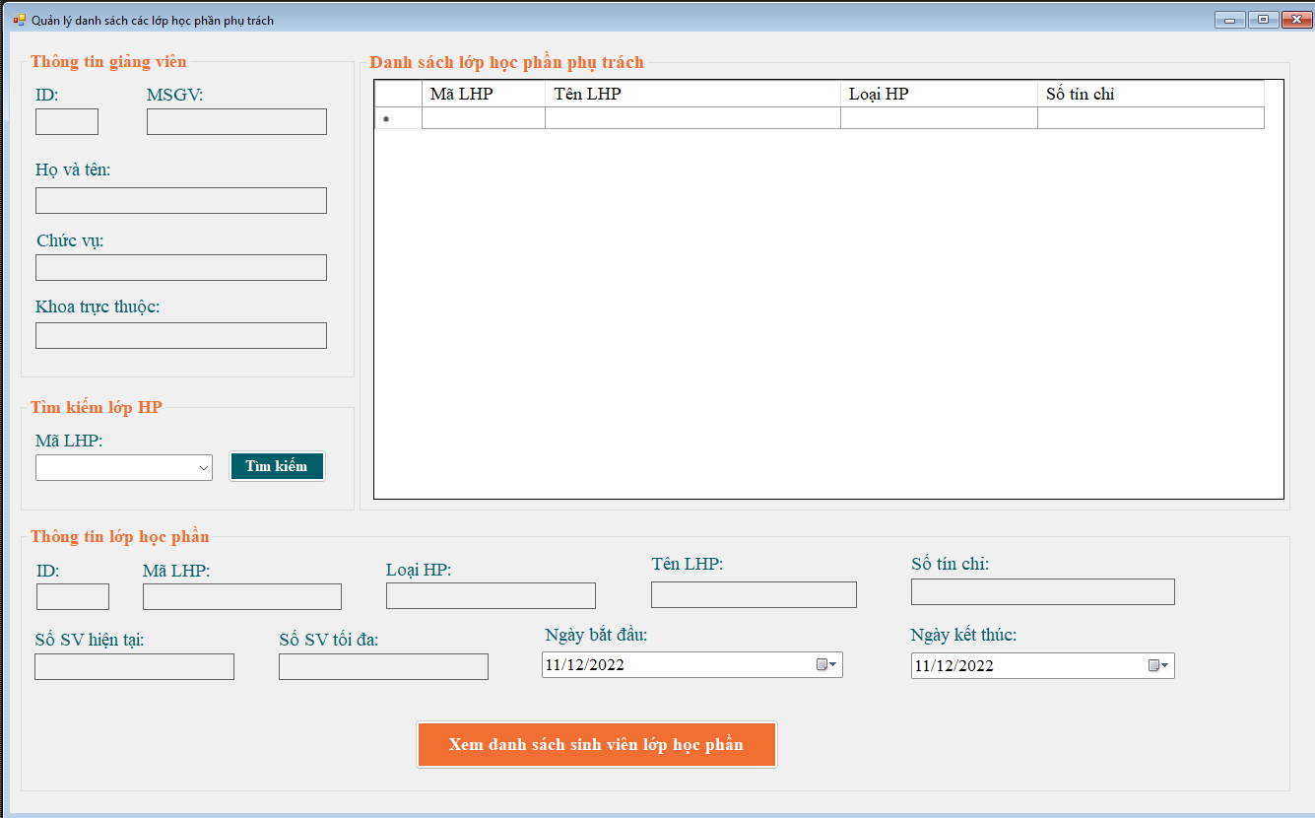

Hình 4 - 27. Giao diện Màn hình Quản lý lớp học phần phụ trách

**Mô tả:**

Bảng 4 - 30. Bảng mô tả Màn hình Quản lý lớp học phần phụ trách

|  |  |  |  |  |
| --- | --- | --- | --- | --- |
| STT | Tên | Kiểu | Ràng buộc | Chức năng |
| 1 | Mã LHP | Combobox/ Textbox | Nhập ký tự hoặc chọn | Nhập hoặc chọn mã LHP |
| 2 | Xem danh sách sinh viên LHP | Button |  | Xem danh sách sinh viên LHP |

m. Màn hình chính giao diện Admin

**Giao diện:**

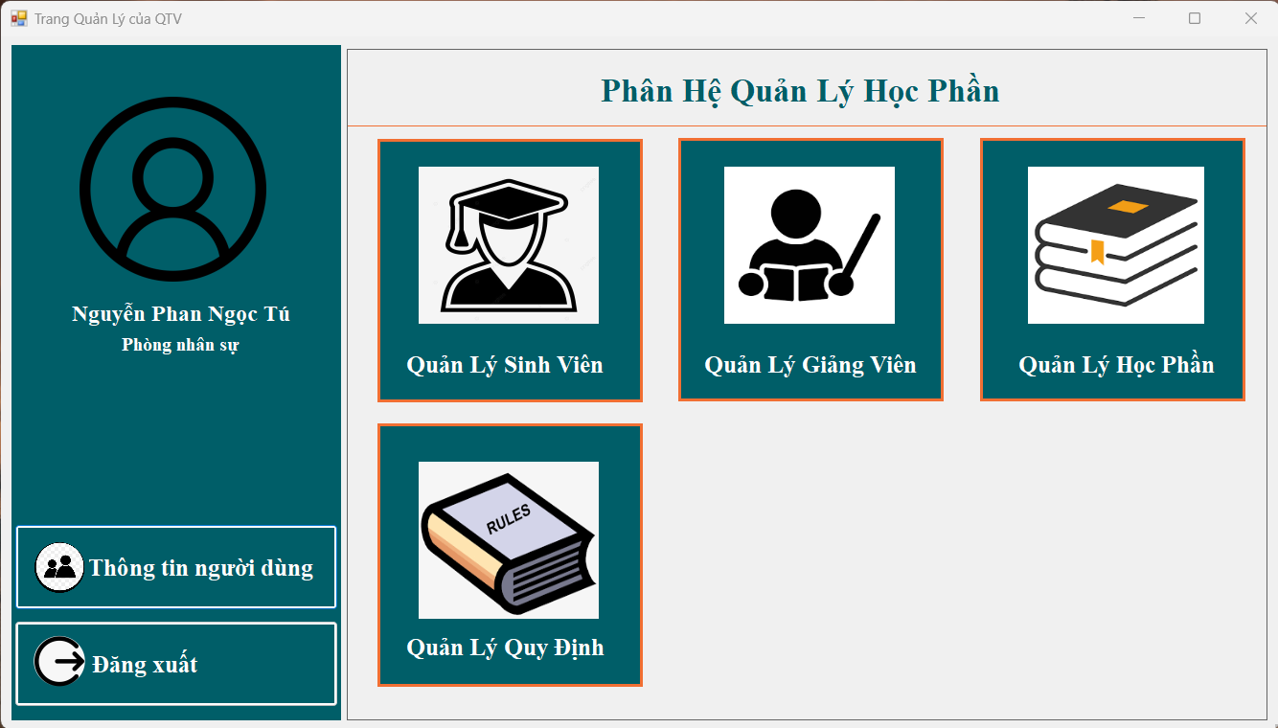

Hình 4 - 28. Giao diện Màn hình chính giao diện Admin

**Mô tả:**

Bảng 4 - 31. Bảng mô tả Màn hình chính giao diện Admin

|  |  |  |  |  |
| --- | --- | --- | --- | --- |
| STT | Tên | Kiểu | Ràng buộc | Chức năng |
| 1 | Thông tin người dùng | Button |  | Truy cập thông tin người dùng |
| 2 | Đăng xuất | Button |  | Thoát khỏi giao diện |
| 3 | Quản lý Sinh Viên | Button |  | Truy cập chức năng Quản lý Sinh Viên |
| 4 | Quản lý Giảng Viên | Button |  | Truy cập chức năng Quản lý Giảng Viên |
| 5 | Quản lý Học Phần | Button |  | Truy cập chức năng Quản lý Học Phần |
| 6 | Quản lý Quy Định | Button |  | Truy cập chức năng Quản lý Quy Định |

n. Màn hình Cập nhật thông tin Admin

**Giao diện:**

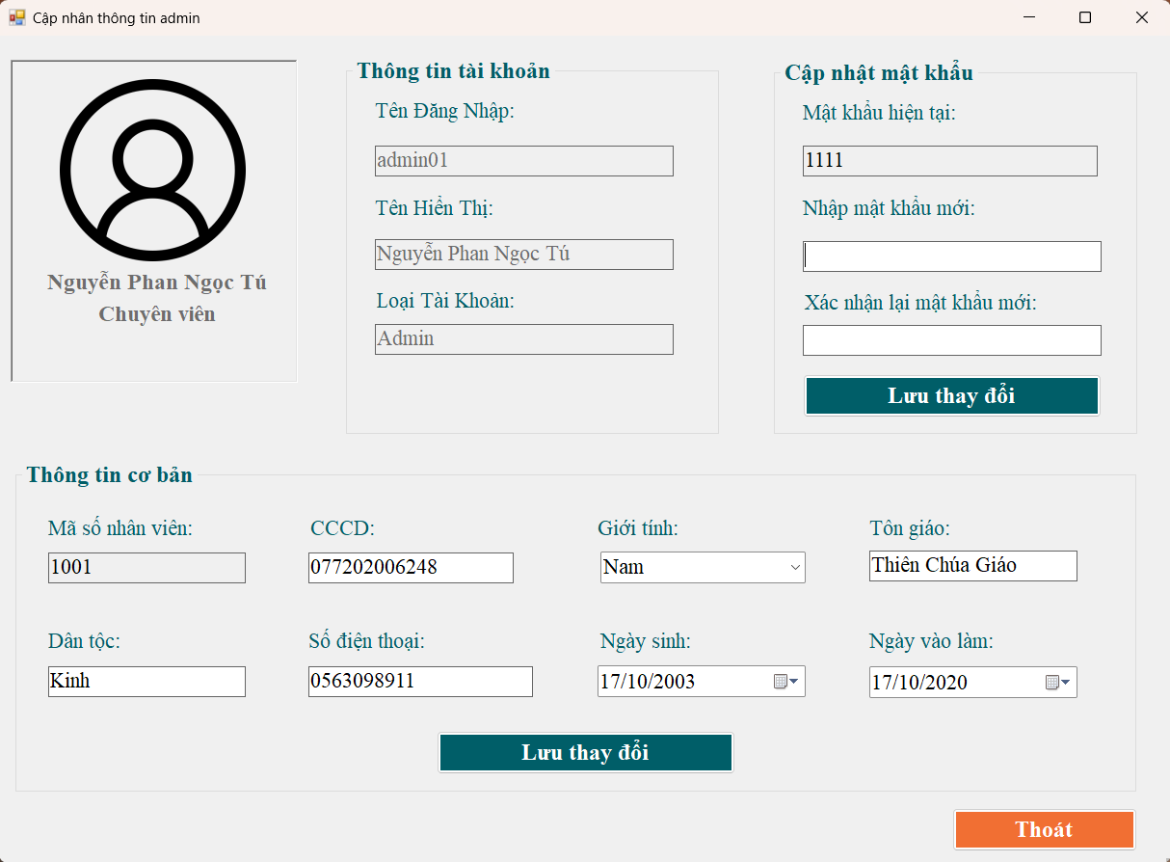

Hình 4 - 29. Giao diện Màn hình Cập nhật thông tin Admin

**Mô tả:**

Bảng 4 - 32. Bảng mô tả Màn hình Cập nhật thông tin Admin

|  |  |  |  |  |
| --- | --- | --- | --- | --- |
| STT | Tên | Kiểu | Ràng buộc | Chức năng |
| 1 | Nhập mật khẩu | Textbox | Nhập ký tự | Nhập mật khẩu hiện tại |
| 2 | Nhập mật khẩu mới | Textbox | Nhập ký tự | Nhập mật khẩu mới |
| 3 | CCCD | Textbox | Nhập ký tự | Nhập CCCD |
| 4 | Giới tính | Combobox | Chọn 1 trong 2 | Chọn giới tính |
| 5 | Tôn giáo | Textbox | Nhập ký tự | Nhập tôn giáo |
| 6 | Dân tộc | Textbox | Nhập ký tự | Nhập Dân tộc |
| 7 | Số điện thoại | Textbox | Nhập ký tự | Nhập Số điện thoại |
| 8 | Ngày sinh | Textbox | Nhập ký tự | Nhập Ngày sinh |
| 9 | Email liên lạc | Textbox | Nhập ký tự | Nhập Email liên lạc |
| 10 | Lưu thay đổi | Button |  | Lưu thay đổi |
| 11 | Thoát | Button |  | Thoát giao diện |

o. Màn hình Giao diện Quản lý Sinh Viên

**Giao diện:**

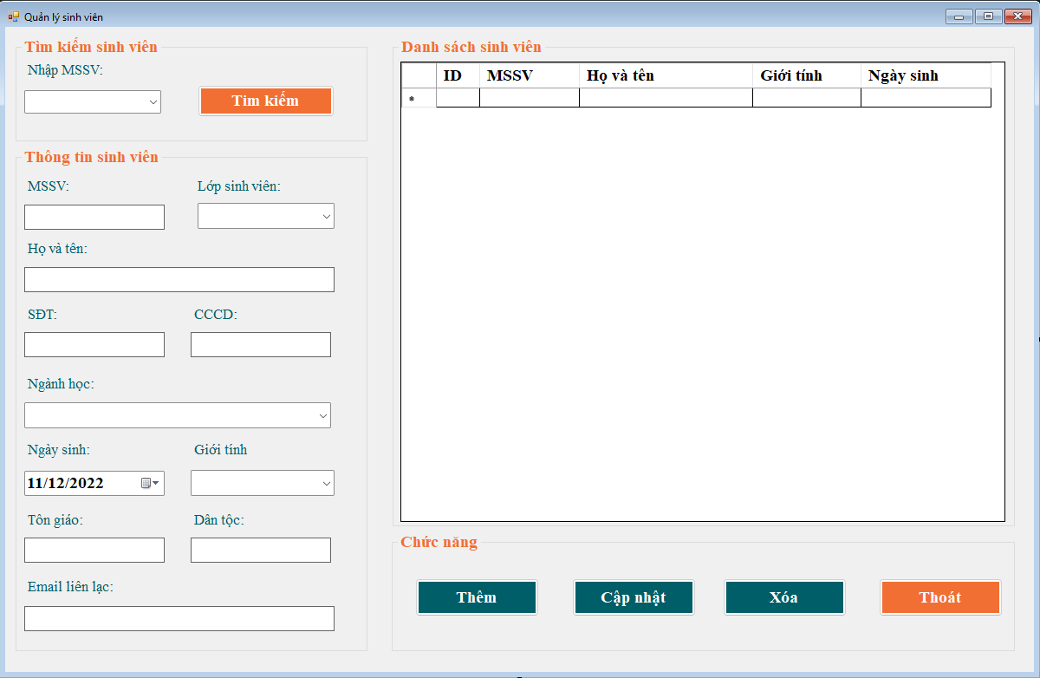

Hình 4 - 30. Giao diện Màn hình Giao diện Quản lý Sinh Viên

**Mô tả:**

Bảng 4 - 33. Bảng mô tả Màn hình Giao diện Quản lý Sinh Viên

|  |  |  |  |  |
| --- | --- | --- | --- | --- |
| STT | Tên | Kiểu | Ràng buộc | Chức năng |
| 1 | Nhập MSSV | Textbox/ Combobox | Nhập ký tự hoặc chọn | Nhập hoặc chọn MSSV |
| 2 | Lớp sinh viên | Textbox/ Combobox | Nhập ký tự hoặc chọn | Nhập hoặc chọn lớp |
| 3 | Họ và tên | Textbox | Nhập ký tự | Nhập Họ và tên |
| 4 | SĐT | Textbox | Nhập ký tự | Nhập SĐT |
| 5 | CCCD | Textbox | Nhập ký tự | Nhập CCCD |
| 6 | Ngành học | Textbox/ Combobox | Nhập ký tự hoặc chọn | Nhập hoặc chọn ngành học |
| 7 | Giới tính | Textbox/ Combobox | Nhập ký tự hoặc chọn | Nhập hoặc chọn giới tính |
| 8 | Ngày sinh | Textbox | Nhập ký tự | Nhập ngày sinh |
| 9 | Tôn giáo | Textbox | Nhập ký tự | Nhập tôn giáo |
| 10 | Dân tộc | Textbox | Nhập ký tự | Nhập dân tộc |
| 11 | Email liên lạc | Textbox | Nhập ký tự | Nhập email liên lạc |
| 12 | Thêm | Button |  | Thêm Sinh Viên |
| 13 | Cập nhật | Button |  | Cập nhật thông tin |
| 14 | Sửa | Button |  | Sửa thông tin |
| 15 | Xóa | Button |  | Xóa Sinh Viên |

p. Màn hình Quản lý Giảng Viên

**Giao diện:**

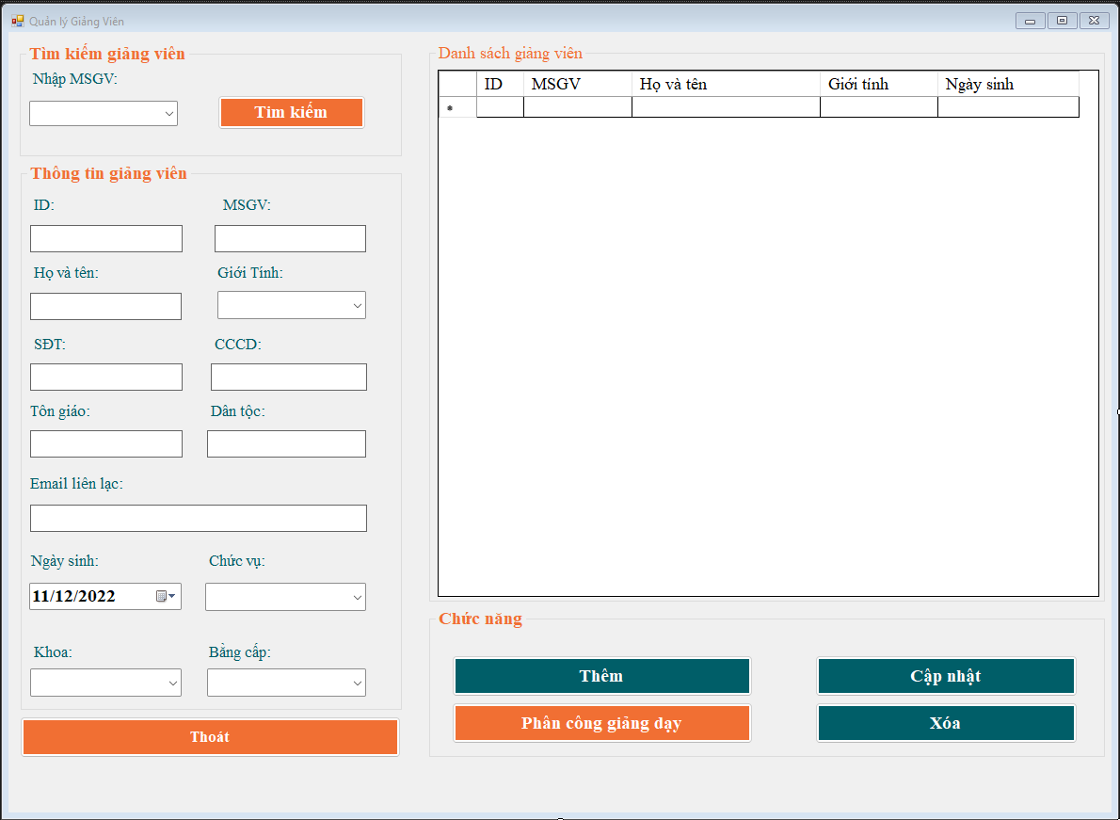

Hình 4 - 31. Giao diện Màn hình Quản lý Giảng Viên

**Mô tả:**

Bảng 4 - 34. Bảng mô tả Màn hình Quản lý Giảng Viên

|  |  |  |  |  |
| --- | --- | --- | --- | --- |
| STT | Tên | Kiểu | Ràng buộc | Chức năng |
| 1 | Nhập MSGV | Textbox/ Combobox | Nhập ký tự hoặc chọn | Nhập hoặc chọn MSGV |
| 2 | Nhập ID | Textbox | Nhập ký tự | Nhập ID Giảng Viên |
| 3 | Họ và tên | Textbox | Nhập ký tự | Nhập Họ và tên |
| 4 | SĐT | Textbox | Nhập ký tự | Nhập SĐT |
| 5 | CCCD | Textbox | Nhập ký tự | Nhập CCCD |
| 6 | Giới tính | Textbox/ Combobox | Nhập ký tự hoặc chọn | Nhập hoặc chọn giới tính |
| 7 | Ngày sinh | Textbox | Nhập ký tự | Nhập ngày sinh |
| 8 | Tôn giáo | Textbox | Nhập ký tự | Nhập tôn giáo |
| 9 | Dân tộc | Textbox | Nhập ký tự | Nhập dân tộc |
| 10 | Email liên lạc | Textbox | Nhập ký tự | Nhập email liên lạc |
| 11 | Chức vụ | Textbox/ Combobox | Nhập ký tự hoặc chọn | Chọn hoặc nhập chức vụ |
| 12 | Khoa | Textbox/ Combobox | Nhập ký tự hoặc chọn | Chọn hoặc nhập khoa |
| 13 | Bằng cấp | Textbox/ Combobox | Nhập ký tự hoặc chọn | Chọn hoặc nhập bằng cấp |
| 14 | Thêm | Button |  | Thêm Giảng Viên |
| 15 | Cập nhật | Button |  | Cập nhật thông tin |
| 16 | Sửa | Button |  | Sửa thông tin |
| 17 | Xóa | Button |  | Xóa Giảng Viên |

q. Màn hình giao diện Quản lý Quy định

**Giao diện:**

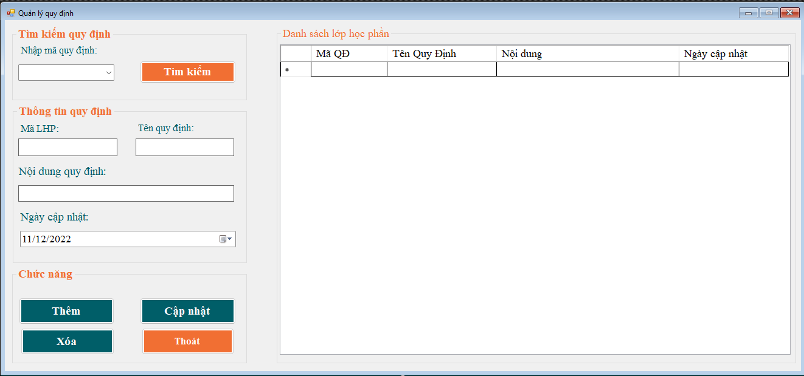

Hình 4 - 32. Giao diện Màn hình giao diện Quản lý Quy định

**Mô tả:**

Bảng 4 - 35. Bảng mô tả Màn hình giao diện Quản lý Quy định

|  |  |  |  |  |
| --- | --- | --- | --- | --- |
| STT | Tên | Kiểu | Ràng buộc | Chức năng |
| 1 | Nhập mã quy định | Textbox/ Combobox | Nhập ký tự hoặc chọn | Nhập hoặc chọn mã quy định |
| 2 | Mã LHP | Textbox | Nhập ký tự | Nhập Mã LHP |
| 3 | Tên quy định | Textbox | Nhập ký tự | Nhập tên quy định |
| 4 | Nội dung quy định | Textbox | Nhập ký tự | Nhập nội dung quy định |
| 5 | Ngày cập nhật | Textbox | Nhập ký tự hoặc chọn | Chọn hoặc nhập ngày cập nhật |
| 6 | Thêm | Button |  | Thêm quy định |
| 7 | Cập nhật | Button |  | Cập nhật quy định |
| 8 | Sửa | Button |  | Sửa quy định |
| 9 | Xóa | Button |  | Xóa quy định |

r. Màn hình giao diện Quản lý học phần

**Giao diện:**

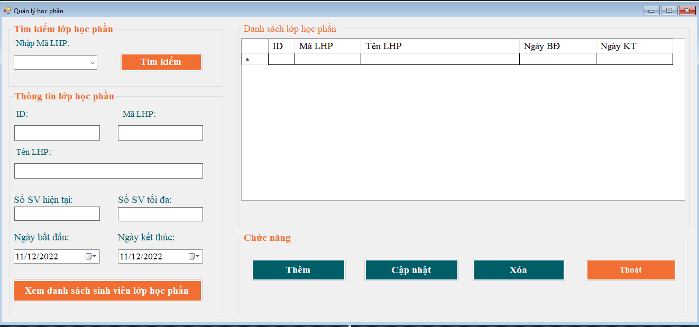

Hình 4 - 33. Giao diện Màn hình giao diện Quản lý học phần

**Mô tả:**

Bảng 4 - 36. Bảng mô tả Màn hình giao diện Quản lý học phần

|  |  |  |  |  |
| --- | --- | --- | --- | --- |
| STT | Tên | Kiểu | Ràng buộc | Chức năng |
| 1 | Nhập mã LHP | Textbox/ Combobox | Nhập ký tự hoặc chọn | Nhập hoặc chọn mã LHP |
| 2 | ID | Textbox | Nhập ký tự | Nhập ID LHP |
| 3 | Mã LHP | Textbox | Nhập ký tự | Nhập Mã LHP |
| 4 | Tên LHP | Textbox | Nhập ký tự | Nhập tên LHP |
| 5 | Số SV hiện tại | Textbox | Nhập ký tự | Nhập số SV hiện tại |
| 6 | Số SV tối đa | Textbox | Nhập ký tự | Nhập số SV tối đa |
| 7 | Ngày bắt đầu | Textbox | Nhập ký tự hoặc chọn | Chọn hoặc nhập ngày bắt đầu |
| 8 | Ngày kết thúc | Textbox | Nhập ký tự hoặc chọn | Chọn hoặc nhập ngày kết thúc |
| 9 | Thêm | Button |  | Thêm LHP |
| 10 | Cập nhật | Button |  | Cập nhật LHP |
| 11 | Sửa | Button |  | Sửa LHP |
| 12 | Xóa | Button |  | Xóa LHP |

s. Màn hình giao diện Thêm Sinh Viên

**Giao diện:**

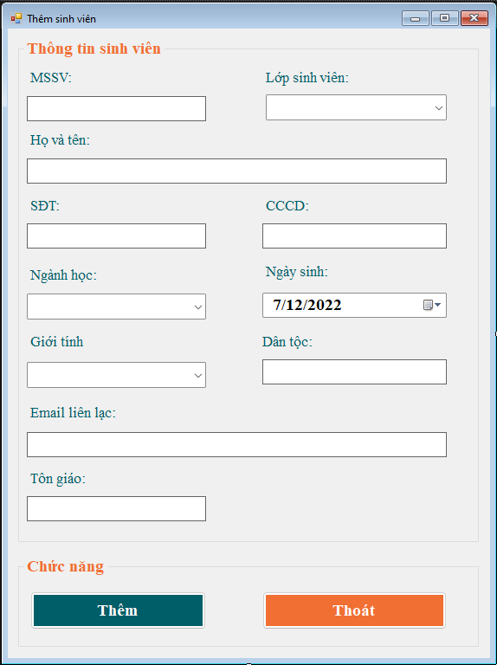

Hình 4 - 34. Giao diện Màn hình giao diện Thêm Sinh Viên

**Mô tả:**

Bảng 4 - 37. Bảng mô tả Màn hình giao diện Thêm Sinh Viên

|  |  |  |  |  |
| --- | --- | --- | --- | --- |
| STT | Tên | Kiểu | Ràng buộc | Chức năng |
| 1 | MSSV | Textbox | Nhập ký tự | Nhập MSSV |
| 2 | Họ và tên | Textbox | Nhập ký tự | Nhập họ và tên sv |
| 3 | Lớp sinh viên | Textbox/ Combobox | Nhập ký tự hoặc chọn | Nhập hoặc chọn lớp sv |
| 4 | Ngành học | Textbox/ Combobox | Nhập ký tự hoặc chọn | Nhập hoặc chọn ngành học |
| 5 | CCCD | Textbox | Nhập ký tự | Nhập CCCD |
| 6 | Giới tính | Combobox | Chọn 1 trong 2 | Chọn giới tính |
| 7 | Tôn giáo | Textbox | Nhập ký tự | Nhập tôn giáo |
| 8 | Dân tộc | Textbox | Nhập ký tự | Nhập Dân tộc |
| 9 | Số điện thoại | Textbox | Nhập ký tự | Nhập Số điện thoại |
| 10 | Ngày sinh | Textbox | Nhập ký tự | Nhập Ngày sinh |
| 11 | Email liên lạc | Textbox | Nhập ký tự | Nhập Email liên lạc |
| 12 | Thêm | Button |  | Thêm Sinh viên |
| 13 | Thoát | Button |  | Thoát giao diện |

t. Màn hình giao diện Thêm Giảng Viên

**Giao diện:**

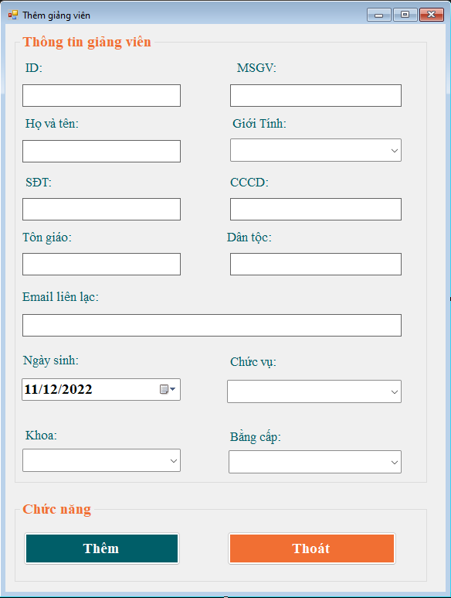

Hình 4 - 35. Giao diện Màn hình giao diện Thêm Giảng Viên

**Mô tả:**

Bảng 4 - 38. Bảng mô tả Màn hình giao diện Thêm Giảng Viên

|  |  |  |  |  |
| --- | --- | --- | --- | --- |
| STT | Tên | Kiểu | Ràng buộc | Chức năng |
| 1 | ID | Textbox | Nhập ký tự | Nhập ID |
| 2 | MSGV | Textbox | Nhập ký tự | Nhập MSGV |
| 3 | Họ và tên | Textbox | Nhập ký tự | Nhập họ và tên sv |
| 4 | Khoa | Textbox/ Combobox | Nhập ký tự hoặc chọn | Nhập hoặc chọn khoa |
| 5 | Bằng cấp | Textbox/ Combobox | Nhập ký tự hoặc chọn | Nhập hoặc chọn bằng cấp |
| 6 | CCCD | Textbox | Nhập ký tự | Nhập CCCD |
| 7 | Giới tính | Combobox | Chọn 1 trong 2 | Chọn giới tính |
| 8 | Tôn giáo | Textbox | Nhập ký tự | Nhập tôn giáo |
| 9 | Dân tộc | Textbox | Nhập ký tự | Nhập Dân tộc |
| 10 | Số điện thoại | Textbox | Nhập ký tự | Nhập Số điện thoại |
| 11 | Ngày sinh | Textbox | Nhập ký tự | Nhập Ngày sinh |
| 12 | Email liên lạc | Textbox | Nhập ký tự | Nhập Email liên lạc |
| 13 | Chức vụ | Textbox/ Combobox | Nhập ký tự hoặc chọn | Chọn hoặc nhập chức vụ |
| 14 | Thêm | Button |  | Thêm Giảng viên |
| 15 | Thoát | Button |  | Thoát giao diện |

u. Màn hình giao diện Thêm Học phần

**Giao diện:**

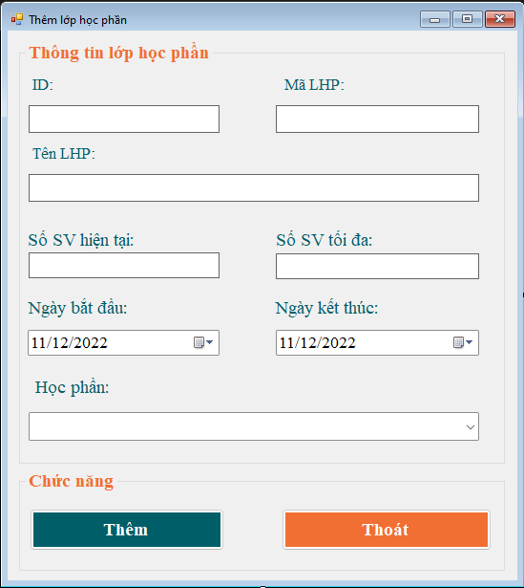

Hình 4 - 36. Giao diện Màn hình giao diện Thêm Học phần

**Mô tả:**

Bảng 4 - 39. Bảng mô tả Màn hình giao diện Thêm Học phần

|  |  |  |  |  |
| --- | --- | --- | --- | --- |
| STT | Tên | Kiểu | Ràng buộc | Chức năng |
| 1 | ID | Textbox | Nhập ký tự | Nhập ID LHP |
| 2 | Mã LHP | Textbox | Nhập ký tự | Nhập Mã LHP |
| 3 | Tên LHP | Textbox | Nhập ký tự | Nhập tên LHP |
| 4 | Số SV hiện tại | Textbox | Nhập ký tự | Nhập số SV hiện tại |
| 5 | Số SV tối đa | Textbox | Nhập ký tự | Nhập số SV tối đa |
| 6 | Ngày bắt đầu | Textbox | Nhập ký tự hoặc chọn | Chọn hoặc nhập ngày bắt đầu |
| 7 | Ngày kết thúc | Textbox | Nhập ký tự hoặc chọn | Chọn hoặc nhập ngày kết thúc |
| 8 | Học phần | Textbox | Nhập ký tự hoặc chọn | Chọn hoặc nhập học phần |
| 9 | Thêm | Button |  | Thêm LHP |
| 10 | Thoát | Button |  | Thoát giao diện |

v. Màn hình giao diện Thêm Quy định

**Giao diện:**

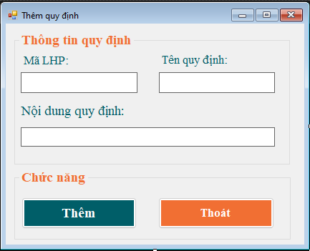

Hình 4 - 37. Giao diện Màn hình giao diện Thêm Quy định

**Mô tả:**

Bảng 4 - 40. Bảng mô tả Màn hình giao diện Thêm Quy định

|  |  |  |  |  |
| --- | --- | --- | --- | --- |
| STT | Tên | Kiểu | Ràng buộc | Chức năng |
| 2 | Mã LHP | Textbox | Nhập ký tự | Nhập Mã LHP |
| 3 | Tên quy định | Textbox | Nhập ký tự | Nhập tên quy định |
| 4 | Nội dung quy định | Textbox | Nhập ký tự | Nhập nội dung quy định |
| 9 | Thêm | Button |  | Thêm quy định |
| 10 | Thoát | Button |  | Thoát giao diện |

w. Màn hình giao diện Phân công giảng dạy

**Giao diện:**

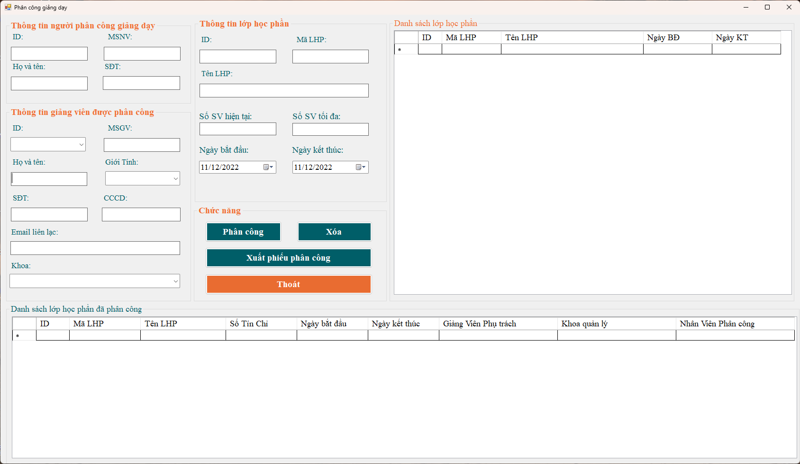

Hình 4 - 38. Giao diện Màn hình giao diện Phân công giảng dạy

**Mô tả:**

Bảng 4 - 41. Bảng mô tả Màn hình giao diện Phân công giảng dạy

|  |  |  |  |  |
| --- | --- | --- | --- | --- |
| STT | Tên | Kiểu | Ràng buộc | Chức năng |
| 1 | Thông tin người phân công | Textbox | Nhập ký tự | Nhập các thông tin liên quan |
| 2 | Thông tin học phần | Textbox | Nhập ký tự | Nhập các thông tin liên quan |
| 3 | Thông tin giảng viên được phân công | Textbox | Nhập ký tự | Nhập các thông tin liên quan |
| 4 | Phân công | Button |  | Thêm quy định |
| 5 | Xóa | Button |  | Thoát giao diện |
| 6 | Xuất phiếu phân công | Button |  |  |
| 7 | Thoát | Button |  | Thoát giao diện |

# **CHƯƠNG 5: QUẢN LÝ GIAI ĐOẠN LẬP TRÌNH**

*“Nội dung chương này trình bày các vấn đề liên quan đến giai đoạn lập trình như thống nhất ngôn ngữ, quản lý các phiên bản, quản lý tiến độ, thống nhất các tổ chức chứa thành phần và các thành phần bổ trợ cho lập trình”*

## **5.1. Thống nhất ngôn ngữ**

Sử dụng ngôn ngữ lập trình C# trên nền tảng .NET Framework 4.7.2

## **5.2. Quản lý các phiên bản**

Sử dụng hệ thống quản lý phiên bản Git, GitHub

## **5.3. Quản lý tiến độ**

Thời gian thực hiện từ ngày 21/11/2022 đến ngày 11/12/2022, được chia ra thành 2 giai đoạn:

* Giai đoạn 1 (21/11/2022 - 05/12/2022): thực hiện những form độc lập
* Giai đoạn 2 (05/12/2022 - 11/12/2022): thực hiện những form bị ràng buộc bởi form khác

## **5.4. Thống nhất cách tổ chức các thành phần**

### *5.4.1. Quy ước tổ chức các thư mục*

Tổ chức thư mục lưu trữ dựa trên 3 thành phần của mô hình 3 lớp, mà có 4 thư mục sau:

* Thư mục DAL: lưu trữ các lớp thực hiện các công việc ở tầng Data Access Layer.
* Thư mục DTO: lưu trữ các lớp đối tượng của phần mềm.
* Thư mục GUI: Lưu trữ lớp giao diện các form.
* Thư mục BLL: Xử lý các dữ liệu từ lớp giao diện trước khi xuống cơ sở dữ liệu hay trước khi được truyền lên lớp giao diện.

Hình 4 - 39. Quy ước tổ chức các thư mục

### *5.4.2. Quy ước cách đặt tên*

**\*Tên class:**

* Chung: Viết hoa các chữ cái đầu (VD: SinhVien)
* Thư mục DAL: thêm hậu tố DAL ở phía sau (VD:AccountDAL)
* Thư mục BLL: thêm hậu tố ở phía sau (VD: AccountBLL)
* Thư mục GUI: thêm tiền tố Frm ở phía trước (VD: FrmLogin)

*Tên hàm: Chữ cái đầu tiên viết thường còn lại viết hoa các chữ cái đầu ví dụ: getListLopHocPhan

*Tên biến: Viết hoa các chữ cái đầu (VD: HoTen)

## **5.5. Thống nhất các thành phần bổ trợ cho lập trình**

Bảng 5 - 1. Thống nhất các thành phần bổ trợ cho lập trình

|  |  |  |  |  |
| --- | --- | --- | --- | --- |
| STT | Loại | Tên | Chức năng | Chi phí |
| 1 | IDE | Visual Studio Community 2022 | Tạo môi trường lập trình | Miễn phí |
| 2 | Hệ quản trị cơ sở dữ liệu | MS SQL Server 2022 | Quản trị, lưu trữ dữ liệu | Miễn phí |

# **CHƯƠNG 6: KIỂM THỬ PHẦN MỀM**

*“Nội dung chương này, trình bày các vấn đề kiểm thử phần mềm gồm có tổng quan phầm mềm, yêu cầu test, cấp độ test và thời gian biểu test và các tài liệu liên quan…”*

## **6.1. Tổng quát**

Bảng 6 - 1. Thông tin nhân sự

|  |  |  |
| --- | --- | --- |
| **STT** | **Họ và tên** | **Vai trò** |
| 1 | Nguyễn Lê Duy Đạt | Tester Lead |
| 2 | Nguyễn Văn Bang | Tester Member |
| 3 | Trần Bảo Ngọc | Tester Member |
| 4 | Nguyễn Thị Thu Phương | Tester Member |
| 5 | Võ Bảo Vi | Tester Member |

## **6.2. Giới thiệu**

### *6.2.1. Định nghĩa*

Tài liệu này được lập ra nhằm xác định:

1. Phạm vi test
2. Nhiệm vụ của nhân sự trong team test
3. Chiến lược test cho từng cấp độ và kiểu test
4. Cơ sở của các dự đoán test
5. Các mốc thời gian chính trong giai đoạn test

### *6.2.2. Mục tiêu test*

Mục tiêu của việc kiểm thử là đảm bảo sản phẩm – Phần mềm phân hệ quản lý học phần– đáp ứng hoàn toàn các yêu cầu giao diện, chức năng và phi chức năng của người dùng

### *6.2.3. Phạm vi*

Trong phần phạm vi

Phạm vi phần mềm bao gồm

* Test tất cả các chức năng, giao diện ứng dụng, hiệu năng, bảo mật và yêu cầu use cases được thể hiện trong tài liệu use case và các yêu cầu.
* Test trên tất cả các thiết bị tương thích với phần mềm.

## **6.3. Tổng quan phần mềm**

Kế hoạch kiểm thử được sử dụng cho mục đích kiểm tra chất lượng của phần mềm phân hệ quản lý học phần. Một vài chức năng có thể kể tới như.

### *6.3.1. Sinh viên*

* Xem thông tin cá nhân
* Tra cứu lớp học phần
* Xem thông tin lớp học phần
* Đăng ký học phần

### *6.3.2. Giảng viên*

* Xem thông tin cá nhân
* Tra cứu lớp học phần
* Xem thông tin lớp học phần
* Đăng ký môn học giảng dạy

### *6.3.3. Admin*

* Xem thông tin cá nhân
* Quản lý sinh viên: Tìm kiếm, cập nhật, thêm, xóa, sửa.
* Quản lý giảng viên viên: Tìm kiếm, cập nhật, thêm, xóa, sửa. Phân công giảng dạy.
* Quản lý học phần: Tìm kiếm, cập nhật, thêm, xóa, sửa. Xem danh sách sinh viên
* Quản lý quy định: Tìm kiếm, cập nhật, thêm, xóa, sửa.

## **6.4. Yêu cầu Test**

### *6.4.1. Các yêu cầu phần mềm*

* Jmeter (test hiệu suất)
* Excel (viết Test Case)
* Snipping Tool (Chụp màn hình)

### *6.4.2. Các yêu cầu phần cứng*

* Từ 1 laptop trở lên với đầy đủ các yêu cầu chức năng
* Windows 10.0.1734 (đề nghị)
* Internet

### *6.4.3. Các yêu cầu khác liên quan*

* Nhân sự có kinh nghiệm sử dụng các tool kiểm thử tự động và kiểm thử thủ công

## **6.5. Cấp độ Test**

6.5.1. Test chức năng:

**Mục tiêu:**

Đưa ra một test case phù hợp với từng chức năng kèm theo inputs và dữ liệu test phù hợp. Xác định những hành động được mong đợi đối với dữ liệu hợp lệ và thông điệp thông báo đối với các dữ liệu không hợp lệ.

**Cần đạt được:** Bộ tài liệu các lỗi tìm được

**Quy trình:**

* Xác định test case
* Tiến hành thực hiện
* 50% test cases được thực hiện và phân tích
* 100% test cases được thực hiện
* Test hồi quy đảm bảo mọi lỗi đều được sửa
* Kết thúc

### *6.5.2. Test giao diện người dùng*

**Mục tiêu:** Kiểm tra kích thước, màu sắc và vị trí của từng đối tượng hiển thị đáp ứng đúng với yêu cầu thiết kế

**Cần đạt được:** Bộ tài liệu các lỗi tìm được

**Quy trình**:

* Xác định test case
* Tiến hành thực hiện
* 50% test cases được thực hiện và phân tích
* 100% test cases được thực hiện
* Test hồi quy đảm bảo mọi lỗi đều được sửa
* Kết thúc

### *6.5.3. Test bảo mật*

**Mục tiêu:** Kiểm tra mọi thông tin của tài khoản người dùng không thể bị truy cập hoặc rò rỉ cho bên thứ ba.

**Cần đạt được:** Bộ tài liệu các lỗi tìm được

**Quy trình**:

* Xác định test case
* Tiến hành thực hiện
* 50% test cases được thực hiện và phân tích
* 100% test cases được thực hiện
* Test hồi quy đảm bảo mọi lỗi đều được sửa
* Kết thúc

### *6.5.4. Test hiệu suất*

**Mục tiêu:** Đảm bảo rằng phần mềm thực hiện các phản hồi trong thời gian tiêu chuẩn với lượng người dùng theo yêu cầu

**Cần đạt được:** Bộ tài liệu thời gian hoạt động của từng chức năng

## **6.6. Thời gian biểu**

Bảng 6 - 2. Thời gian biểu test

|  |  |  |  |  |  |
| --- | --- | --- | --- | --- | --- |
| **Chức năng** | **Nhân sự** | **Cấp độ Test** | **Thời gian** | **Bắt đầu** | **Kết thúc** |
| **Test Plan** | Nguyễn Lê Duy Đạt |  | 4 tiếng | 01/12/2022 | 01/12/2022 |
| **Xem thông tin cá nhân** | Nguyễn Lê Duy Đạt | Chức năng | 1 ngày | 02/12/2022 | 03/12/2022 |
| Nguyễn Văn Bang | UI | 1 ngày | 02/12/2022 | 03/12/2022 |
| Trần Bảo Ngọc | Bảo mật | 1 ngày | 02/12/2022 | 03/12/2022 |
| **Tra cứu lớp học phần** | Võ Bảo Vi | Chức năng | 1 ngày | 02/12/2022 | 03/12/2022 |
| Nguyễn Thị Thu Phương | UI | 1 ngày | 02/12/2022 | 03/12/2022 |
| Nguyễn Lê Duy Đạt | Bảo mật | 1 ngày | 02/12/2022 | 03/12/2022 |
| Nguyễn Văn Bang | Hiệu suất | 1 ngày | 02/12/2022 | 03/12/2022 |
| **Đăng ký học phần** | Trần Bảo Ngọc | Chức năng | 1 ngày | 03/12/2022 | 04/12/2022 |
| Võ Bảo Vi | UI | 1 ngày | 03/12/2022 | 04/12/2022 |
| Nguyễn Thị Thu Phương | Bảo mật | 1 ngày | 03/12/2022 | 04/12/2022 |
| Nguyễn Lê Duy Đạt | Hiệu suất | 1 ngày | 03/12/2022 | 04/12/2022 |
| **Đăng ký môn học giảng dạy** | Nguyễn Văn Bang | Chức năng | 1 ngày | 04/12/2022 | 05/12/2022 |
| Trần Bảo Ngọc | UI | 1 ngày | 04/12/2022 | 05/12/2022 |
| Võ Bảo Vi | Bảo mật | 1 ngày | 04/12/2022 | 05/12/2022 |
| Nguyễn Thị Thu Phương | Hiệu suất | 1 ngày | 04/12/2022 | 05/12/2022 |
| **Phân công giảng dạy** | Nguyễn Lê Duy Đạt | Chức năng | 1 ngày | 04/12/2022 | 05/12/2022 |
| Nguyễn Văn Bang | UI | 1 ngày | 04/12/2022 | 05/12/2022 |
| Trần Bảo Ngọc | Bảo mật | 1 ngày | 04/12/2022 | 05/12/2022 |
| Võ Bảo Vi | Hiệu suất | 1 ngày | 04/12/2022 | 05/12/2022 |
| **Quản lý Sinh viên** | Nguyễn Thị Thu Phương | Chức năng | 1 ngày | 05/12/2022 | 06/12/2022 |
| Nguyễn Lê Duy Đạt | UI | 1 ngày | 05/12/2022 | 06/12/2022 |
| Nguyễn Văn Bang | Bảo mật | 1 ngày | 05/12/2022 | 06/12/2022 |
| Trần Bảo Ngọc | Hiệu suất | 1 ngày | 05/12/2022 | 06/12/2022 |

## **6.7. Sản phẩm đầu ra**

Sau khi hoàn thành mỗi giao đoạn kiểm thử, Test Lead sẽ đưa ra báo cáo kết quả đã hoàn thành. Tài liệu báo cáo bao gồm:

* Tất cả Test Cases (Số lượng đã thực hiện, số lượng đã pass)
* Số lượng lỗi đã tìm được, đã sửa và số lượng vẫn đang sửa
* Thảo luận về các rủi ro chưa được khắc phục
* Tiến độ dự án

## **6.8. Tài liệu liên quan**

Mở tài liệu ListTestCase.xlsx đính kèm

# **CHƯƠNG 7: DỰ TOÁN KINH PHÍ XÂY DỰNG PHẦN MỀM**

*“Nội dung chương này trình bày các vấn đề dự toán kinh phí xây dựng phần mềm bao gồm các công văn hướng dẫn xác định chi phí cũng như các tài liệu đính kèm liên quan.”*

Căn cứ vào [Công văn 2589/BTTTT-ƯDCNTT](https://mic.gov.vn/Pages/VanBan/10529/2589_BTTTT-UDCNTT.html) hướng dẫn xác định chi phí phát triển, nâng cấp phần mềm nội bộ do Bộ Thông tin và Truyền thông ban hành. Chi phí của phần mềm quản lý đăng ký học phần được tính với tổng chi phí phần mềm là 150,966,000 đồng.

(Chi tiết cách tính chi phí được trình bày trong file excel [Nhóm 6_Du toan phan mem_Quan ly hoc phan.xlsx](https://docs.google.com/spreadsheets/d/1s6QbfYR9gc8lj6KWV0EXtmdss1qjnxbu/edit#gid=1271681381) đính kèm).

**Đơn vị tính: đồng**

Bảng 7 - 1. Dự toán kinh phí

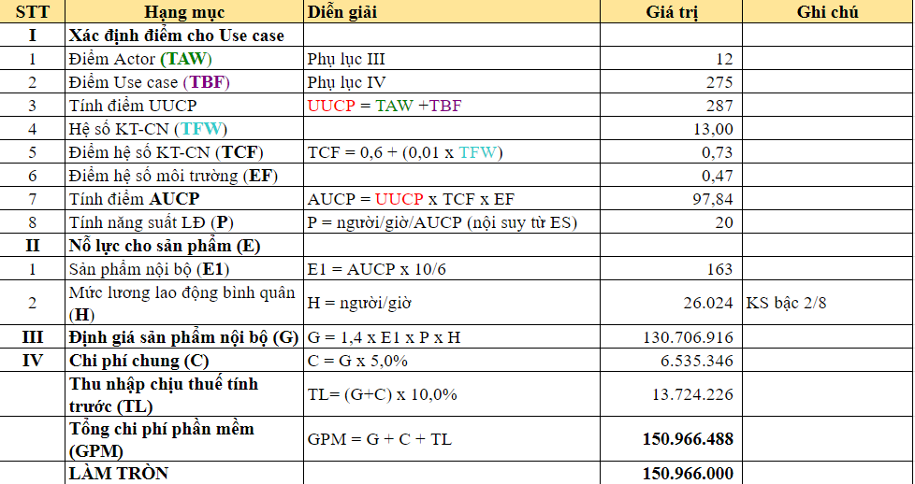

# **KẾT LUẬN VÀ HƯỚNG PHÁT TRIỂN**

Qua đồ án này Nhóm chúng em đã tìm hiểu đã nhiều vấn đề cần phân tích về môn công nghệ phần mềm cũng như đã bước đầu xây dựng được một sản phẩm có tên là ***“Phân hệ quản lý học phần”*** góp phần giúp cho công việc quản lý học phần trở nên thuận tiện hơn. Tuy nhiên, hiện tại phần mềm cũng còn phát hiện một vài lỗi nhỏ do vốn kiến thức và kinh nghiệm còn hạn chế. Mọi sai sót trong quá trình triển khai xây dựng mong thầy có thể xem xét và bỏ qua cho Nhóm chúng em.

Nhóm chúng em hi vọng sẽ có thể tạo ra một phần mềm quản lý học phần toàn diện hơn trong tương lai, bổ sung thêm nhiều chức năng mà hiện tại Nhóm vẫn chưa làm được, môi trường áp dụng mong muốn là tại cơ sở của UEH hiện tại. Và từ đó trong tương lai sẽ áp dụng cho nhiều cơ sở giáo dục khác trên cả nước.

# **TÀI LIỆU THAM KHẢO**

1. Edition, Kindle (Dec.2002), *Software Engineering Handbook 1st Edition*.

**-----Hết-----**